НАО Евразийский национальный университет им. Л.Н. Гумилева

УДК 539.371, 539.1.09 На правах рукописи

ЕЛШИБЕКОВ РЕНАТ БЕЙБИТҰЛЫ

Изучение радиационной стойкости наноструктурированных инертных матриц на основе карбидных и оксидных соединений

8D07140 – Наноматериалы и нанотехнологии

Диссертация на соискание степени
доктора философии (PhD)

Научный консультант
доктор PhD,
ассоциированный профессор
А.Л. Козловский

кандидат физика-математических наук,
профессор
Ш.Г. Гиниятова

Зарубежный консультант
доктор физика-математических наук,
профессор
В.В. Углов

Республика Казахстан
Астана, 2026
СОДЕРЖАНИЕ

НОРМАТИВНЫЕ ССЫЛКИ………………………………...………….. | 4
ОБОЗНАЧЕНИЯ И СОКРАЩЕНИЯ …………………….……………. | 5
ВВЕДЕНИЕ………………………………………………….……………… | 6
1 СОВРЕМЕННЫЕ КОНЦЕПЦИИ СОЗДАНИЯ ТОПЛИВНЫХ ЭЛЕМЕНТОВ ДЛЯ ЯДЕРНЫХ РЕАКТОРОВ………………….…… | 17
1.1 Основные концепции развития и создания топливных элементов для реакторов нового поколения………………………………………… | 17
1.2 Дисперсное ядерное топливо, основные требования, материалы и перспективы использования……………………………………………… | 24
1.3 Механизмы деградации инертных матриц дисперсного ядерного топлива……………………………………………………………………… | 34
1.4 Постановка цели и задач исследования……………………………….. | 46
2 МАТЕРИАЛЫ И МЕТОДЫ, ПРИМЕНЯЕМЫЕ В ИССЛЕДОВАНИИ, ОПИСАНИЕ ОСНОВНЫХ ЭКСПЕРИМЕНТАЛЬНЫХ РАБОТ………………………………..…. | 50
2.1 Синтез композитных (1-x)ZrO₂ – xSiC керамик……………………. | 50
2.2 Характеризация реакционных фазовых трансформаций, прочностных и теплофизических характеристик керамик…………….. | 54
2.3 Моделирование процессов газового распухания приповерхностных слоев (1-x)ZrO₂ – xSiC керамик при облучении низкоэнергетическими ионами гелия………………………………………………………………... | 57
2.4 Проведение имитационных экспериментов, направленных на выявление роли температурного воздействия в режимах in-situ и пост-радиационного термического отжига……………………………………. | 59
3 ИЗУЧЕНИЕ ВЛИЯНИЯ ВАРИАЦИИ КОМПОНЕНТ В СОСТАВЕ (1-x)ZrO₂ – xSiC КЕРАМИК НА ИЗМЕНЕНИЕ ФАЗОВОГО СОСТАВА, ПРОЧНОСТНЫХ И ТЕПЛОФИЗИЧЕСКИХ СВОЙСТВ……………………………………. | 61
3.1 Влияние вариации компонент в (1-x)ZrO₂ – xSiC керамиках на процессы реакционных фазовых трансформаций и изменений фазового состава……………………………………………………………………… | 61
3.2 Определение роли реакционных фазовых трансформаций в (1-x)ZrO₂ – xSiC керамиках в изменение прочностных и теплофизических характеристик………………………………………………………….…… | 70
Краткие итоги раздела …………………………………………….………. | 77
4 ИССЛЕДОВАНИЕ МЕХАНИЗМОВ ДЕСТРУКЦИИ ПРИПОВЕРХНОСТНЫХ СЛОЕВ (1-x)ZrO₂ – xSiC КЕРАМИК, СВЯЗАННЫХ С НАКОПЛЕНИЕМ ГЕЛИЯ…………………………. | 80
4.1 Определение роли фазовых изменений в составе (1-x)ZrO₂ – xSiC керамик на сдерживание процессов газового распухания при накоплении гелия в приповерхностных слоях……………………………. | 81
4.2 Результаты имитационных экспериментов, направленных на изучение механизмов деструкции приповерхностных слоев в (1-x)ZrO₂ – xSiC керамиках при изменении температуры облучения……………… | 91
Краткие итоги раздела ….…………………………………………………. | 102
ЗАКЛЮЧЕНИЕ............................................................................................. | 104
СПИСОК ИСПОЛЬЗОВАННЫХ ИСТОЧНИКОВ............................... | 108

НОРМАТИВНЫЕ ССЫЛКИ

В настоящей диссертации использованы ссылки на следующие стандарты:
ГОСО РК 5.04.034-2011. Государственный общеобязательный стандарт образования Республики Казахстан. Послевузовское образование. Докторантура. Основные положения (изменения от 23 августа 2012 г. №1080). Правила присуждения ученых степеней от 31 марта 2011 года, №127.
ГОСТ 7.32-2001. Межгосударственные стандарты: (изменения от 2006 г.).
ГОСТ 7.1-2003. Библиографическая запись. Библиографическое описание. Общие требования и правила составления.

ОБОЗНАЧЕНИЯ И СОКРАЩЕНИЯ

ZrO₂ | – диоксид циркония
SiC | – карбид кремния
ZrSiO₄ | – циркон
SiO₂ | – оксид кремния
AI | – искусственный интеллект (Artificial Intelligence)
MgO | – оксид магния
MgAl₂O₄ | – магний – алюминиевая шпинель
BeO | – оксид бериллия

ВВЕДЕНИЕ

Актуальность диссертационного исследования.
Развитие ядерных реакторов нового поколения, как известно, ориентировано на реализацию технологических решений, связанных переходом на замкнутый топливный цикл, а также снижение объема долгоживущих радиоактивных отходов за счет активной утилизации и переработки минорных актинидов, таких как Np, Am, Cm и др. наличие данных минорных актинидов в отработанном ядерном топливе обуславливает высокую долговременную радиотоксичность, а также остаточное тепловыделение, являющихся одними из ключевых проблем устойчивого развития ядерной энергетики, связанной с необходимостью снижения накопления ядерных отходов в процессе эксплуатации ядерных реакторов. В этой связи, большое внимание в последние годы уделяется разработкам топливных элементов, направленным на обеспечение эффективной трансмутации минорных актинидов, а также увеличения глубины выгорания ядерного топлива в процессе его эксплуатации.
Среди рассматриваемых подходов и предлагаемых технологических решений особый интерес проявлен к дисперсному ядерному топливу, в котором делящееся ядерное топливо и трансмутируемый материал распределен в инертной матрице, что позволяет обеспечить новый уровень управления теплофизическими, механическими и радиационными свойствами топливных элементов в сравнении с традиционными монолитными тепловыделяющими сборками. Также в последние годы, дисперсное ядерное топливо рассматривается как один из перспективных кандидатов для применения их в высокотемпературных ядерных реакторах, реакторах на быстрых нейтронах, предназначенных для транмутации долгоживущих радионуклидов и минорных актинидов. При этом одним из ключевых преимуществ дисперсного ядерного топлива является возможность целенаправленной оптимизации микроструктуры, включающей в себя вариацию материалов и типа матриц, размера частиц, а также изменения соотношения весовых и объемных долей делящегося ядерного материала и инертной матрицы с учетом их пространственного распределения. При этом использование высокотеплопроводящих элементов в инертной матрице позволяет снизить разницу температурных градиентов и термические напряжения в топливе, что весьма важно в условиях эксплуатации при интенсивном нейтронном облучении и в высокотемпературных режимах. Также следует отметить, что дисперсная структура способствует увеличению устойчивости к накоплению радиационных повреждений, снижению эффектов газового распухания и деградации прочностных и теплофизических параметров.
В зависимости от типа матрицы, дисперсное ядерное топливо принято разделять на два основных класса – CERMET и CERCER, представляющих собой соединения керамики и металла (CERMET) и керамики с керамикой (CERCER). При этом каждый из классов данных керамик обладает своими преимуществами и ограничениями, совокупность которых определяет из применимость в различных типах ядерных реакторов, а также режимах эксплуатации.
Концепция топлива класса CERMET включает в себя использование металлических матриц на основе молибдена, вольфрама, циркония и их сплавов, что позволяет обеспечить высокую эффективную теплопроводность композита, а также снизить температурные градиенты и термические напряжения в топливе, возникающие при высоких плотностях энерговыделения и повышении глубины выгорания ядерного топлива. При этом металлическая матрица способствует равномерному распределению радиационных повреждений за счет высокой подвижности точечных дефектов и их рекомбинации. Однако при длительном облучении данного класса топлива один из факторов деградации является накопление гелия, формирование которого происходит при альфа – распаде минорных актинидов, а само накопление происходит преимущественно на границе «топливо – матрица» в объеме металлической фазы. В свою очередь формирование гелиевых пузырьков способно привести к локальному снижению теплопроводности, охрупчиванию матрицы и деградации межфазных связей, что снижает устойчивость и ускоряет процесс деструкции.
В топливе CERCER, как правило, керамическая матрица, типа MgO, ZrO₂, MgAl₂O₄, SiC, BeO позволяет обеспечить высокую термическую и радиационную стабильность микроструктуры, а также химическую инертность к ядерному топливу, тем самым снижая вероятность возникновения межфазных реакций при высоких температурах и дозах облучения. Совокупность данных свойств CERCER топлива открывает возможность сохранения долговременной стабильности дисперсного топлива в условиях эксплуатации реакторов на быстрых нейтронах и высокотемпературных реакторов. При этом более низкие значения теплопроводности керамик по сравнению с металлами и сплавами, приводит к усилению роли геометрии дисперсных керамических частиц в формировании температурного поля в топливе, что требует дополнительных технологических решений, позволяющих исключить возникновение эффектов локального перегрева топлива. В частности, размеры, форма и пространственное распределение делящегося ядерного материала, а также объемная доля самой керамической матрицы, оказывают определяющее влияние на вариацию величины локального температурного градиента, а также вероятность локального перегрева, что в свою очередь требует оптимизации способов получения керамических матриц, возможности использования композитных соединений, сочетающих в себе несколько типов керамик, а также контроль за пористостью и минимизацией к тепловому сопротивлению вблизи границ между делящимся материалом и матрицей. Структурная деградация в процессе эксплуатации связанная с накоплением гелия, как правило, локализуется вблизи границ зерен матрицы и приповерхностных слоях, что в свою очередь может привести к образованию микротрещин и деструкции при критических концентрациях накопленного гелия. Ввиду ограниченной растворимости гелия в керамиках, его аккумуляция, как правило, происходит вблизи границ зерен матрицы, на межфазных границах, а также в приповерхностных слоях матрицы. При этом в случае достижения критических концентраций гелия, образованные пузырьки и газонаполненные включения, создают дополнительные локальные деформационные напряжения, что приводит к росту микротрещин, деградации теплопроводности, что повышает риск термомеханической дестабилизации приповерхностных слоев при длительной эксплуатации и увеличении дозовых нагрузок по мере увеличения глубины выгорания ядерного топлива.
Одним из способов достижения оптимальных составов композитных керамик, использующихся в качестве матрицы дисперсного топлива является использование высокотеплопроводных керамик, таких как BeO или SiC для создания композитов. Подобная концепция включает в себя добавление данных высокотеплопроводных керамик к оксидным керамикам, таким как MgO, ZrO₂, MgAl₂O₄, обладающих достаточно высокой устойчивостью к процессам газового распухания, механической прочностью и сопротивляемостью к внешним механическим нагрузкам и давлению, а также термошоковых воздействий. В основе данной концепции лежит возможность создания перколяционных теплопроводящих структур, в которых высокопроводящие керамик образуют квазинепрерывную сеть, обеспечивающий эффективный отвод тепла из делящегося ядерного материала к оболочке. При этом оксидные компоненты композитной керамики создают механически прочный каркас, ограничивающий и сдерживающий распространение микротрещин при накоплении структурных повреждений. Ключевыми факторами, обеспечивающими высокую эффективность подобных композитных керамик, является оптимизация объемных долей и распределение теплопроводящей фазы в составе композита, с целью достижения оптимального соотношения между теплопроводящими характеристиками, механическими и прочностными свойствами, а также устойчивостью к накоплению радиационных повреждений, связанных как с воздействием осколков деления ядерного топлива, так и продуктов ядерных реакций. Следует также отметить, что разработка композитных керамик требует учета целого ряда ограничений, включающих в себя различия в коэффициентах теплового расширения фаз, стабильность межфазных границ при высоких температурах и дозах облучения, а также эволюцию микроструктуры композитной керамики при накоплении радиационных дефектов. В свою очередь разработка композитных керамик для дисперсного ядерного топлива по типу CERCER на основе сочетания оксидных керамик и высокотеплопроводящих карбидных керамик рассматривается как одно из перспективных направлений исследований, связанных с повышением термомеханической надежности и эксплуатационной устойчивости дисперсного ядерного топлива. В этой связи исследования, включающие комплексные экспериментальные работы, направленные на изучение вариативности состава композитных керамик и их устойчивости к внешним воздействиям, включая высокодозное облучения и формирование газонаполненных гелиевых включений в приповерхностных слоях являются достаточно актуальными в свете большого интереса к дисперсному ядерному топливу, как одному из типов топливных элементов для ядерных реакторов нового поколения.
Цель данного диссертационного исследования
Основная цель данного диссертационного исследования заключается в определении влияния вариации соотношения компонент в композитных (1-x)ZrO₂ – xSiC керамиках на изменение фазового состава и устойчивость к процессам накопления радиационных повреждений и газового распухания, обусловленному накоплением гелия в приповерхностных слоях.
Задачи диссертационного исследования
Основываясь на сформулированной цели диссертационного исследования, а также основных проблем в выбранном направлении исследований были сформулированы следующие задачи, решение которых позволило получить новые данные о свойствах (1-x)ZrO₂ – xSiC керамик и их потенциале применимости в качестве материалов инертных матриц дисперсного ядерного топлива:
1. Отработка режимов получения композитных (1-x)ZrO₂ – xSiC керамик с применением метода механохимического твердофазного синтеза и всесторонняя характеризация полученных образцов с целью определения оптимальных составов для дальнейших исследований.
2. Изучение кинетики накопления радиационных повреждений при высокодозном облучении низкоэнергетическими ионами He²⁺, а также механизмов сдерживания газового распухания за счет фазовых изменений в (1-x)ZrO₂ – xSiC керамик при изменении соотношения компонент.
3. Определение роли температурного воздействия при облучении низкоэнергетическими ионами He²⁺ и пост – радиационного термического отжига на эволюцию повреждений в приповерхностных слоях (1-x)ZrO₂ – xSiC керамик.
Объекты исследования
В качестве объектов для исследований были выбраны композитные (1-x)ZrO₂ – xSiC керамики, полученные путем вариации соотношения компонент в составе от x=0.1 до 0, результатом которой является возможность вариации фазового состава за счет инициализации реакционных фазовых трансформаций типа m-ZrO₂ → t-ZrSiO₄. Выбор данного типа композитных керамик обусловлен возможностями создания перспективных материалов для инертных матриц дисперсного ядерного топлива по типу CERCER, обладающих высокими прочностными характеристики, химической инертностью, а также хорошими показателями теплопроводности и устойчивости к температурным перепадам.
Предмет исследования
Предмет диссертационной работы соискателя заключается в проведении комплексных исследований, направленных на изучение взаимосвязей между реакционными фазовыми трансформациями, эволюцией структурно-фазового состояния, изменением прочностных и теплофизических характеристик в композитных (1-x)ZrO₂ - xSiC керамиках при вариации соотношения компонент в составе, а также определении кинетики радиационных повреждений приповерхностных слоев керамик при газовом распухании.
Методы исследования
Синтез композитных (1-x)ZrO₂-xSiC керамик с учетом вариации компонент в диапазоне от х=0.05 до х=0.5 осуществлялся с применением метода механохимического твердофазного перемалывания с последующим термическим отжигом в муфельной печи в кислородосодержащей среде. Определение морфологических особенностей получаемых керамик при вариации соотношения компонент до и после термического спекания, при котором помимо фазовых трансформаций, происходит изменение морфологии зерен в результате процессов рекристаллизации было осуществлено с использованием метода растровой электронной микроскопии. Изучение кинетики реакционных фазовых трансформаций в составе (1-x)ZrO₂-xSiC керамик при вариации соотношения компонент, а также оценке изменений структурных параметров осуществлялось с использованием методов рентгеновской дифракции и рамановской спектроскопии. Определение прочностных характеристик, в частности, твердости и трещиностойкости, осуществлялось и использованием метода индентирования при малых нагрузках с целью измерений на малой глубине приповерхностного слоя. Определение устойчивости (1-x)ZrO₂-xSiC керамик к внешним температурным воздействиям, имитирующим термошоковые воздействия и высокотемпературное старение проводилось с использованием стандартных методов проведения экспериментов, связанных с термическим воздействием на керамики. Изучение кинетики накопления радиационных повреждений и процессов газового распухания было осуществлено в результате имитационных экспериментов по низкоэнергетическому облучению ионами He²⁺ путем варьирования флюенса облучения и температуры. Определение структурных изменений и их роль в деструкции приповерхностного слоя в зависимости от флюенса и температуры облучения было проведено путем сравнительного анализа данных полученных с использованием метода рентгеновской дифракции и полнопрофильного анализа рентгеновских дифрактограмм.
Научная новизна
Научная новизна диссертационного исследования заключается в комплексном и систематическом подходе к изучению композитных(1-x)ZrO₂ - xSiC керамик как кандидатных материалов для инертных матриц дисперсного ядерного топлива.
На основе проведенных исследований, связанных с определением влиянии вариации соотношения компонент в составе композитных (1-x)ZrO₂ - xSiC керамик определены взаимосвязи между реакционными фазовыми трансформациями и изменением прочностных и теплофизических параметров, а также установлена роль фазового состава в формировании высокопрочных керамик.
Анализ прочностных характеристик исследуемых керамик показал, что формирование в структуре включений в виде фазы циркона ZrSiO₄ при соотношении компонент в составе равным 0.7 ZrO₂ – 0.3 SiC приводит к увеличению прочностных характеристик на 45-50% в сравнении с ZrO₂. При этом увеличение весовой доли ZrSiO₄ и вытеснение моноклинной фазы ZrO₂ в результате реакционных фазовых трансформаций приводит к снижению эффективности упрочнения до 30% в сравнении с ZrO₂ керамиками.
Выявлена роль реакционно-индуцированных фазовых трансформаций и межфазных границ в механизмах сдерживания радиационно-индуцированного газового распухания, образования дефектных комплексов и эволюции поврежденного слоя при высокодозном облучении низкоэнергетическими ионами He²⁺.
В ходе проведенных исследований, направленных на изучение влияния вариации фазового состава композитных (1-x)ZrO₂ - xSiC керамик к процессам накопления радиационно-индуцированных дефектов в приповерхностном слое было установлено, что доминирующую роль в структурных изменениях играют деформационные искажения, вызванные газовым распуханием при накоплении гелия, при этом степень деформации имеет прямую зависимость от флюенса облучения, а сдерживание деформационных искажений происходит за счет наличия межфазных границ, создаваемых твердым раствором смеси трех фаз. При этом установлено, что при флюенсах облучения 3×10¹⁷ - 5×10¹⁷ ион/см² в составе приповерхностного слоя наблюдается формирование аморфноподобных включений, наличие которых обусловлено с накоплением газовых включений при высокой концентрации гелия.
Основные положения, выносимые на защиту
1. С применением метода рентгенофазового анализа исследуемых образцов композитных (1-x)ZrO₂ - xSiC керамик установлено, что увеличение доли SiC до 0.5 в составе керамик приводит к инициализации реакционных фазовых трансформаций типа m-ZrO₂ → t-ZrSiO₄, формирование которой приводит к упрочнению керамик и повышению твердости и устойчивости к термошоковым воздействиям.
2. Результаты экспериментальных работ по изучению кинетики накопления радиационных повреждений и газового распухания при облучении низкоэнергетическими ионами He²⁺ показали, что наличие межфазных границ, обусловленное реакционными фазовыми трансформациями в составе (1-x)ZrO₂ - xSiC керамик приводит к сдерживанию деформационного распухания кристаллической структуры приповерхностного слоя в 1.5-2.0 раза по сравнению с ZrO₂ керамиками.
3. Установлено, что вариация соотношения компонент в составе (1-x)ZrO₂ - xSiC керамик приводит к снижению деструкции приповерхностного слоя и замедлению механизмов термически-индуцированной диффузии радиационных дефектов вглубь поврежденного слоя в случае высокотемпературного облучения, за счет подавления миграции точечных и вакансионных дефектов в приповерхностном слое.
Теоретическая и практическая значимость результатов исследования
Получены результаты изменений фазового состава композитных (1-x)ZrO₂ – xSiC керамик при вариации соотношения компонент, обусловленные реакционными фазовыми трансформациями, протекание которых приводит к формированию силикатных фаз в составе керамик, которое сопровождается изменением морфологических, структурных, прочностных и теплофизических параметров. Результаты проведенных экспериментов в дальнейшем могут быть использованы для определения оптимальных составов композитных керамик для инертных матриц дисперсного ядерного топлива. При этом полученные результаты реакционных фазовых трансформаций в составе (1-x)ZrO₂ – xSiC керамик расширяют общее представление о процессах фазовых изменений в композитных керамик, которые могут послужить для уточнения фазовых диаграмм двух систем.
Выявлена прямая количественная зависимость изменения степени деформационных искажений кристаллической структуры от флюенса облучения для различных соотношений фаз в системе (1–x)ZrO₂ – xSiC, что позволило установить роль вариации фазового состава керамик в управлении кинетикой радиационных повреждений и газового распухания. установлено, что наличие межфазных границ, возникающих в результате формирования твердого раствора оксидной, карбидной и силикатной фа, приводит к сдерживанию радиационно – индуцированных деформационных искажений за счет перераспределения напряжений и локализации газовых комплексов.
Получены экспериментальные данные о взаимосвязи фазового состава, микроструктуры и механических характеристик приповерхностных слоев с радиационно-индуцированными повреждениями, расширяющие представления о механизмах радиационной деградации оксидно-карбидных композитных керамик, являющихся перспективными материалами для инертных матриц дисперсного ядерного топлива.
Результаты экспериментальных работ, связанных с изучением механизмов накопления радиационных повреждений в приповерхностных слоях композитных керамик в дальнейшем могут быть использованы при проведении имитационных испытаний радиационной стойкости, а также при валидации расчетных моделей накопления гелия и радиационно-индуцированного распухания в керамических материалах. Это расширяет возможности прогнозирования поведения материалов в условиях длительного облучения и снижает объем дорогостоящих реакторных экспериментов.
Достоверность полученных результатов
Все экспериментальные работы, связанные с отработкой режимов получения композитных керамик выполнялись в строгом соответствии установленных регламентов проведения экспериментов механохимического твердофазного синтеза, включающие в себя необходимость соблюдения точности навески смешиваемых образцов, контроль за скоростью и временем перемалывания, осуществляемым с использованием специального контроллера, а также полной очистке мелющих тел и стакана от остатков перемолотых порошков после перемалывания путем промывки и последующей ультразвуковой обработки.
Эксперименты, связанные с облучением образцов проводились в несколько параллелей с целью обеспечения повторяемости результатов воздействия ионизирующего излучения на структуру приповерхностного слоя керамик в зависимости от флюенса облучения, контроль за которым осуществлялся с использованием специальной системы контроля параметров пучка и плотности потока частиц. Эксперименты, направленные на определение роли термического воздействия в процессе облучения осуществлялись с использованием керамического мишенедержателя, оснащенного нагревателем, контроль за температурой образца в процессе облучения осуществлялся с использованием термопар, размещенных как на поверхности держателя, так и на поверхности образцов в процессе облучения. С целью исключения эффектов, связанных с разностью температур образца и нагревателя, возникающих из-за теплопроводящих свойств керамик, облучение проводилось только после достижения стабильного заданного значения в образце в результате нагрева.
Определение морфологических и структурных особенностей, фазового состава, прочностных и теплофизических свойств композитных керамик было проведено с использованием сертифицированного оборудования, а также стандартизированных методик исследования и лицензионного программного обеспечения. Для всех измеряемых величин в процессе измерений были определены величины стандартных отклонений и погрешности измерений, что позволило оценить повторяемость проводимых экспериментов, а также исключить различные факторы, способные оказать негативное влияние на проводимые измерения и результаты экспериментальных работ при их последующей интерпретации.
Использование искусственного интеллекта (AI), а также программ, использующих AI в диссертационной работе было задействовано для схематичного представления различных эффектов и взаимосвязей с целью наглядной демонстрации и визуализации данных полученных в ходе литературного обзора результатов экспериментов в выбранной области исследования. При анализе и интерпретации экспериментальных данных, а также их описании средства AI задействованы не были.
Визуализация полученных результатов экспериментальных работ была выполнена с использованием графических редакторов для наглядного представления и возможности сравнения полученных данных с результатами других работ.
Основные результаты проведенных исследований прошли апробацию в виде научных докладов на международных конференциях, а также были опубликованы в международных и отечественных изданиях, имеющих рецензирование с привлечением зарубежных специалистов.
Личный вклад соискателя
Экспериментальные работы, связанные с отработкой режимов получения композитных (1-x)ZrO₂ - xSiC керамик с применением метода механохимического твердофазного синтеза были выполнены соискателем на базе Лаборатории инженерного профиля Евразийского национального университета им. Л.Н. Гумилева. Характеризация структурных особенностей исследуемых композитных керамик с применением методов растровой электронной микроскопии, рентгеновской дифракции и рамановской спектроскопии, а также работы, связанные с имитацией газового распухания приповерхностных слоев керамик в результате ионного облучения были выполнены соискателем на базе Лаборатории физики твердого тела Астанинского филиала Института ядерной физики. Анализ и интерпретация полученных результатов, определение структурных и фазовых зависимостей, а также их роли в изменении прочностных, теплофизических параметров и устойчивости к радиационным повреждениям, были проанализированы соискателем совместно с научными консультантами в рамках работы над диссертацией, а также научной стажировки по программе докторантуры.
Связь работы с научно-исследовательскими проектами, программами
Экспериментальные работы, связанные с отработкой режимов получения композитных керамик, рассматриваемых в качестве конструкционных материалов для инертных матриц дисперсного ядерного топлива были проведены в рамках программно – целевого финансирования BR28713365 «Разработка технологических решений в области создания и модификации конструкционных материалов для ядерной и альтернативной энергетики» (годы реализации 2025-2027 гг.) при поддержке Комитета науки Министерства науки и высшего образования Республики Казахстан.
Работы по изучению кинетики радиационных повреждений, связанных с газовым распуханием приповерхностных слоев, а также изучению кинетики деградации приповерхностных слоев в композитных керамиках были выполнены в рамках проекта грантового финансирования АР260104441 «Изучение механизмов газового распухания в наноструктурированных композитных нитридных и карбонитридных керамиках при накоплении продуктов ядерных реакций» (годы реализации 2025 – 2027 гг.) при поддержке Комитета науки Министерства науки и высшего образования Республики Казахстан.
Апробация работы
Основные результаты диссертационного исследования были апробированы в виде научных докладах на международных научных конференциях:
‒ 9-й международной научной конференции «Modern Problem Of Nuclear Energy And Nuclear Techonologies», (Ташкент, 2025).
‒ 16-й международной научной конференции «Взаимодействие излучений с твердым телом, (Минск, 2025).
Структура и объем диссертационного исследования. Диссертация представлена на 115 печатных листах, включая 29 рисунков, 3 таблицы и 109 источников литературы. Диссертация состоит из Введения, четырех взаимосвязанных разделов, Заключения и Списка использованных источников. В конце каждой главы приведены краткие итоги проведенных исследований, а также отражена практическая значимость полученных результатов.

Во Введении отражена актуальность диссертационного исследования с отражением краткой информации о причинах необходимости разработок в области создания композитных керамик для инертных матриц дисперсного ядерного топлива. Также во Введении сформулирована основная цель и задачи диссертационного исследования, приведены основные положения, выносимые на защиту, новизна и практическая значимость полученных результатов исследования.
В первом разделе диссертации приведен краткий обзор, направленный на отражение основных концепций развития топливных элементов для ядерных реакторов нового поколения, включающий в себя детализацию различных типов топлива, рассматривающихся как наиболее перспективных для высокотемпературных реакторов, газоохлаждаемых реакторов, реакторов на быстрых нейтронах и модульных реакторов. Упор в исследовании сделан на дисперсном виде ядерного топлива, являющегося одним из наиболее перспективных типов топлива, отвечающего основным критериям, выдвигаемым для топлива, эксплуатирующего в экстремальных условиях. Также в обзоре приведена информация о механизмах радиационных повреждений в керамических материалах, рассматриваемых как один из перспективных классов материалов, способных выдерживать экстремальные режимы эксплуатации, в том числе воздействие высоких температур и больших доз радиации.
Второй раздел диссертации включает в себя описание методов исследования и основных экспериментальных работ, направленных на отработку режимов получения (1-x)ZrO₂ – xSiC керамик с целью определения оптимальных составов, их характеризации для определения взаимосвязи между фазовыми изменениями и прочностными и теплофизическими параметрами, а также экспериментов, связанных с моделированием воздействия низкоэнергетического ионного облучения на приповерхностные слои керамик. В данном разделе детализированы основные эксперименты с целью предоставления возможностей для их повторения в случае необходимости и детализации процессов проведения экспериментов, направленных на достижение результатов согласно поставленной цели и задач диссертационного исследования.
Третий раздел посвящен изучению процессов реакционных фазовых трансформаций в составе композитных (1-x)ZrO₂ - xSiC керамик в случае вариации соотношения компонент в составе, а также их роль в изменении морфологических, структурных, прочностных и теплофизических параметров керамик. Согласно полученным данным рентгенофазового анализа и рамановской спектроскопии определена динамика изменения фазового состава и структурных особенностей керамик при вариации соотношения компонент в составе, которая обусловлена инициализацией процессов реакционных фазовых трансформаций типа m-ZrO₂ → t-ZrSiO₄. В ходе проведенных исследований, направленных на выявление роли фазовых трансформаций и изменений прочностных и теплофизических параметров были установлены взаимосвязи между изменениями фазового состава, обусловленные реакционными фазовыми трансформациями и вариацией соотношения компонент в составе и результатами изменений прочностных и теплофизических параметров. Определены оптимальные соотношения компонент в составе композитных керамик, при которых наблюдается достижение наибольших значений прочностных и теплофизических характеристик исследуемых керамик.
Четвертый разед диссертационного исследования посвящен изучению радиационной стойкости исследуемых композитных (1-x)ZrO₂ - xSiC керамик к процессам газового распухания в результате высокодозного облучения низкоэнергетическими ионами He²⁺, а также выявлению роли термического воздействия в процессе облучения на кинетику изменений структурных и прочностных характеристик исследуемых керамик. В качестве исследуемых образцов были выбраны три типа керамик, обладающие различным фазовым составом.
В Заключении подведены итоги проведенных экспериментальных работ, а также сформулированы основные взаимосвязи между наблюдаемыми изменениями при вариации фазового состава композитных (1-x)ZrO₂ - xSiC керамик, а также в результате внешних воздействий, связанных с имитацией процессов газового распухания при высокодозном облучении низкоэнергетическими ионами He²⁺.
1 СОВРЕМЕННЫЕ КОНЦЕПЦИИ СОЗДАНИЯ ТОПЛИВНЫХ ЭЛЕМЕНТОВ ДЛЯ ЯДЕРНЫХ РЕАКТОРОВ

В данном разделе представлены результаты литературного обзора последних технологических достижений в направлении применения ядерно-энергетических систем для решения глобальных проблем, связанных с необходимостью увеличения энергетических мощностей, а также снижения зависимости от углеводородов и снижению доли использования полезных ископаемых в получении энергии. Большое внимание в обзоре направлено на изучение основных современных концепций создания топливных элементов для ядерных реакторов нового поколения, направленных на повышение эффективности их использования, а также увеличение глубины выгорания ядерного делящегося материала при сохранении стабильности топливных материалов к процессам деструкции. Приведен краткий обзор основных направлений исследований в области создания топливных элементов и тепловыделяющих сборок для реакторов поколения Gen IV, включающего в себя высокотемпературные реакторы, работающие при высоких температурах активной зоны, что накладывает определенные требования к используемым материалам топливных элементов, а также к режимам их эксплуатации. Отражены основные проблемы структурной деградации материалов, используемых для создания топливных элементов и тепловыделяющих сборок в процессе их эксплуатации, связанных как с высокотемпературным воздействием, так и накоплением радиационных повреждений в приповерхностных слоях.

1.1 Основные концепции развития и создания топливных элементов для реакторов нового поколения
В свете мировой тенденции необходимости снижения вредных выбросов в виде антропогенных парниковых газов, а также снижении зависимости от углеводородного и ископаемого сырья в энергетическом секторе большое внимание уделяется развитию альтернативных источников энергии, включающих в себя ветроэнергетику, водородную энергетику и ядерную энергетику [1, 2]. В первую очередь развитие альтернативных методов получения энергии обусловлено как экологическими вызовами, связанными с изменениями климата, деградацию природных экосистем, а также экономическими и геополитическими факторами, связанными с нестабильностью рынка энергоносителей. При этом следует отметить, что ограниченная выработка возобновляемых источников энергии и их зависимость от природно-климатических условий (в случае ветро- и солнечной энергетики) обуславливает необходимость создания базовых источников энергии, способных обеспечивать стабильную выработку электроэнергии при минимальных выбросах углерода. В данном контексте ядерная энергетика является одним из наиболее технологически развитых и масштабируемых направлений производства низкоуглеродной энергии, обладающей высокой стабильностью генерации энергии, а также возможностью интеграции в существующую энергетическую инфраструктуру [3, 4]. При этом следует отметить, что современные ядерно-энергетические установки рассматриваются не только как источник электроэнергии, но и как основа для производства тепла, водорода и синтетических энергоносителей, что позволяет расширить роль ядерно-энергетических установок в формировании устойчивого и диверсифицированного энергетического баланса.
В данном контексте развитие ядерной энергетики в сочетании с возобновляемыми и водородными технологиями получения энергии рассматривается как один из ключевых элементов глобальной стратегии перехода энергетического сектора к низкоуглеродной энергетики, обеспечивающей энергетическую безопасность, экологическую устойчивость и технологическую независимость в долгосрочной перспективе.

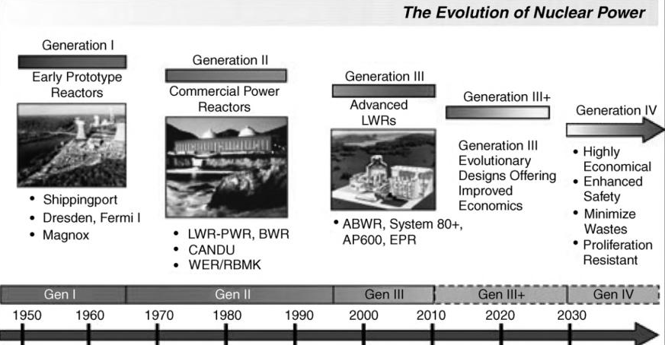

Рисунок 1.1 – Эволюция ядерных установок в мире, отражающие основные типы ядерных реакторов

Примечание – Данное изображение взято из работы [5]

На рисунке 1.1 приведены основные этапы эволюции ядерно-энергетических установок, включающих в себя создание первых экспериментальных реакторов, их совершенствование и эволюцию технологических решений, направленных на увеличение эффективности использования в области генерации энергии [5, р. 4-382]. В основе эволюции ядерно-энергетических установок лежит пять основных этапов (Generation I-IV), отражающих прогресс развития ядерных установок, от первых экспериментальных моделей, предложенных Ферми, а также газоохлаждаемых реакторов типа Magnox, имеющих ограниченный срок эксплуатации и не ориентированных на массовую коммерческую эксплуатацию, до современных высокотемпературных и модульных реакторов. Большую роль в развитии и расширении влияния ядерной энергетики в энергетическом секторе сыграло развитие коммерческих энергетических реакторов, включая легководных и тяжеловодных реакторов, бурное строительство которых в 1960-1970-х годах, заложило основу современной атомной энергетики в мире. При этом основной акцент в создании данных ядерных реакторах делался на промышленную выработку электроэнергии, а системы безопасности имели активный характер. Поколение Gen III включало в себя усовершенствование технологических решений и концепций, предложенных в легководных реакторах поколения Gen II, которое было направлено на повышение показателей безопасности, надежности и экономичности за счет внедрения пассивных систем безопасности, увеличения проектного срока службы и повышения коэффициента использования установленной мощности [6, 7]. Эволюционное развитие поколения реакторов Gen III+ было ориентировано на увеличение эффективности экономических показателей и повышение безопасности за счет снижения рисков вероятности возникновения тяжелых аварий, упрощение эксплуатации и повышения устойчивости к внешним воздействиям. При этом все проекты поколения Gen III+ являются эволюционными, а не революционными, так как основная их цель связана с увеличением уровня безопасности при сохранении технологических процессов производства энергии практически без изменений.
На сегодняшний день доминирующую роль в энергетическом секторе играют ядерные реакторы поколения Gen II-III+, при этом основная концепция развития ядерно-энергетического сектора связана с разработками новых реакторов поколения Gen IV, которые ориентированы на долгосрочное развитие ядерной энергетики, и направлены на достижение высокой экономической эффективности, существенного увеличения безопасности, минимизации радиоактивных отходов, а также повышению устойчивости к распространению ядерных материалов [8, 9]. На рисунке 1.2 приведено схематичное изображение, отражающее основные преимущества ядерных реакторов поколения Gen IV. Повышение уровня безопасности в реакторах поколения Gen IV планируется осуществлять за счет пассивной защиты, а также снижения вероятности тяжелых аварий и минимизацию их последствий. Также существенное внимание уделяется вопросам экономической эффективности, включая повышения коэффициента использования топлива за счет увеличения глубины выгорания топлива или использования новых видов топлива, включая ториевое или плутониевое топливо, снижения капитальных и эксплуатационных затрат за счет перехода к реакторам замкнутого топливного цикла или модульным реакторам, а также расширение функциональности реакторов за счёт производства не только электроэнергии, но и тепла, водорода и других энергоносителей [10, 11].
Одним из ключевых направлений развития реакторов Gen IV является минимизация объемов и радиотоксичности радиоактивных отходов за счет перехода к замкнутым ядерным топливным циклам, включающим в себя использования в качестве ядерного делящегося материала плутония или минорных актинидов, а также развитие технологических решений, связанных с созданием реакторов на быстрых нейтронах, модульных реакторов, высокотемпературных реакторов [12].

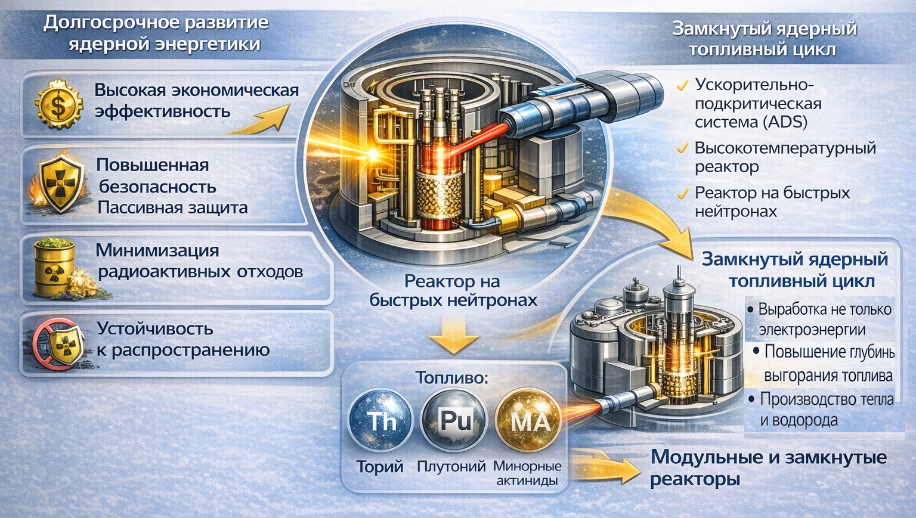

Рисунок 1.2 – Основные преимущества ядерных реакторов поколения Gen IV

Примечание – Данное изображение создано с использованием AI

Реализация концепции реакторов поколения Gen IV напрямую связана с необходимостью разработок новых материалов для топливных элементов и тепловыделяющих сборок, способных работать в условиях, существенно отличающихся от условий эксплуатации в реакторов поколений Gen II-III+, в виду того что в основе концепции лежат технологические решения, связанные с повышением рабочих температур активной зоны, более высокие дозовые нагрузки, использование нетрадиционных типов теплоносителей (жидких металлов, газов, расплавленных солей), а также увеличение глубины выгорания ядерного топлива, которое влечет за собой большие дозовые нагрузки на материалы. В этой связи одним из ключевых направлений исследований является разработка новых технологических решений, связанных с созданием конструкционных и функциональных материалов оболочек тепловыделяющих сборок и топливных элементов, а также новых видов ядерного топлива, включая металлические, нитридные, карбидные, дисперсные керамические топлива [13, 14]. При этом особое внимание уделяется проблемам структурной деградации материалов, эксплуатирующихся в экстремальных условиях, связанных с воздействием высоких температур, интенсивном нейтронном облучении, накоплении радиационных повреждений и дефектов, а также газообразных продуктов ядерных реакций в приповерхностных слоях, влияющих на термомеханические свойства и целостность топливных элементов на протяжении всего срока эксплуатации.
Основные концепции развития и создания топливных элементов для реакторов поколения Gen IV обусловлены необходимостью соблюдения основных требований к пассивной безопасности, сохранению работоспособности материалов в экстремальных терморадиационных условиях, а также необходимости реализации замкнутого ядерного топливного цикла и снижения объёма долгоживущих радиоактивных отходов. Так, в работе [15], авторы приводят сравнительный анализ и прогноз аварийных ситуаций реакторов поколения Gen IV и традиционных ядерных реакторов поколений Gen II-III+ с целью разработки основных критериев, которые могут быть использованы для оценки перспективности использования конструкционных и функциональных материалов, использование которых позволит минимизировать последствия аварийных ситуаций. На основе всестороннего анализа механических, термических, химических и радиационных воздействий на конструкционные материалы, выступающие в роли физических барьеров для удержания продуктов деления ядерного топлива и оценки кинетических аспектов развития аварийных ситуаций авторами были предложены основные критерии для материалов реакторов поколения Gen IV, а также анализ рисков, связанных с теплоносителем, конструкцией активной зоны и возможностей пассивного охлаждения, которые могут быть использованы при проектировании атомных станций нового поколения.
Неотъемлемой частью концепции развития реакторов поколения Gen IV является реализация замкнутого ядерного топливного цикла, включающего в себя рациональное использование делящихся и воспроизводящихся ядерных материалов, а также возможности использования и переработку плутония и минорных актинидов в топливный цикл [16, 17]. Подобный подход позволяет существенно снизить объемы и радиотоксичность долгоживущих радиоактивных отходов, при этом увеличивая коэффициент использования ядерного топлива за счет повышения глубины выгорания и снижения потребности в природном уране.
В этой связи ключевыми направлениями развития концепции ядерных реакторов поколения Gen IV, являются исследования, связанные с разработками новых видов топливных элементов, соответствующих всем основным критериям, а также способным заменить традиционные виды тепловыделяющих сборок, использование которых сильно ограничивает возможности перехода к замкнутому ядерному топливному циклу в реакторах. Так в работе [18] проведён систематический анализ ключевых проблем и перспектив, связанных с разработкой конструкционных материалов для ядерных реакторов поколения Gen IV. Авторы подчёркивают, что переход к реакторам нового поколения сопровождается значительным усложнением эксплуатационных условий, включая повышение рабочих температур, рост нейтронных флюенсов, увеличение доз радиационного повреждения и расширение диапазона химических воздействий со стороны теплоносителей. В этих условиях традиционные материалы, используемые в реакторах поколений II–III, не способны в полной мере обеспечить требуемый уровень надёжности и долговечности. Отдельный акцент сделан на взаимосвязи выбора конструкционных материалов с концепцией замкнутого ядерного топливного цикла и использованием альтернативных теплоносителей, таких как жидкие металлы и газы. Авторы указывают, что химическая совместимость материалов с теплоносителем и продуктами деления является критическим фактором, определяющим долговечность и безопасность реакторных систем Gen IV. На рисунке 1.3 приведены схематичные изображения основных концепций в области развития и создания ядерного топлива для реакторов поколения Gen IV.

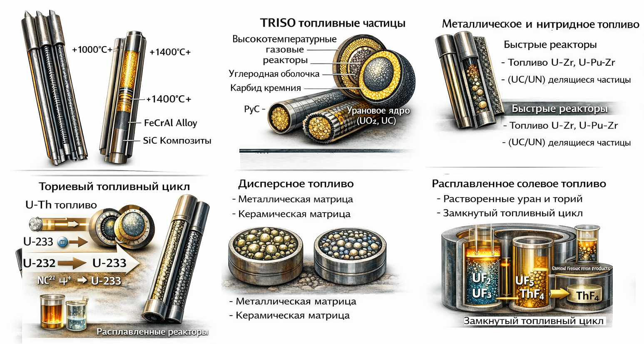

Рисунок 1.3 – Основные концепции развития и создания ядерного топлива для реакторов поколения Gen IV

Примечание – Данное изображение создано с использованием AI

В качестве одного из направлений в данной области является создание аварийно – устойчивых топливных элементов, способных обеспечить дополнительный временной запас для операторов и систем безопасности в условиях тяжелых аварий [19, 20]. Данная концепция включает в себя модификацию, как ядерного топлива, так и оболочек тепловыделяющих сборок, в которой основное внимание уделяется замене традиционных циркониевых сплавов на материалы с более высокой температурой окисления и меньшей склонностью к водородному охрупчиванию. В качестве кандидатных материалов рассматриваются такие сплавы как FeCrAl или керамические композиты на основе карбида кремния, обладающие более высокими показателями химической инертности и устойчивости к деструкции при высокодозном облучении.
Для высокотемпературных газоохлаждаемых реакторов (ВТГР) одной из перспективных технологий замены традиционных топливных элементов является использование микрочастиц TRISO, которые представляют собой многослойную систему с керамическими барьерными слоями, обеспечивающими удержание продуктов деления при температурах до 1600-1800°C [21, 22]. Данная концепция ориентирована в первую очередь на создание пассивной безопасности и возможности эксплуатации ядерных реакторов при экстремально высоких температурах теплоносителя, что в свою очередь позволяет расширить область применения ядерных реакторов, включая производство водорода.
Для реакторов на быстрых нейтронах ключевой концепцией является увеличение плотности мощности и эффективного использования плутония и минорных актинидов, что позволяет использовать металлическо топливо типа U-Zr, U-Pu-Zr, а также карбидное и нитридное топливо, обладающих высокой теплопроводностью и плотностью делящегося материала [23, 24]. При этом использованных данных видов топлива позволяет обеспечить компактность активной зоны и создать условия для реализации замкнутого топливного цикла, включая сжигание и трансмутацию минорных актинидов.
Также концепция развития ядерных реакторов нового поколения включает в себя развитие альтернативных топливных циклов, среди которых особое внимание уделено ториевому U-Th топливному циклу, основанному на том, что использование тория позволяет снизить образование долгоживущих актинидов и повысить коэффициент воспроизводства ядерного топлива [25, 26]. В основе данной концепции лежит более рациональное использование природных ядерных ресурсов, а также снижение экологической нагрузки, связанной с образованием радиоактивных отходов в процессе работы. В основе ториевого топливного цикла лежит использование изотопа тория (Th-232), являющегося материалом, который при захвате нейтрона трансформируется в делящийся изотоп U-233, в результате которого обеспечивается высокий коэффициент воспроизводства ядерного топлива. В отличие от традиционного уран-плутониевого цикла, ториевый топливный цикл характеризуется снижением образования долгоживущих минорных актинидов, таких как амириций (Am) и кюрий (Cm), что приводит к уменьшению радиотоксичности и тепловыделения отработавшего ядерного топлива в долгосрочной перспективе. Дополнительным преимуществом ториевого цикла является большая распространённость тория в земной коре по сравнению с ураном, что повышает ресурсную устойчивость ядерной энергетики и снижает зависимость от ограниченных запасов уранового сырья.
В концепции развития реакторов на расплавах солей топливо одновременно выполняет функцию теплоносителя, что требует принципиально нового подхода к его проектированию и эксплуатации [27]. Основой концепции является использование жидких фторидных солей с растворёнными соединениями урана и тория, переработка топлива и последующее удаление продуктов деления без остановки реактора, что позволяет исключить классический сценарий расплава активной зоны и повысить уровень пассивной безопасности.
Одним из перспективных направлений является разработка дисперсных топливных элементов, в которых делящийся или трансмутируемый материал распределён в инертной металлической или керамической матрице [28]. Подобная концепция ядерного топлива позволяет целенаправленно управлять теплофизическими и радиационными свойствами топлива, повышать его устойчивость к накоплению и последующей эволюции продуктов ядерных реакций, а также связанных с ними процессов газового распухания, а также адаптировать топливо для задач трансмутации минорных актинидов в реакторах на быстрых нейтронах. Использование матриц с высокой теплопроводностью способствует снижению температурных градиентов и термомеханических напряжений в топливе, что особенно важно при эксплуатации в условиях высоких плотностей энерговыделения, характерных для реакторов на быстрых нейтронах. Одновременно инертная матрица выполняет роль структурного каркаса, способствующего равномерному распределению радиационных повреждений и локализации дефектов [29, 30]. При этом возможность загрузки повышенных концентраций минорных актинидов без существенного ухудшения эксплуатационных характеристик делает дисперсные топлива одним из наиболее перспективных инструментов для реализации замкнутого ядерного топливного цикла и сокращения радиотоксичности отработавшего ядерного топлива в долгосрочной перспективе.

1.2 Дисперсное ядерное топливо, основные требования, материалы и перспективы использования
При разработке новых топливных композиций, а также подборе материалов для удержания ядерного делящегося материала и продуктов распада, большое внимание уделяется обеспечению высокой терморадиационной стойкости, устойчивости к накоплению радиационно-индуцированных дефектов, фазовым трансформациям, распуханию и деградации прочностных и механических свойств при высокой глубине выгорания ядерного топлива. При этом упор в выборе материалов для топливных элементов делается на возможности эффективно отводить тепло из активной зоны, снижать разницу температурных градиентов и сохранять структурную стабильность на протяжении длительных кампаний облучения.
В данной связи, одной из наиболее перспективных концепций создания топливных элементов для реакторов нового поколения является дисперсное ядерное топливо, которое представляет собой композиционную топливную систему в которой делящийся ядерный материал (U, Pu, минорные актиниды), распределен в инертной металлической или керамической матрице [31, 32]. Предлагаемая концепция и архитектура топливных элементов рассматривается как одно из перспективных типов для ядерных реакторов на быстрых нейтронах, высокотемпературных ядерных реакторов, модульных реакторов, а также реакторов замкнутого топливного цикла, для которых необходимо достижения высокой глубины выгорания ядерного топлива (см. схему, приведенную на рисунке 1.4).

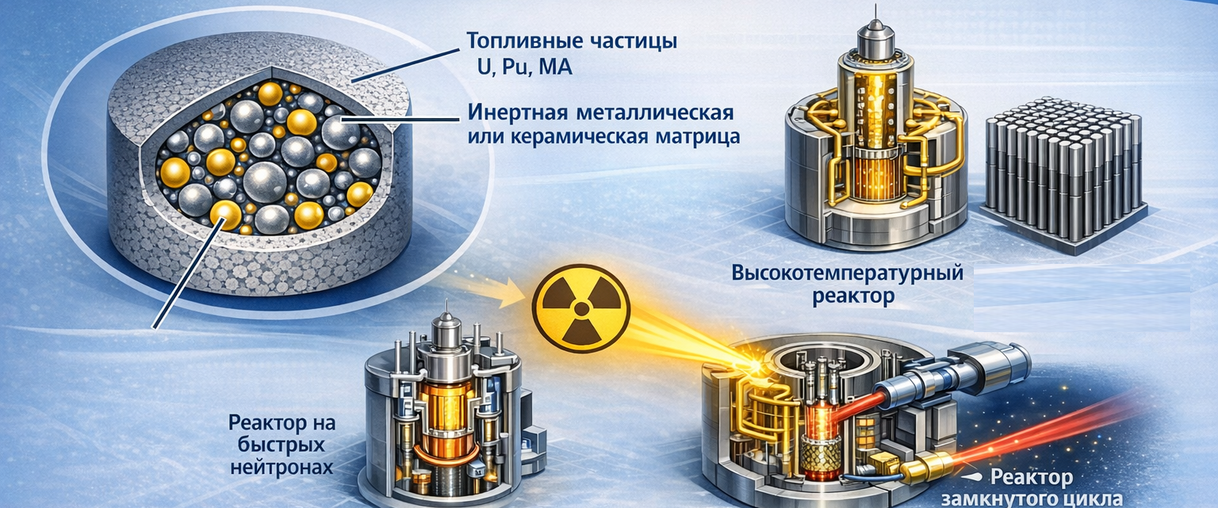

Рисунок 1.4 – Схематичное представления дисперсного ядерного топлива и области его применения

Примечание – данное изображение создано с применением AI

Основные требования к дисперсному ядерного топливу, как правило, определяются экстремальными условиями эксплуатации, связанными с необходимостью сохранения высокой термомеханической устойчивости при длительном воздействии высоких температур, стабильность микроструктуры, теплофизических и прочностных свойств при длительном нейтронном облучении, а также способность эффективно удерживать продукты деления и газообразные радионуклиды [33]. Как правило, в процессе эксплуатации топливных элементов, в результате ядерных реакций происходит накопление продуктов деления в виде ксенона, криптона, а также гелия, образующегося в результате альфа – распада минорных актинидов. При высоких концентрациях в приповерхностных слоях материалов инертной матрицы контактирующей с делящимся ядерным материалом, происходит накопление и последующее образование газонаполненных включений, что в свою очередь может привести и деформационному объемному распуханию, а также снижению термомеханической целостности топлива. В этой связи к дисперсному топливу предъявляются повышенные требования по устойчивости к радиационно-индуцированному распуханию, трещинообразованию и деградации межфазных границ [34].
Немаловажным требованием к дисперсному ядерному топливу является высокие показатели эффективности теплопроводности топливного композита, обеспечивающее снижение температурных градиентов и минимизацию рисков локального перегрева, особенно в условиях высокотемпературных режимов эксплуатации. Также немаловажным, является химическая совместимость и инертность материалов компонентов топлива между собой и материалами оболочек, а также их устойчивость к коррозионному воздействию при соприкосновении с теплоносителем [35].
Также большую роль наряду с эксплуатационными характеристиками играет технологичность изготовления дисперсного топлива, включая возможности технологических фабрикаций и создания топлива с повышенным содержанием минорных актинидов, а также перспективность их переработки в рамках замкнутого ядерного топливного цикла.
Согласно основной концепции создания дисперсного ядерного топлива принято выделять два основных класса топлива – «керамика – металл» (CERMET) и «керамика – керамика» (CERCER) [36, 37], отличающихся природой инертной матрицы, и как следствие, совокупностью теплофизических, механических и радиационных характеристик материалов. Подобное разделение имеет принципиально разные подходы к обеспечению термомеханической устойчивости ядерного топлива, а также к управлению процессами накопления и сдерживания радиационных повреждений при эксплуатации в экстремальных условиях (см. схему, приведенную на рисунке 1.5).

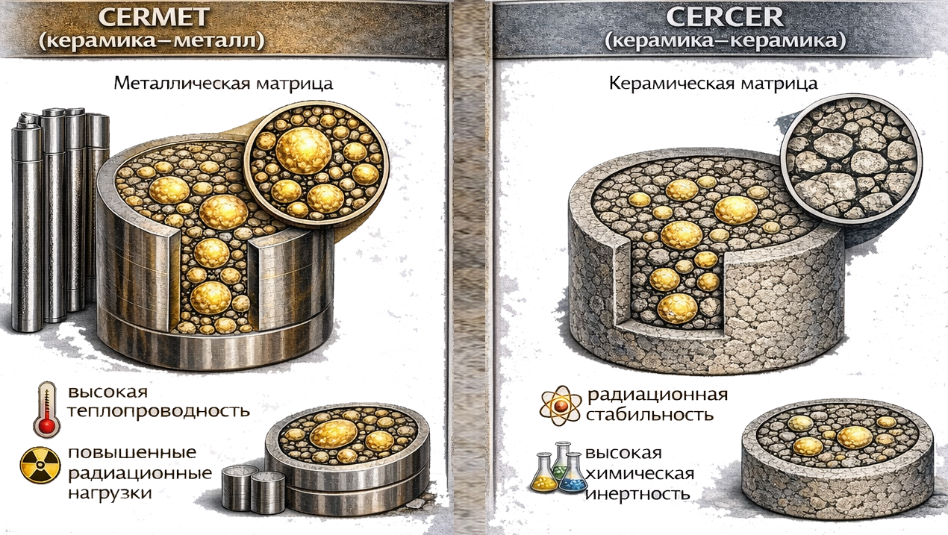

Рисунок 1.5 – Схема, отражающая основные концепции дисперсного ядерного топлива

Примечание – данное изображение создано с применением AI

Концепция дисперсного ядерного топлива по типу CERMET включает в себя размещение керамической топливной фазы в металлической матрице, которая выполняет функции эффективного теплоотвода и перераспределения механических деформационных напряжений, возникающих в процессе эксплуатации. Металлическая матрица, как правило, формируется на основе молибдена, вольфрама, циркония или их сплавов, что позволяет обеспечить высокую эффективную теплопроводность композита и, как следствие, существенно снизить температурные градиенты в топливе при высоких плотностях энерговыделения [38]. Наличие металлической фазы в керамической матрице приводит к существенному увеличению эффективной теплопроводности композита за счёт формирования теплопроводящих путей, при этом вклад металлической компоненты определяется её объемной долей, распределением и степенью связности в структуре материала [39]. Использование металлических матриц позволяет существенно увеличить эффективность теплоотвода и уменьшить температурные градиенты в топливе, что особенно важно для реакторов на быстрых нейтронах. В свою очередь, снижение температурных градиентов приводит к уменьшению термических напряжений и снижению вероятности образования трещин в топливной фазе, также немаловажным преимуществом металлической матрицы является способность к пластической деформации, которое способствует релаксации механических напряжений и более равномерному распределению радиационных повреждений в объёме топлива за счёт высокой подвижности точечных дефектов и их эффективной рекомбинации. При этом металлическая матрица обуславливает специфические механизмы деградации, связанные в первую очередь с накоплением гелия, радиационным охрупчиванием и эволюцией межфазных границ.
Подходы к получению керметных материалов с использованием процессов инфильтрации и самораспространяющегося высокотемпературного синтеза детально рассмотрены в работе [40]. Авторы показывают, что сочетание самораспространяющегося синтеза с последующей или одновременной инфильтрацией металлической фазы открывает возможности для получения керметов с тонконастроенной микроструктурой, высокой однородностью распределения фаз и сниженной дефектностью. При этом подчёркивается, что параметры самораспространяющегося синтеза, такие как скорость фронта реакции, тепловыделение и состав реакционной смеси, оказывают решающее влияние на фазовый состав и морфологию конечного материала.
В работе Jose S.A., John M., Menezes P.L. [41] представлен комплексный анализ современных керметных систем, охватывающий методы их синтеза, структурно-фазовые особенности, механические и теплофизические свойства, а также области практического применения. Авторами систематизированы основные методы получения керметных материалов, включая порошковую металлургию, жидкофазное и твёрдофазное спекание, инфильтрационные технологии, реакционно-активное спекание и самораспространяющийся высокотемпературный синтез. Показано, что выбор метода синтеза оказывает определяющее влияние на микроструктуру керметов, характер межфазных границ, уровень остаточной пористости и распределение металлической фазы, что в конечном итоге определяет эксплуатационные характеристики материала. Особо подчёркивается роль контроля микроструктуры для достижения оптимального баланса между прочностью, пластичностью и теплопроводностью. Значительное внимание уделено вопросам долговечности керметных материалов в экстремальных условиях эксплуатации, включая воздействие высоких температур, циклических нагрузок и агрессивных сред. Авторы подчёркивают, что несмотря на очевидные преимущества керметов, сохраняются нерешенные проблемы, связанные с хрупким характером разрушения, термическими напряжениями на межфазных границах и сложностью масштабирования технологий изготовления.
В работе Evarts J.S. и соавторов [42] представлен детальный анализ керметных композитов с точки зрения их свойств, механизмов формирования структуры и перспектив применения в задачах иммобилизации радиоактивных отходов. Авторы подчёркивают, что керметные системы, сочетающие керамическую и металлическую фазы, обладают уникальной совокупностью физико-химических и механических характеристик, которые делают их перспективными материалами для работы в условиях радиационного воздействия, повышенных температур и длительных сроков эксплуатации, характерных для ядерного топливного цикла. Также авторами отмечается, что металлическая фаза обеспечивает эффективный отвод тепла и повышенную устойчивость к механическим нагрузкам, тогда как керамическая матрица отвечает за химическую инертность, фазовую стабильность и связывание радионуклидов в устойчивые к выщелачиванию формы. Особое внимание уделяется роли межфазных границ, которые рассматриваются как критический элемент, влияющий на долговечность и радиационную стойкость керметов.
Следует отметить, что концепция CERMET топлива представляет собой эффективный подход к повышению теплопроводности и термомеханической надёжности дисперсного ядерного топлива для реакторов на быстрых нейтронах, однако требует целенаправленной оптимизации состава металлической матрицы, микроструктуры и межфазных границ для минимизации негативных эффектов, связанных с накоплением гелия и радиационным охрупчиванием при длительной эксплуатации (см. схему образования дефектов в CERMET топливе на рисунке 1.6).

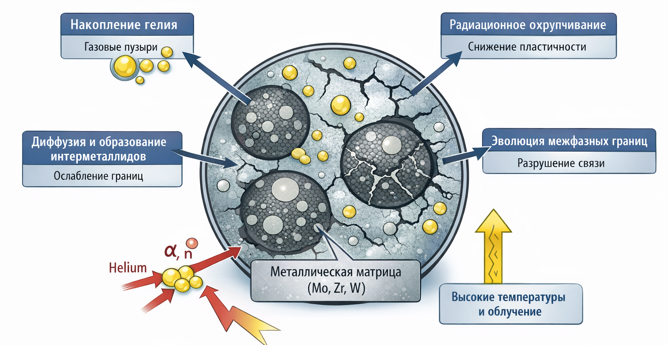

Рисунок 1.6 – Дефекты в дисперсном топливе по типу CERMET

Примечание – данное изображение создано с применением AI

Концепция дисперсного ядерного топлива по типу CERCER основана на использовании керамических матриц, в которых топливная керамика диспергирована в химически и радиационно инертной керамической фазе. Данная архитектура топлива позволяет обеспечить высокую термическую и радиационную стабильность микроструктуры, а также выраженную химическую инертность по отношению к топливной фазе, что существенно снижает вероятность межфазных реакций при высоких температурах и больших дозах нейтронного облучения [43]. При этом отсутствие металлической фазы в CERCER топливе позволяет достичь повышенной устойчивости к радиационно – индуцированному охрупчиванию и диффузионным процессам, характерным для металлических матриц.
Как правило, керамические матрицы, такие как MgO, ZrO₂, MgAl₂O₄, BeO, SiC, используемые в CERCER топливе, отличаются высокими показателями температуры плавления, стойкостью к радиационным повреждениям и стабильностью фазового состава в широком температурном диапазоне, что позволяет сохранять геометрическую и структурную целостность топлива при длительной эксплуатации в экстремальных условиях [44, 45].
Однако более низкие значения теплопроводности керамических матриц по сравнению с металлическими матрицами является одним из ключевых ограничений для CERCER топлива, что приводит к усилению роли роли микроструктурных параметров в формировании температурного поля и увеличению чувствительности топлива к локальным тепловым нагрузкам. Решением данной проблемы является целенаправленная оптимизация микроструктуры, включающая контроль размеров, формы и пространственного распределения топливных частиц, объёмной доли матричной фазы и пористости. Уменьшение размеров дисперсных частиц и повышение их равномерности распределения позволяют сократить длину теплового пути и снизить вероятность формирования зон локального перегрева. В свою очередь, контроль пористости и её распределения позволяет, с одной стороны, ограничить накопление газообразных продуктов деления и снизить внутренние напряжения, а с другой избежать чрезмерного снижения теплопроводности композита (см. схему приведенную на рисунке 1.7). Дополнительную роль играет оптимизация межфазных границ «топливо–матрица», поскольку тепловое сопротивление на данных интерфейсах может вносить существенный вклад в общий температурный перепад в топливе [46]. Так, в работе [47] было исследование влияние температуры спекания на формирование микроструктуры и эксплуатационные свойства циркониевой керамики, рассматриваемой в качестве перспективного материала для применения в ядерной энергетике. Авторами было установлено, что повышение температуры спекания приводит к интенсификации процессов уплотнения и росту зёрен, сопровождающихся снижением остаточной пористости и увеличением относительной плотности керамики. При этом отмечается, что оптимальный диапазон температур спекания позволяет достичь баланса между высокой плотностью и контролируемым размером зёрен, тогда как чрезмерное увеличение температуры вызывает аномальный рост зёрен, что может негативно сказываться на механической прочности и трещиностойкости материала. В работе [48] рассмотрены современные концепции керамических композиционных инертных матриц топлива, предназначенных для применения в высокотемпературных газоохлаждаемых микрореакторах. Особое внимание уделено выбору материалов инертной матрицы, среди которых рассматриваются оксидные и неоксидные керамики, включая диоксид циркония, карбид кремния и их композиции. В работе также дается детальное обсуждение технологических аспектов изготовления композиционных инертных матриц, включая требования к контролю микроструктуры, распределению топливной фазы и качеству межфазных границ. Отмечается, что достижение воспроизводимых свойств инертных матриц требует оптимизации технологий формования и спекания, а также учёта масштабируемости процессов для промышленного внедрения.

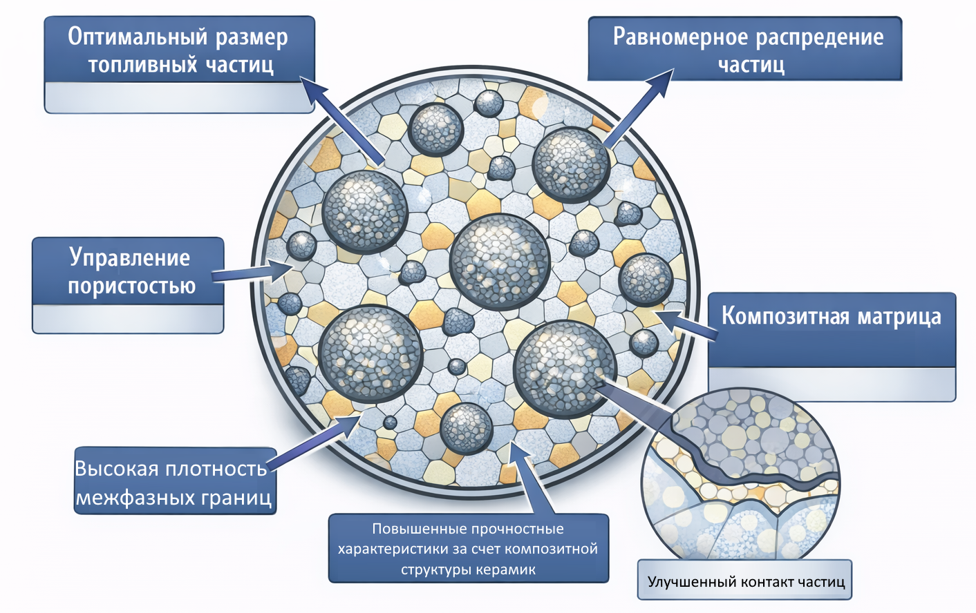

Рисунок 1.7 – Оптимизация структуры CERCER топлива путем изменения микроструктуры и создания композитных керамик

Примечание – данное изображение создано с применением AI

Одним из способов повышения теплопроводности CERCER топлива является использование керамических матриц, включающих ысокотеплопроводные фазы, такие как BeO или SiC, в сочетании с радиационно-стойкими оксидными керамиками, такими как ZrO₂ или MgAl₂O₄. Формирование перколяционных теплопроводящих путей в подобных композитах позволяет эффективно отводить тепло от топливных частиц, одновременно сохраняя высокую радиационную и химическую стабильность материала. Так, к примеру, в работе [49] авторами рассмотрена возможность использования карбида кремния в качестве материалов инертных матриц, как одного из альтернативных материалов оксидным керамикам. Особое внимание уделено способности SiC эффективно отводить тепловыделение от топливной фазы, что позволяет существенно снизить температурные градиенты в топливном элементе и уменьшить термические напряжения по сравнению с традиционными оксидными матрицами. Авторы подчёркивают, что повышение теплопроводности матрицы является одним из ключевых факторов повышения безопасности топлива.
В работе Houjou K., Ando K. и Takahashi K. [50] рассмотрены механизмы деградации в композитных керамиках на основе соединений диоксида циркония и карбида кремния. Авторы показали, что введение фазы карбида кремния в циркониевую матрицу позволяет реализовать эффективный механизм залечивания поверхностных и субповерхностных трещин при термическом воздействии в окислительной атмосфере. Авторы демонстрируют, что при нагреве происходит окисление SiC с образованием SiO₂, заполняющего объём трещины и способствующего восстановлению целостности материала. Также в работе показано, размер и распределение частиц SiC, а также их объёмная доля в композите оказывают существенное влияние на кинетику окисления и полноту заполнения трещин. Кроме того, циркониевая матрица обеспечивает термостабильность и механическую поддержку структуры, а также препятствует развитию новых дефектов в процессе эксплуатации.
В работе [51] представлены результаты исследований направленных на изучение структурных и теплофизических характеристики Y_{0.12}Zr_{2-x-y}Ce_{x}Nd_{y}O_{2-δ,} полученных золь-гель методом, с целью оценки их применимости в качестве инертной матрицы для сжигания минорных актинидов. Авторы подчёркивают, что стабилизация диоксида циркония иттрием обеспечивает сохранение кубической фазы, характеризующейся высокой фазовой стабильностью и устойчивостью к радиационно-индуцированным фазовым превращениям, что критически важно для длительной эксплуатации в условиях нейтронного облучения. Особое внимание уделено теплофизическим свойствам полученных микросфер, включая теплопроводность и термическую стабильность. Показано, что синтезированные микросферы демонстрируют удовлетворительные значения теплопроводности, достаточные для эффективного отвода тепловыделения от дисперсной топливной фазы, а также стабильность теплофизических характеристик в широком диапазоне температур.
В таблице 1.1 приведено сравнение дисперсных ядерных топлив классов CERMET и CERCER, позволяющая наглядно продемонстрировать положительные и отрицательные стороны обоих типов классов топлив, рассматриваемых как один из наиболее оптимальных кандидатных материалов для реакторов поколения, позволяющая наглядно продемонстрировать положительные и отрицательные стороны обоих типов классов топлив, рассматриваемых как один из наиболее оптимальных кандидатных материалов для реакторов поколения Gen IV. Проведённый сравнительный анализ демонстрирует принципиальные различия в архитектуре и свойствах данных классов топлив, обусловленные природой матричного материала, и позволяет оценить их применимость в условиях эксплуатации реакторов нового поколения.
Сопоставление топлив CERMET и CERCER позволяет показать, что каждый из данных классов обладает комплементарным набором свойств, определяющих их перспективность в качестве кандидатных топливных материалов для реакторов поколения Gen IV. Высокая теплопроводность и способность к релаксации механических напряжений делают топлива класса CERMET особенно привлекательными для реакторов на быстрых нейтронах с высокой плотностью энерговыделения, тогда как повышенная радиационная и химическая стабильность CERCER топлив обуславливает их перспективность для систем с длительным топливным циклом и повышенными требованиями к устойчивости микроструктуры.

Таблица 1.1 ‒ Сравнительная таблица дисперсных ядерных топлив классов CERMET и CERCER

Критерий сравнения | CERMET (керамика–металл) | CERCER (керамика–керамика)
Тип матрицы | Металлическая (Mo, W, Zr, железосодержащие сплавы) | Керамическая (MgO, ZrO₂, BeO, MgAl₂O₄, SiC)
Теплопроводность | Высокая | Средняя или низкая в зависимости от типа керамик
Температурные градиенты в топливе | низкие | Имеют прямую зависимость от оптимизации состава керамик
Термомеханическая устойчивость | Высокая за счёт пластичности матрицы | Высокая при оптимизирован ной микроструктуре, ограни ченная хрупкостью
Радиационная стойкость | Ограниченная при высоких дозах (охрупчивание, газовое распухание) | Высокая (стабильность керами ческой фазы)
Стабильность межфазных границ | Может нарушаться при длительном облучении | Как правило выше за счёт химической инертности
Химическая совместимость с топливом | Ограниченная (возможны диффузионные реакции) | Высокая
Устойчивость к коррозии | Имеет явно выраженную зависимость от теплоносителя | Высокая
Технологичность изготовления | Порошковая металлургия, высокотемпературный синтез | Керамическое спекание, меха нохимический твердофазный синтез
Совместимость с высоким содержанием минорных актинидов | Средняя | Высокая
Основные преимущества | Высокий теплоотвод, низкие температурные напряжения | Радиационная и химическая стабильность
Основные ограничения | Накопление He, радиационное охрупчивание | Низкая теплопроводность, хрупкость

Таким образом, дисперсные топлива классов CERMET и CERCER обладают комплементарными свойствами, что позволяет рассматривать их как взаимодополняющие решения для различных типов реакторных установок и режимов эксплуатации. Выбор конкретной архитектуры топлива определяется требованиями к теплоотводу, радиационной стойкости и целям использования, включая трансмутацию минорных актинидов. В зависимости от типа реакторной установки, нейтронно-физических условий и режимов эксплуатации приоритет может смещаться в сторону максимизации теплопроводности и термомеханической устойчивости либо в сторону обеспечения длительной микроструктурной стабильности и химической инертности топлива (см. схему приведенную на рисунке 1.8).

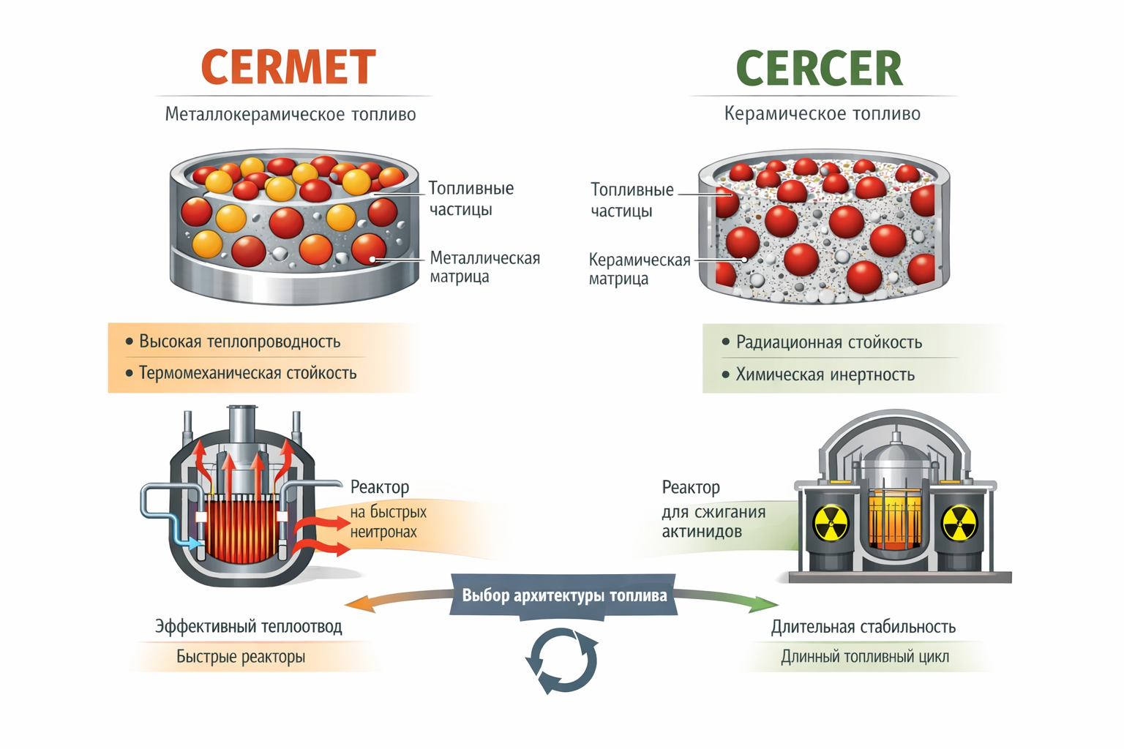

Рисунок 1.8 – Сравнение типов ядерного топлива CERMET и CERCER и областей их применения

Примечание – данное изображение создано с применением AI

Для реакторов на быстрых нейтронах с высокой плотностью энерговыделения ключевым фактором является способность топлива эффективно отводить тепло и минимизировать температурные градиенты, что делает предпочтительными архитектуры с высокой теплопроводностью матричной фазы [52, 53]. В ядерных реакторах, ориентированных на длительный топливный цикл и повышенное содержание минорных актинидов, определяющее значение приобретает устойчивость к накоплению радиационных повреждений, газообразных продуктов деления и гелия, а также стабильность межфазных границ при высоких дозах облучения [54, 55]. В данном случае высокие скорости генерации гелия и других продуктов распада ядерных реакций приводят к интенсивному формированию точечных и вакансионных дефектов, их последующей кластеризации и образованию ростом внутренних напряжений, что в свою очередь способствует зарождению газонаполненных включений, увеличению их объема и, как следствие, деградацией приповерхностных слоев. Таким образом, для реакторов с длительным топливным циклом, сопровождающимся трансмутацией минорных актинидов ключевыми критериями при выборе материалов топлива и инертных матриц становятся радиационная толерантность, устойчивость к гелиевому и газовому распуханию, сохранение микроструктурной целостности и стабильности межфазных границ при высоких уровнях выгорания. Выполнение данных требований является необходимым условием достижения высоких показателей безопасности, надёжности и экономической эффективности ядерных энергетических установок нового поколения.

1.3 Механизмы деградации инертных матриц дисперсного ядерного топлива
В процессе эксплуатации топливных элементов и тепловыделяющих сборок ядерных реакторов, материалы конструкционных и топливных компонентов, в особенности используемых в качестве инертных матриц, подвергаются комплексному воздействию высоких температур, интенсивных нейтронных потоков, внутреннему воздействию продуктов ядерных реакций в виде осколков деления ядерного топлива и продуктов распада в виде гелия, электронного и гамма – излучения, воздействию агрессивных химических сред.
Одной из ключевых проблем является высокотемпературная деградация материалов, включающая в себя термическое старение, рекристаллизацию и рост зерен, что приводит к снижению механической прочности, деструкции, распуханию и ползучести материала конструкционных элементов тепловыделяющих сборок [56, 57].
Термическое старение керамических материалов в условиях эксплуатации сопровождается постепенным изменением дефектной структуры, связанной с релаксационными процессами внутренних напряжений и перераспределением дислокаций, что в свою очередь приводит к снижению плотности упрочняющих дефектов, снижающих эффективность сопротивления пластической деформации и ухудшению прочностных характеристик [58]. Процессы рекристаллизации, инициируемые за счет накопленной энергии при термическом воздействии, приводят к образованию новых зерен за счет слияния более мелких зерен, что способствует уменьшению количеству и площади границ зерен, играющих немаловажную роль в упрочнении и сопротивляемости накоплению радиационных повреждений. Также следует отметить, что рост зерен при высоких температурах, сопровождается снижением прочностных параметров, трещиностойкости и сопротивляемости к термическим напряжениям, что снижает эффективность рассеяния дефектов и усиливает эффекты локализации деформации, увеличения вероятность развития микротрещин [59]. В свою очередь ускорение процессов объемной и межзеренной диффузии приводит к перераспределению компонент в материале, а также образованию примесей за счет сегрегационных процессов на границах зерен, что может привести к образованию вторичных фаз или интерметаллидных соединений, способных оказать негативное влияние на устойчивость прочностных свойств за счет формирования локальных областей с высокой концентрацией деформационных напряжений.
При повышенных температурах ускоряются процессы деградации приповерхностных слоев, которые контактируют с теплоносителем, что может привести к утрате целостности поверхности, увеличением скорости коррозии, а также возникновению эффектов, связанных с водородным или гелиевым охрупчиванием. Развитие коррозии приводит к утрате целостности поверхности, росту шероховатости и образованию дефектов, являющихся концентраторами напряжений.
Также существенную роль в деградации свойств играют радиационные дефекты, вызванные облучением нейтронами или воздействием осколков деления, образующимся в результате ядерных реакций, а также интенсивность их накопления.
Нейтронное облучение, как известно, является одним из наиболее сложных и многофакторных видов радиационного воздействия на керамические материалы, которое в отличие от ионного облучения обладает высокой проникающей способностью, что приводит к инициализации процессов объемного повреждения, сопровождающего накоплением радиационно – индуцированных дефектов и ядерными превращениями, приводящими к изменению химического состава и накоплению газообразных продуктов (см. схему приведенную на рисунке 1.9). При малых флюенсах облучения нейтронами, основные механизмы повреждений связаны с упругим рассеянием быстрых нейтронов на атомах кристаллической решетки, в результате которого формируются первично выбитые атомы, способные инициировать каскады смещений, приводящие к образованию большого числа точечных дефектов, включая вакансии и междоузельные атомы. При этом в керамиках с ионно-ковалентным типом связи, формируемые дефекты имеют высокую стабильность, особенно при низких температурных режимов эксплуатации. В результате, при малых флюенсах облучения в объеме керамик начинают формироваться структурно – измененные локальные области с высокой плотностью внутренних деформационных напряжений и искажений. Увеличение флюенса облучения приводит к накоплению дефектов за счет перекрытия каскадов смещений, образованных первично выбитыми атомами, что приводит к агломерации вакансий и межузельных атомов с последующим образованием дефектных кластеров, вакансионных полостей и дислокационных петель. В данном случае поликристаллическая природа керамик за счет наличия большого количества границ зерен позволяет сформировать эффективные стоки дефектов, однако при больших дозах облучения, способность к релаксации и частичной аннигиляции дефектов снижается. Накопление дефектов в свою очередь приводит к изменению прочностных и теплофизических параметров керамик, характеризующемуся снижением теплопроводности, повышению хрупкости, уменьшению твердости и прочности [60, 61].

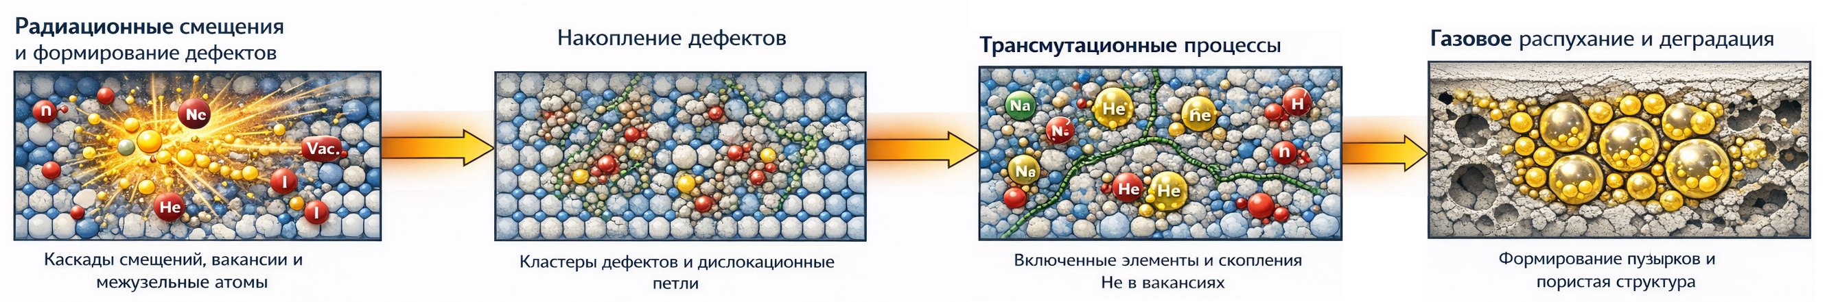

Рисунок 1.9 – Эволюция структуры материала при нейтронном облучении

Примечание – данное изображение создано с применением AI

Также при нейтронном облучении, помимо процессов образования радиационно-индуцированных дефектов, протекают ядерные реакции, приводящие к трансмутации атомов матрицы и накоплению продуктов ядерных реакций, среди которых можно выделить такие реакции так (n,α), (n,p), (n,γ), в результате которых происходит образование газообразных продуктов, таких как гелий и водород [62]. В свою очередь накопление гелия является одним из ключевых факторов деградации керамических материалов при нейтронном облучения, за счет крайне низкой растворимости гелия, возможности стабилизации в виде кластерных образований и гелиевых комплексов типа He – V. При этом транмутационные процессы, как правило, приводят и локальным изменениям химического состава, формированию примесных фаз, а также нарушению стехиометрии, что способно усилить интенсивность радиационно – индуцированных фазовых превращений и снизить термодинамическую стабильность керамик. При достижении высоких нейтронных флюенсов и доз облучения наблюдается переход к стадии интенсивной структурной деградации. В результате коалесценции гелиевых пузырьков и вакансионных полостей формируется пористая структура, сопровождающаяся макроскопическим распуханием материала. В керамиках с ограниченной пластичностью это приводит к развитию микротрещин, расслоений и снижению прочности. Одновременно с газовым распуханием происходит перераспределение дефектов и примесей, возможна частичная аморфизация кристаллической структуры и деградация межзеренных границ. Совокупность этих процессов приводит к ухудшению механических, теплофизических и эксплуатационных характеристик керамических материалов [63].
Как известно, нейтронное воздействие на делящийся ядерный материал приводит к инициализации ядерных реакций, доминирующую роль в которых играет образование высокоэнергетических осколков деления, которые непосредственно оказывают воздействие на приповерхностные слои инертных керамических матриц, контактирующих с делящимся материалом. При этом данные осколки характеризуются крайне высокой плотность ионизационных потерь вдоль траектории движения в материале и достаточно малой величиной глубины пробега ионов в материале, которая составляет порядка 10 – 20 мкм в зависимости от энергии осколков деления. Также следует отметить, что в области торможения осколков деления происходит формирование локальных областей с экстремально высокой концентрацией радиационных повреждений, обусловленных интенсивными каскадами смещений и выраженными электронными возбуждениями. В отличие от нейтронного и ионного облучения, воздействие осколков деления сопровождается одновременным развитием упругих и неупругих процессов, приводящих к сильному разупорядочению кристаллической структуры материала (см. схематичное представление эволюции дефектов при ионном облучении представленную на рисунке 1.10).

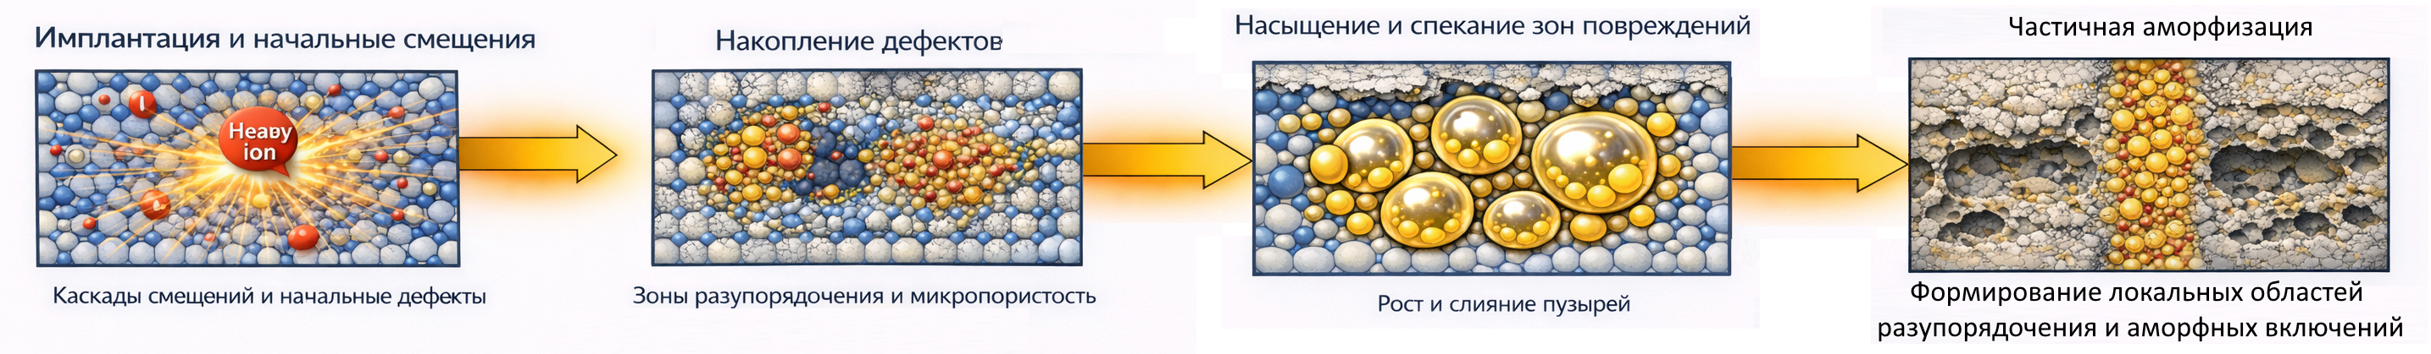

Рисунок 1.10 – Эволюция структуры материала при облучении тяжелыми ионами

Примечание – данное изображение создано с применением AI

Так, к примеру, каскадные смещения в кристаллической решетке конструкционных материалов, могут инициировать процессы формирования кислородных вакансий, междоузельных атомов, а также образования их комплексов, которые при ограниченной рекомбинации или в условиях больших доз облучения при длительной эксплуатации, приводят к накоплению, оказывающему негативное влияние на изменение прочностных и теплофизических характеристик. Высокая локальная плотность энерговыделения приводит к формированию протяжённых треков повреждений, сопровождающихся локальным перегревом, накоплением дефектов и развитием значительных внутренних напряжений. В керамических матрицах такие треки могут служить центрами зарождения аморфных областей, дефектных кластеров и микропор, что существенно ускоряет деградацию приповерхностных слоёв. Особенно данные эффекты проявляются в приповерхностных слоях или слоях контактирующих с ядерным делящимся материалом, где концентрация дефектов и продуктов ядерных реакций наиболее высока. Важнейшую роль в формировании и эволюции ядерных локальных структурно – измененных областей играет электронное торможение, обусловленное неупругим взаимодействием осколков деления с электронной подсистемой кристаллической структуры. В отличие от упругих столкновений, приводящих к каскадам смещений атомов, электронное торможение вызывает интенсивные электронные возбуждения и ионизацию, что приводит к локальному перегреву материала в локальных структурно – измененных областей, который сопровождается кратковременным резким увеличением температуры, значительно превышающей температуру плавления с последующим быстрым охлаждением за счет теплопроводности окружающей матрицы [64]. Протекание подобных эффектов вдоль траектории движения осколков деления в матрице приводит к формированию аморфных или сильно разупорядоченных зон. В керамических материалах с ограниченной способностью к релаксации напряжений такие структурно – измененные области могут сохраняться в стабильном состоянии, служа концентраторами механических напряжений и центрами зарождения микротрещин. Повторяющееся воздействие осколков деления и перекрытие данных областей при высоких плотностях деления приводят к развитию сетки повреждённых областей и ускоренной деградации приповерхностных слоёв.
Одним из способов моделирования процессов воздействия осколков деления ядерного топлива на приповерхностные слои керамических материалов является облучение тяжелыми ионами с энергиями порядка 150-250 МэВ с помощью ускорителей тяжелых ионов. Ионы с такими энергиями обладают высокой плотностью линейных ионизационных потерь энергии и способны формировать в твёрдом теле протяжённые структурно – измененные области, во многом аналогичные областям, создаваемым осколками деления. Это позволяет в лабораторных условиях воспроизводить ключевые механизмы локализованного повреждения, включая электронное торможение, тепловые всплески и аморфизацию приповерхностных слоёв за очень коротки промежутки времени, что является одним из основных ограничений, связанных с различиями между реальным воздействием осколков деления и тяжелыми ионами. В первую очередь, ионный поток на ускорителе является моноэнергетических, в то время как осколки деления обладают различной энергией в зависимости от области протекания ядерных реакций, что приводит к различиям в распределении ионизационных потерь вдоль траектории частиц. Также следует учитывать различия в скорости накопления радиационных повреждений при облучении ионами и нейтронным облучением. Высокие плотности потока ионов могут приводить к наложению структурно-измененных областей и формированию неравновесных структур, которые не всегда адекватно отражают медленные процессы радиационно-термической релаксации, характерные для реальных условий эксплуатации ядерных реакторов [65]. Ограничением метода ионного облучения для моделирования радиационных повреждений, сравнимых с воздействием осколков деления является и пространственная неоднородность повреждений. Несмотря на значительный пробег высокоэнергетических тяжёлых ионов, распределение повреждений по глубине остаётся более локализованным по сравнению с объёмным повреждением, характерным для нейтронного облучения. В результате ионное моделирование преимущественно отражает процессы деградации приповерхностных слоёв и не всегда позволяет корректно экстраполировать результаты на объёмные свойства материала.
Дополнительные сложности связаны с различиями в механизмах торможения частиц. Для тяжёлых ионов высокой энергии доминирует электронное торможение, тогда как вклад упругих столкновений с атомами матрицы существенно ниже, чем в случае нейтронного облучения. Это может приводить к переоценке роли электронно-возбуждённых процессов и недооценке вклада каскадов смещений в формирование дефектной структуры.
Однако, учет всех данных ограничений позволяет рассматривать ионное облучение как один из наиболее быстрых способов оценки структурных изменений приповерхностных слоев, а также процессов полиморфных трансформаций, которые могут протекать в керамиках при накоплении структурных повреждений, вызванных взаимодействием тяжелых ионов или осколков деления с кристаллической структурой. Так, к примеру, в последние годы большое внимание уделяется изучении кинетики накопления радиационных повреждений в керамических материалах на основе диоксида циркония, которых рассматривается как один из перспективных материалов для инертных матриц дисперсного ядерного топлива. В ряде работ [66-68], было показано, что увеличение флюенса облучения тяжелыми ионами при облучении ZrO₂ керамик приводит не только дестабилизации приповерхностных слоев, подверженных облучению, но и фазовым трансформациям, протекающим при накоплении и перекрытии структурно-измененных областей при больших флюенсах облучения. Данные процессы, согласно комплексному анализу наблюдаемых изменений связаны с изменением стехиометрического распределения элементов в структурно-измененных областях, а также накоплении вакансионных дефектов, связанных с ионизационными процессами и деформации кристаллической структуры за счет каскадных смещений. При этом наиболее выраженные изменения фазового состава керамик происходят в случае высоких флюенсов облучения при которых эффект перекрытия дефектных структурно-измененных областей достаточно велик.
В свою очередь облучение низкоэнергетическими ионами гелия применяется для имитации процессов накопления гелия в приповерхностных слоя, характерных для эксплуатации материалов в условиях нейтронного облучения в ядерных реакторов. В отличие от высокоэнергетических частиц, низкоэнергетические ионы He⁺ (с энергиями от нескольких кэВ до десятков кэВ) характеризуются малым пробегом и высокой локализацией энерговыделения, что приводит к формированию резко выраженной зоны повреждения вблизи поверхности материала [69, 70]. При малых флюенсах облучения, основные процессы структурных изменений обусловлены имплантацией ионов Не в узлы и междоузлия кристаллической решетки, а в следствие упругих столкновений ионов с атомами керамической матрицы происходит формирование вакансий и межузельных атомов. При этом для керамик с ионной связью характерна высокая вероятность ионов гелия вакансиями, что приводит к образованию устойчивых комплексов типа He–V (см. схему эволюции структуры приповерхностного слоя при облучении низкоэнергетическим ионами гелия приведенную на рисунке 1.11). В данной ситуации в приповерхностном слое наблюдается конкуренция между процессами рекомбинации дефектов, диффузией гелия к поверхности и его стабилизацией в дефектных ловушках. С увеличением флюенса облучения концентрация имплантированного гелия и радиационных дефектов возрастает, что приводит к насыщению одиночных вакансий и началу агрегации дефектов. Атомы гелия, обладая крайне низкой растворимостью в керамической матрице, склонны к кластеризации, формируя многогелиевые комплексы и газонаполненные вакансионные агломераты. В приповерхностном слое керамики начинается формирование нанометровых пузырьков гелия, локализованных преимущественно в области максимальной концентрации смещений, соответствующей проекционному пробегу ионов. Рост пузырьков сопровождается увеличением локальных упругих напряжений, искажением кристаллической решётки и снижением её термодинамической устойчивости. При достижении критической концентрации гелия происходит переход к стадии интенсивного роста газовых пузырьков за счёт их коалесценции и захвата дополнительных атомов гелия. Давление газа внутри пузырьков возрастает, что приводит к их пластической деформации окружающей матрицы и формированию пористой структуры в приповерхностном слое. Данный процесс сопровождается макроскопическим газовым распуханием материала, проявляющимся в увеличении объёма, снижении плотности и деградации механических свойств. В керамиках с ограниченной способностью к релаксации напряжений возможно развитие микротрещин, расслоений и отслаивания поверхностных слоёв. При высоких флюенсах облучения (выше 10¹⁷ ион/см²) в приповерхностных слоях керамических материалов формируется развитая система взаимосвязанных пор и пузырьков, что приводит к резкому снижению прочности и адгезионной устойчивости поверхностного слоя. Возможны процессы блистеринга и шелушения поверхности, особенно при последующем термическом воздействии или циклическом нагружении.

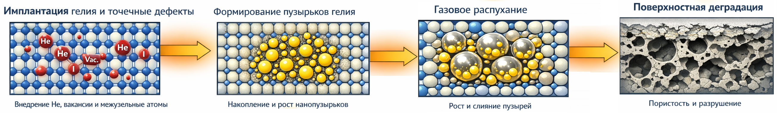

Рисунок 1.11 – Эволюция структуры приповерхностного слоя при облучении низкоэнергетическими ионами гелия

Примечание – данное изображение создано с применением AI

Изучение механизмов блистеринга и эволюции газового распухания в керамических материалах инертных матриц является одной из актуальных тем для исследований в области радиационного материаловедения и ядерной энергетики [71, 72]. Указанные процессы оказывают существенное влияние на структурную целостность, механическую надёжность и эксплуатационный ресурс материалов, используемых в качестве матриц для ядерного топлива, особенно в условиях длительного нейтронного облучения и накопления газообразных продуктов ядерных реакций. Особую сложность представляет многофакторный характер развития блистеринга и газового распухания, определяемый совокупным действием радиационных, термических и структурных факторов. К числу ключевых параметров относятся энергия и флюенс облучения, скорость накопления гелия, температура эксплуатации, исходная микроструктура материала, наличие дефектов и примесей, а также характеристики приповерхностных слоёв и границ зёрен. Взаимодействие указанных факторов приводит к широкому спектру наблюдаемых эффектов, существенно усложняющих прогнозирование поведения материалов в условиях эксплуатации. Актуальность подобных исследований в данной области обусловлена также необходимостью разработки и валидации моделей, позволяющих связать микроскопические механизмы накопления газа и эволюции дефектов с макроскопическими проявлениями деградации, такими как блистеринг, растрескивание и разрушение поверхностных слоёв [73]. Полученные результаты являются основой для оптимизации состава и микроструктуры инертных керамических матриц, направленной на повышение их радиационной стойкости и расширение области применения в перспективных ядерных энергетических установках.
Так, к примеру, в работе [74] проведён анализ роли гелия в дисперсных ядерных топливах с инертной матрицей и рассмотрены основные механизмы его образования, накопления и влияния на микроструктуру и эксплуатационные характеристики топлива. Авторами было показано, что в инертных матричных топливах гелий преимущественно образуется внутри топливных частиц и на границе раздела «топливо–матрица», после чего его дальнейшая эволюция определяется диффузионными процессами, свойствами керамической матрицы ми характером межфазных границ. Авторы отмечают, что в отличие от традиционного UO₂-топлива, в дисперсных системах архитектура топлива оказывает решающее влияние на распределение гелия и формирование газовых пузырьков, что открывает дополнительные возможности для управления радиационным поведением топлива за счёт выбора матричной фазы. При этом было определено, что керамические матрицы, обладающие высокой химической инертностью и фазовой стабильностью, способны эффективно локализовать гелий, однако при этом существует риск его накопления в виде газовых пузырьков на межфазных границах, что может приводить к локальным напряжениям и деградации структуры при высоких дозах облучения. В случае CERMET систем высокая пластичность и теплопроводность металлической матрицы способствуют частичной релаксации напряжений и перераспределению гелия, однако могут сопровождаться ускоренной миграцией газообразных продуктов (см. результаты сравнения, приведенные на рисунке 1.12).

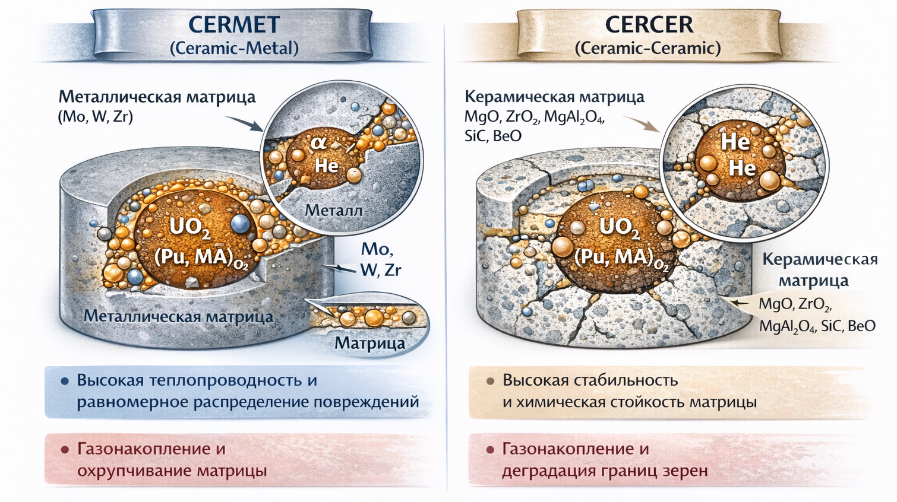

Рисунок 1.12 – Сравнительный анализ CERMET и CERCER типов дисперсного ядерного топлива при накоплении структурных повреждений

Примечание – данное изображение создано с применением AI
Анализ влияния температуры и скорости выгорания топлива на поведение гелия и подчёркивают, что при повышенных температурах возрастает подвижность гелия, что может приводить как к его более равномерному распределению, так и к ускоренному росту пузырьков в зависимости от микроструктуры топлива.
Детализация механизмов радиационных повреждений и их влияние на радиационную стойкость конструкционных материалов, в том числе инертных матриц при облучении ионами водорода и гелия, имитирующим ключевые эффекты нейтронного облучения, включая накопление газообразных включений в приповерхностных слоях приведена в работе [75]. Авторы подчёркивают, что использование ионного облучения позволяет в контролируемых лабораторных условиях воспроизводить высокие уровни радиационного повреждения за сравнительно короткое время, что делает данный подход эффективным инструментом для ускоренных исследований радиационной стойкости материалов. В работе показано, что внедрение ионов водорода и гелия приводит к интенсивному образованию точечных дефектов, их кластеризации, а также формированию газонаполненных пузырьков, которые оказывают существенное влияние на микроструктуру и механические свойства материалов. Особое внимание уделяется роли гелия, который характеризуется низкой растворимостью в металлических и керамических решётках и высокой склонностью к образованию пузырьков, вызывающих радиационно-индуцированное распухание, охрупчивание и снижение прочностных характеристик (см. схему, приведенную на рисунке 1.13, отражающую представление основных механизмов деградации дисперсного ядерного топлива в процессе эксплуатации). Авторами было показано, что повышение температуры облучения способствует активации процессов диффузии, что может приводить как к частичной релаксации радиационных повреждений, так и к ускоренному росту газовых пузырьков, в зависимости от природы материала и условий облучения.

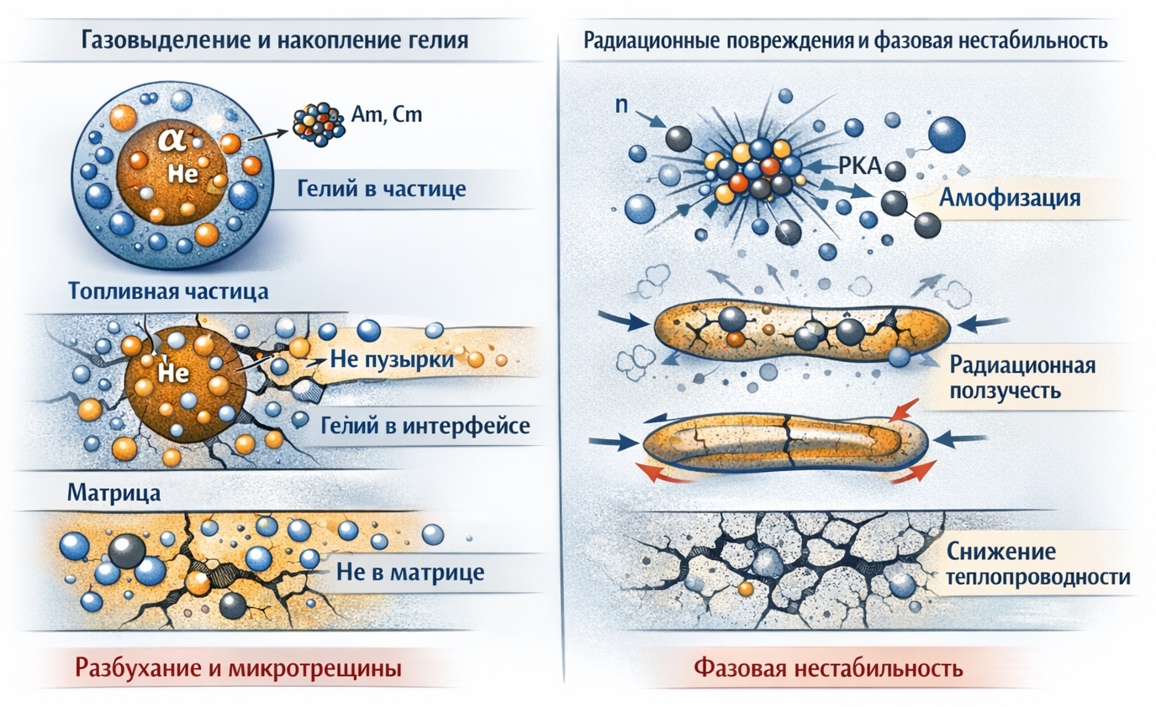

Рисунок 1.13 – Схематичное представление основных механизмов деградации дисперсного ядерного топлива в процессе эксплуатации

Примечание – данное изображение создано с применением AI
Роль фазовых трансформаций в композитных керамиках при замещении катионов на изменение устойчивости к радиационным повреждениям, вызванных облучением ионами гелия и ксенона было рассмотрено в работе [76]. Авторами работы было показано, что формирование композитной структуры при добавлении к цирконийсодержащим керамикам оксида магния приводит увеличение сопротивляемости к радиационно-индуцированной аморфизации, а также сдерживания процессов полиморфных трансформаций при высокодозном облучении. При этом авторами показано, что катионное замещение приводит к увеличению стабильности кристаллической структуры к процессам накопления радиационных повреждений, а также снижению концентрации аморфных включений. Сравнительный анализ результатов облучения ионами He⁺ и Xe⁺ показывает различие в механизмах радиационного повреждения. Согласно полученным данным облучение гелием преимущественно приводит к накоплению точечных дефектов и их кластеризации, тогда как тяжёлые ионы ксенона вызывают более интенсивные каскады смещений и локальные области высокой поврежденности. При этом показано, что композитная структура керамик способствует перераспределению и поглощению дефектов на межфазных границах, снижая вероятность развития макроскопических повреждений, таких как распухание и растрескивание
Согласно результатам работы [77], накопление гелия является одним из ключевых факторов деградации материалов инертных матриц при эксплуатации в условиях высоких выгораний, особенно в топливных системах, предназначенных для трансмутации плутония и минорных актинидов (см. данные приведенные на схеме рисунка 1.14). При этом одну из ключевых ролей в сдерживании процессов деградации керамик играет наличие межфазных границ, которые выступают в качестве центров рекомбинации дефектов, что способствует повышению общей радиационной стойкости композитных керамик и снижению вероятности макроскопического распухания и растрескивания.

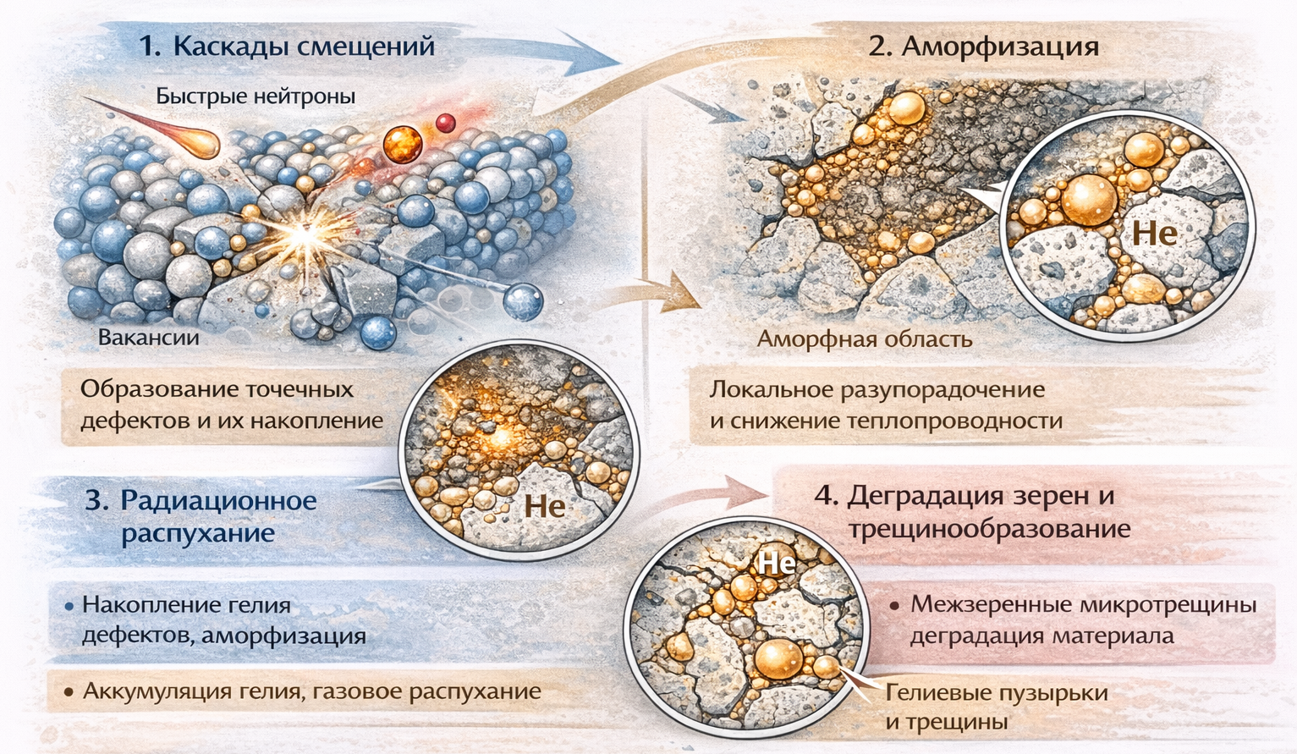

Рисунок 1.14 – Механизмы накопления радиационных повреждений при накоплении гелия в приповерхностных слоях керамик

Примечание – данное изображение создано с применением AI
Согласно анализу литературных данных, совокупность различных воздействий, в том числе высоких температур, воздействия ионизирующего излучения, оказывает влияние на развитие различных механизмов структурной деградации и деструкции, а также является одним из определяющих факторов, влияющих на изменение микроструктуры материалов, их термомеханических свойств и устойчивость, тем самым ограничивая эксплуатационный ресурс топливных элементов и тепловыделяющих сборок. Так, к примеру, интенсивное нейтронное облучение инициирует каскады смещений атомов, приводящие к накоплению точечных и протяжённых радиационных дефектов, тогда как продукты деления и их осколки создают локальные области с высокой плотностью энерговыделения и выраженными градиентами структурных искажающих напряжений [78]. В свою очередь накопление гелия, являющегося продуктом ядерных реакций в результате альфа – распада и обладающего крайне низкой растворимостью в твёрдых телах, способствует формированию газонаполненных дефектов и пузырьков, что является одной из ключевых причин газового распухания и деградации приповерхностных и объёмных слоёв материалов [79].
В таблице 1.2 приведено сравнение механизмов дефектообразования при нейтронном облучении, высокоэнергетическими тяжелыми ионами, имитирующем воздействие осколков деления и низкоэнергетических ионов гелия.

Таблица 1.2 – Сравнительная характеристика механизмов дефектообразования при различных типах облучения

Параметр | Тип облучения
Параметр | нейтронное облучение | высокоэнергетические ионы Xe, Kr с энергией 150-250 МэВ | низкоэнергетические ионы He⁺
1 | 2 | 3 | 4
Характер взаимодействия с материалом | Упругое и неупругое рассеяние нейтронов на ядрах, каскады смещения | Интенсивные каскады смещения с высокой плотностью энергии | Ионизационное торможение, ограниченные каскады смещений
Основной тип повреждений | Первично выбитые атомы, трансмутацион ные ядерные реакции | Баллистические каскады высокой плотности | Внедрение Не и его диффузия
Пространственное распределение повреждений | Относительно равномерное распределение по объему | Локализованные струк турно-измененные области | Приповерхностные слои толщиной менее 1 мкм
Тип первичных дефектоы | Вакансии, межузельные атомы, пары Френкеля | Высокая концентрация вакансий, межузельных атомов, дефектных кластеров | Точечные дефекты и атомы гелия в междо узлиях и вакансиях
Плотность дефектов | Средняя, зависит от флюенса нейтронов | Высокая в области струк турно-измененных областях | Относительно низкая по смещениям
Аморфизация материала | Возможна при высоких дозах, имеет явно зависимость от структуры | Локально в структурно – измененных областях или при высоких флюенсах облучения | Не вызывает аморфизацию
Продолжение таблицы 1.2

1 | 2 | 3 | 4
Газообразные продукты | Образование He, H в результате ядерных (n,α), (n,p) реакциях | Отсутствуют | Прямое внедрение гелия
Формирование пузырьков гелия | Медленное, зависит от диффузии и плотности дефектов | Обычно отсутствует | Интенсивное обра зование Не- вакан сионных комплексов и пузырьков
Распухание материала | Кумулятивное, при высоких дозах облучения | Локальное | Локальное, связанное с ростом пузырьков
Влияние на межфазные границы | Постепенная деградация, накопление дефектов | Сильная локальная дестабилизация | Концентрация Не на границах фаз
Температурная чувствительность | Высокая, активация рекомбинации дефектов | Средняя | Очень высокая, диффузия Не
Цель экспериментов | Реалистичное моделирование условий реактора | Моделирование осколков деления при высоких дозах | Изучение поведения гелия и газового распухания
Основные ограничения | Длительность и сложность экспериментов | Нереалистичная локализа ция структурных повреждений | Не моделирует каскады смещений

Таким образом, различные типы радиационного воздействия формируют принципиально отличающиеся механизмы дефектообразования, определяемые характером взаимодействия излучения с кристаллической решёткой материала, плотностью передаваемой энергии и пространственным распределением радиационных повреждений. Нейтронное облучение обеспечивает наиболее реалистичное моделирование условий эксплуатации ядерного топлива, поскольку приводит к формированию объёмно распределённых каскадов смещения, накоплению радиационных дефектов и газообразных продуктов трансмутации, характерных для реальных реакторных условий. Однако проведение нейтронных экспериментов сопряжено с высокой стоимостью, длительностью и ограниченной доступностью экспериментальных установок.
В этой связи облучение высокоэнергетическими тяжёлыми ионами, имитирующими воздействие осколков деления, широко используется для ускоренного моделирования радиационных повреждений, связанных с образованием каскадов высокой плотности и локальных зон интенсивной дефектности. Данный подход позволяет изучать устойчивость материалов к аморфизации, локальному распуханию и деградации микроструктуры при экстремальных значениях дозы повреждений за существенно меньшие времена. В то же время низкоэнергетические ионы гелия являются эффективным инструментом для целенаправленного исследования процессов генерации, миграции и локализации газообразных продуктов, включая образование гелиевых пузырьков и их влияние на межфазные границы и механические свойства материалов.
Комплексное использование нейтронного, ионного тяжёлого и гелиевого облучения позволяет декомпозировать сложные процессы радиационного повреждения и последовательно анализировать вклад отдельных механизмов в деградацию материалов [80]. Такой многоуровневый подход обеспечивает формирование всестороннего представления о радиационной стойкости материалов инертных матриц и дисперсных топливных систем, а также создаёт научную основу для обоснованного выбора материалов и архитектур топлива, способных сохранять структурную и функциональную целостность при высоких дозах облучения и длительных сроках эксплуатации в ядерных энергетических установках нового поколения.

1.4 Постановка цели и задач исследования
Анализируя результаты проведенного литературного обзора, показал, что переход к реакторам поколения Gen IV требует пересмотра традиционных подходов к проектированию топливных элементов и тепловыделяющих сборок, а также материалам, используемым для их создания, что в свою очередь открывает большие перспективы для исследований, направленных на оптимизацию и повышение эффективности использования новых материалов для топливных элементов. Наиболее перспективным типов ядерного топлива является дисперсное ядерное топлива классов CERMET и CERCER, сравнение которых позволило выявить их ключевые преимущества и ограничения, обусловленные различием в природе матричных материалов и механизмах теплопереноса и радиационной деградации. В ходе анализа установлено, что топлива класса CERMET характеризуются высокой эффективной теплопроводностью и способностью к перераспределению термомеханических напряжений, что делает их перспективными для использования в реакторах на быстрых нейтронах с высокой плотностью энерговыделения. В свою очередь, топлива класса CERCER демонстрируют повышенную радиационную и химическую стабильность микроструктуры, что обуславливает их привлекательность для систем с длительным топливным циклом и повышенными требованиями к устойчивости к накоплению радиационных повреждений.
Согласно проведенному анализу литературных данных, а также оценке концепции развития технологических решений в области дисперсного ядерного топлива следует отметить, что одной из ключевых проблем в выборе инертных матриц является низкая теплопроводность керамик, а также необходимость повышения устойчивости к внешним механическим воздействиям и термическим нагрузкам, характерным для условий эксплуатации ядерного топлива. Указанные ограничения напрямую влияют на температурный режим топливных композиций, их надёжность и ресурс, а также на уровень радиационной и эксплуатационной безопасности в условиях повышенных радиационных повреждений, характерных для увеличенной глубины выгорания ядерного топлива.
В этом контексте одним из решений в области создания инертных матриц рассматривается возможность использования керамик на основе диоксида циркония (ZrO₂) как один из наиболее перспективных компонентов и базовых керамических материалов. Его широкое применение обусловлено сочетанием высокой термодинамической стабильности, химической инертности по отношению к топливным фазам и продуктам деления, а также высокой радиационной стойкости, позволяющей сдерживать воздействие как осколков деления, так и продуктов ядерных реакций в виде гелия или водорода. Диоксид циркония сохраняет структурную целостность при высоких температурах и под воздействием интенсивного нейтронного облучения, что является критически важным требованием для материалов инертных матриц. При этом, несмотря на относительно невысокую теплопроводность чистого диоксида циркония (порядка 1.7-2.5 Вт/(м×К), его использование в составе композитных и многофазных керамик позволяет компенсировать данный недостаток за счёт введения высокотеплопроводных фаз или оптимизации микроструктуры материала. В частности, добавление карбида кремния (SiC) в состав ZrO₂ может рассматриваться как один из эффективных подходов к целенаправленной модификации структурных, механических и теплофизических характеристик керамических матриц, в том числе предназначенных для применения в составе инертных матриц дисперсного ядерного топлива. Роль SiC в таких композициях носит многофакторный характер и определяется его уникальными физико-химическими свойствами. Так добавление SiC в состав ZrO₂ керамик позволяет существенно повысить теплопроводность, что способствует более эффективному отводу тепла от топливных частиц и снижению температурных градиентов в объёме матрицы. Это особенно важно для предотвращения локальных перегревов, термических напряжений и связанных с ними повреждений структуры при эксплуатации в условиях высоких тепловых потоков. С точки зрения механических свойств частицы SiC выполняют роль упрочняющей фазы, способствующей повышению прочности и трещиностойкости композитной керамики, а реакционные фазовые трансформации, обусловленные процессами образования силикатных фаз, позволяют увеличить сопротивляемость к внешним воздействиям, а также термошоковым воздействиям, а различие коэффициентов теплового расширения между ZrO₂ и SiC при оптимальном подборе состава и микроструктуры может использоваться для создания остаточных сжимающих напряжений, повышающих долговечность и устойчивость к длительной эксплуатации в экстремальных условиях. В этой связи, композитные (1-x)ZrO₂ – xSiC керамики представляют собой перспективное направление для разработки функциональных инертных матриц с повышенной надёжностью и эксплуатационной устойчивостью в экстремальных условиях ядерных энергетических установок.
На основании вышесказанного, для определения оптимальных сочетаний композитных керамик, имеющих достаточно большие перспективы использования в качестве кандидатных материалов для инертных матриц дисперсного ядерного топлива, была сформулирована основная цель диссертационного исследования, которая заключается в определении влияния вариации соотношения компонент в композитных (1-x)ZrO₂ – xSiC керамиках на изменение фазового состава и устойчивость к процессам накопления радиационных повреждений и газового распухания, обусловленному накоплением гелия в приповерхностных слоях.
Основываясь на сформулированной цели диссертационного исследования, а также основных проблем в выбранном направлении исследований были сформулированы следующие задачи, решение которых позволило получить новые данные о свойствах (1-x)ZrO₂ – xSiC керамик и их потенциале применимости в качестве материалов инертных матриц дисперсного ядерного топлива:
1. Отработка режимов получения композитных (1-x)ZrO₂ – xSiC керамик с применением метода механохимического твердофазного синтеза и всесторонняя характеризация полученных образцов с целью определения оптимальных составов для дальнейших исследований.
2. Изучение кинетики накопления радиационных повреждений при высокодозном облучении низкоэнергетическими ионами He²⁺, а также механизмов сдерживания газового распухания за счет фазовых изменений в (1-x)ZrO₂ – xSiC керамик при изменении соотношения компонент.
3. Определение роли температурного воздействия при облучении низкоэнергетическими ионами He²⁺ и пост – радиационного термического отжига на эволюцию повреждений в приповерхностных слоях (1-x)ZrO₂ – xSiC керамик.
Актуальность диссертационного исследования обусловлена современными тенденциями развития ядерной энергетики, направленными на повышение уровня безопасности, эффективности и ресурса ядерного топлива. В рамках концепции дисперсного ядерного топлива особое внимание уделяется разработке инертных матриц, способных обеспечивать эффективный теплоотвод, механическую и радиационную стабильность, а также сдерживание миграции продуктов деления и газообразных примесей, прежде всего гелия, образующегося в результате ядерных реакций. Особо стоит выделить исследования, направленные на изучение кинетики деградации приповерхностных слоев, в которых при эксплуатации ядерных материалов происходит накопление структурных повреждений, связанных с накоплением радиационно-индуцированных дефектов, газонаполненных включений, а также проведение имитационных экспериментов с низкоэнергетическими ионами He²⁺, позволяющих воспроизводить ключевые механизмы радиационной деградации в контролируемых условиях, максимально приближенных к реальным условиям эксплуатации.
Одной из ключевых нерешённых проблем в данной области остаётся ограниченный набор керамических материалов, одновременно обладающих высокой радиационной стойкостью, трещиностойкостью и приемлемыми теплофизическими характеристиками. Традиционно используемые оксидные керамики, включая диоксид циркония, характеризуются высокой химической и радиационной устойчивостью, однако их низкая теплопроводность и склонность к накоплению радиационных дефектов и газов в приповерхностных слоях ограничивают их применение в условиях высоких доз облучения. Введение карбида кремния как упрочняющей и теплопроводной фазы представляет собой перспективный, но недостаточно изученный путь модификации таких материалов, особенно в аспекте комплексного влияния фазового состава на механизмы радиационного повреждения и газового распухания. В этом контексте систематическое изучение композитных (1-x)ZrO₂ – xSiC керамик при варьировании соотношения компонентов является важной научной и прикладной задачей, имеющей прямое значение для создания новых поколений ядерного топлива с повышенной эксплуатационной надёжностью.

2 МАТЕРИАЛЫ И МЕТОДЫ, ПРИМЕНЯЕМЫЕ В ИССЛЕДОВАНИИ, ОПИСАНИЕ ОСНОВНЫХ ЭКСПЕРИМЕНТАЛЬНЫХ РАБОТ

В данном разделе приведено описание основных методов, используемых для синтеза композитных (1-x)ZrO₂ – xSiC керамик, характеризации их свойств, включая изучение морфологических особенностей, фазового состава и его изменений при вариации концентрации компонент в составе, а также определения прочностных и теплофизических характеристик. Также в разделе приведена информация, связанная с проведением экспериментальных работ, направленных на имитацию процессов накопления радиационных повреждений в приповерхностном слое керамик, возникающим при облучении низкоэнергетических ионов He²⁺. Приведены результаты оценки величин ионизационных потерь, а также величин атомных смещений в зависимости от флюенса облучения.

2.1 Синтез композитных (1-x)ZrO₂ – xSiC керамик
В качестве компонент для синтеза керамик использовались химические реактивы диоксид циркония (ZrO₂) и карбида кремния (SiC), химическая чистота которых составляла 99.95%, что позволило минимизировать влияние примесных элементов на процессы фазообразования при спекании. Данные реактивы были приобретены у компании Sigma Aldrich. Использование высокочистных исходных компонент повзолило исключить формирования примесей в составе, а также обеспечить воспроизводимость получаемых образцов с целью отработки режимов получения и определения возможностей масштабирования технологических процессов синтеза.
Синтез композитных (1-x)ZrO₂ – xSiC керамик осуществлялся с применением метода механохимического твердофазного перемалывания с последующим высокотемпературным спеканием в кислородосодержащей среде. Схема проведения экспериментов по отработке режимов получения композитных керамик, включающая в себя основные этапы приведена на рисунке 2.1.
Выбор метода механохимического твердофазного синтеза для получения композитных керамик обусловлен совокупностью технологических, структурных и физико-химических факторов, критически важных для формирования радиационно-стойких керамик с контролируемыми свойствами. Механохимический синтез обеспечивает высокую степень гомогенизации компонент на микро- и субмикронном уровнях, что особенно важно для композитных систем с существенно различающимися физико-химическими свойствами фаз, таких как оксид циркония и карбид кремния. Интенсивное перемалывание приводит к равномерному распределению фаз и формированию развитой сети межфазных границ, играющих ключевую роль в процессах дефектообразования, диффузии и захвата газов при радиационном воздействии [81, 82]. Также механохимическая активация сопровождается уменьшением размера частиц и накоплением дефектов кристаллической решетки, что способствует повышению реакционной способности исходных порошков и интенсификации твердофазных взаимодействий при последующем спекании. Это позволяет снизить температуру эффективного спекания, ограничить рост зерен и сформировать мелкозернистую микроструктуру, обладающую повышенной механической прочностью и радиационной стойкостью.

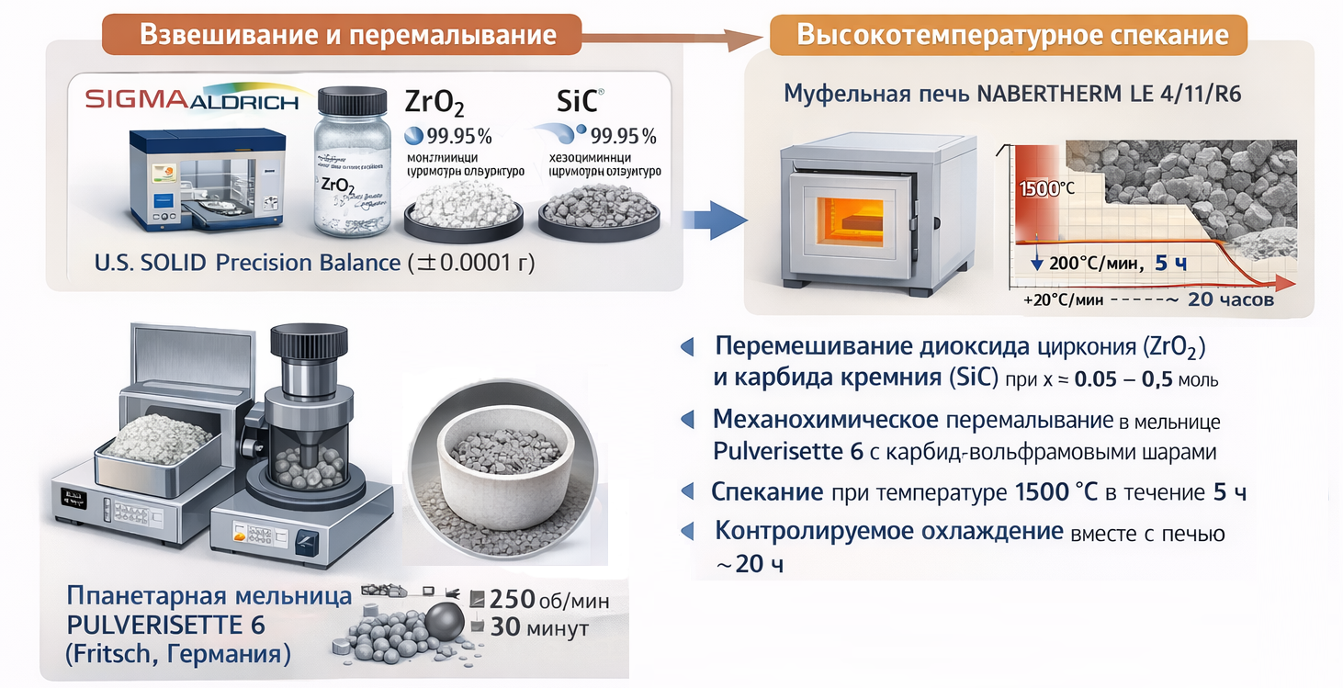

Рисунок 2.1 – Схема проведения экспериментов по отработке режимов получения композитных керамик

Вариация соотношения компонент в составе керамик осуществлялась в диапазоне х от 0.05 до 0.50, что в свою очередь позволило исследовать широкий интервал фазовых и структурных изменений в составе керамик, связанных с изменением соотношения компонент. Навеска исходных компонент для синтеза композитных керамик осуществлялась с использованием лабораторных аналитических весов U. S. SOLID (U. S. SOLID Precision Balance, Кливленд, США), точность контроля за весом составляло ±0.0001 г.
После взвешивания и предварительного смешения навески подвергались механическому твердофазному перемалыванию в планетарной шаровой мельнице PULVERISETTE 6 (Fritsch, Берлин, Германия), что обеспечивало высокую степень механохимической активации порошков. Перемалывание проводилось в мелющем стакане из карбида вольфрама объемом 80 мл, устойчивого к абразивному износу и химическому взаимодействию с компонентами смеси. Стакан заполнялся на одну треть смесью порошков композита и на две трети мелющими шарами из карбида вольфрама диаметром 10 мм, что обеспечивало оптимальное соотношение энергии соударений и интенсивности перемалывания. Скорость вращения мельницы составляла 250 оборот/мин, а продолжительность механического воздействия составляло 30 минут. Выбранные параметры перемалывания позволяли добиться равномерного распределения компонентов в объеме смеси, уменьшения среднего размера частиц, увеличения площади межфазных контактов и накопления дефектов кристаллической решетки, что в дальнейшем способствовало интенсификации реакционных процессов и снижению температуры эффективного спекания.
После механохимической обработки, полученные порошковые смеси подвергались высокотемпературному спеканию в муфельной печи Nabertherm LE 4/11/R6 (Nabertherm, Лилиенталь, Германия). Спекание осуществлялось при температуре 1500°C с выдержкой при заданной температуре в течение 5 часов. Скорость нагрева составляла 20°C/мин, что позволяло минимизировать термические напряжения и обеспечить равномерное протекание процессов уплотнения и рекристаллизации.
По достижении температуры спекания образцы выдерживались в печи в течение установленного времени для завершения процессов диффузионного массопереноса, формирования устойчивого структурно-фазового состояния и роста зерен. По окончании выдержки нагрев печи отключался, а охлаждение образцов осуществлялось совместно с печью в течение примерно 20 часов до полного остывания камеры. Медленное охлаждение способствовало снижению остаточных термических напряжений и стабилизации фазового состава, полученных композитных керамик, что являлось важным фактором для последующих исследований их механических, теплофизических и радиационных свойств.
На рисунках 2.2 и 2.3 приведены результаты оценки изменения морфологических особенностей керамических порошков ZrO₂ и 0.5ZrO₂ – 0.5SiС в исходном состоянии после навески (рисунки 2.2а, 2.3а), после механохимического перемалывания (рисунки 2.2б, 2.3б) и термического спекания при температуре 1500°C (рисунки 2.2в, 2.2в). Данные изображения приведены с целью наглядной демонстрации роли механохимического перемалывания и последующего термического отжига на процессы фазовых трансформаций, протекающих в образцах керамик. в случае ZrO₂ порошков без добавления в состав SiC, механохимическое перемалывание приводит к дроблению зерен с образованием пористых мелких частиц, формирование которого происходит при интенсивном воздействии на порошки мелющих шаров в процессе измельчения. При этом пористая структура обусловлено интенсивным деформационным воздействиям, связанным с дроблением ZrO₂ зерен. После термического отжига, согласно представленным данным морфологических особенностей структура ZrO₂ керамик характеризуется хорошо структурированными зернами, имеющим сфероподобную форму, причем согласно данным приведенным на изображении рисунка 2.2в в структуре доминируют крупные зерна, средний размер которых составляет порядка нескольких микрон.
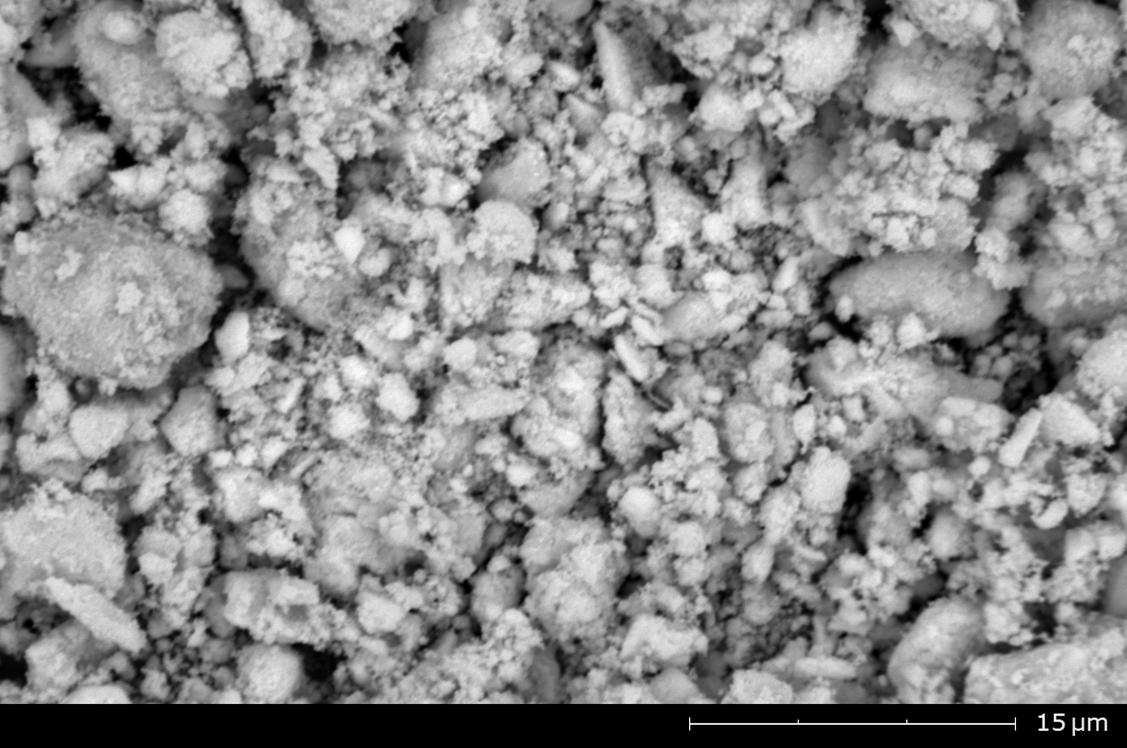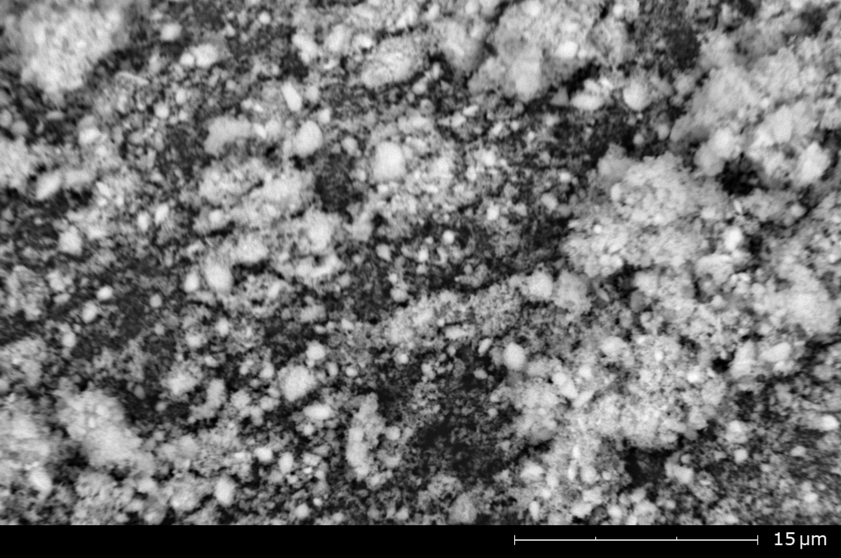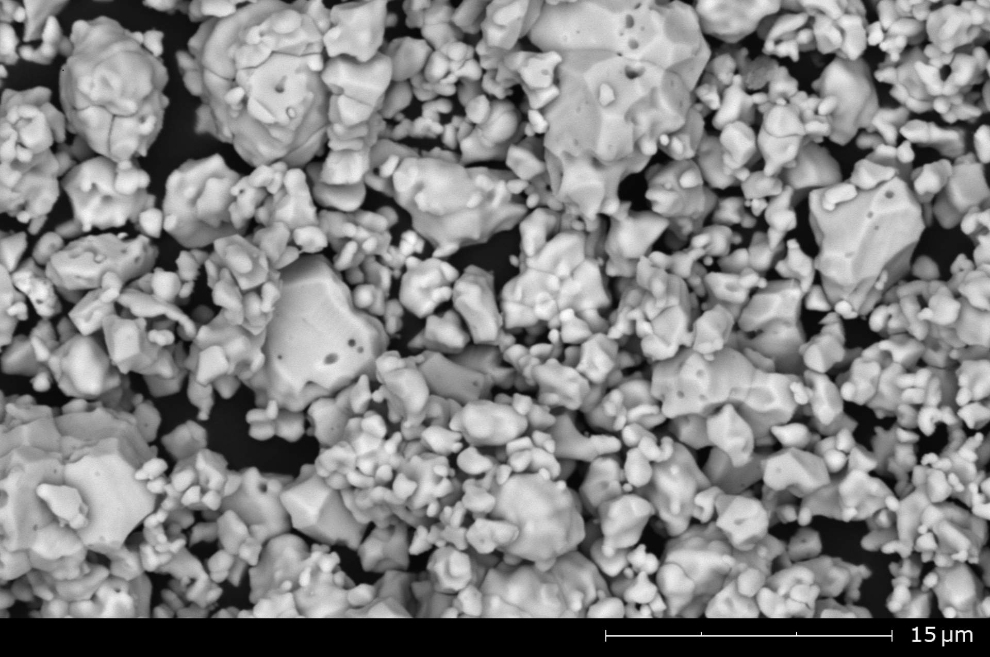
а б в

а ‒ исходное состояние; б ‒ после механического перемалывания; в ‒ после термического спекания

Рисунок 2.2 – Результаты морфологических особенностей ZrO₂ керамик

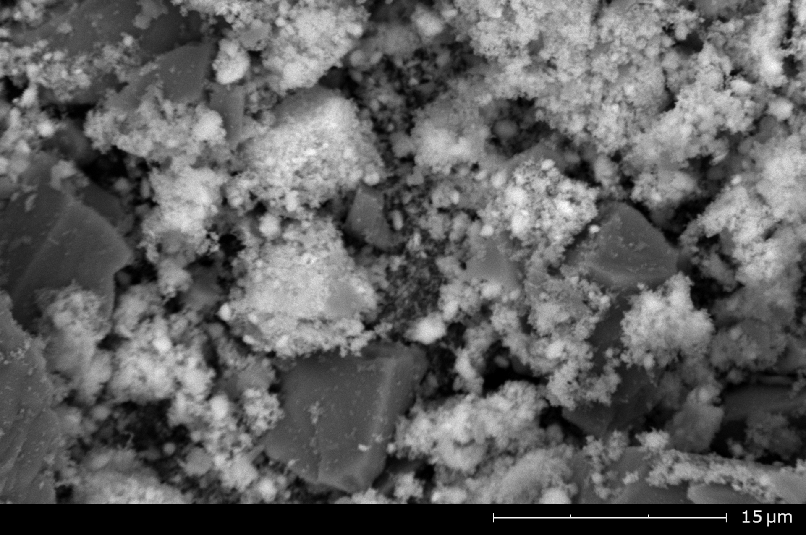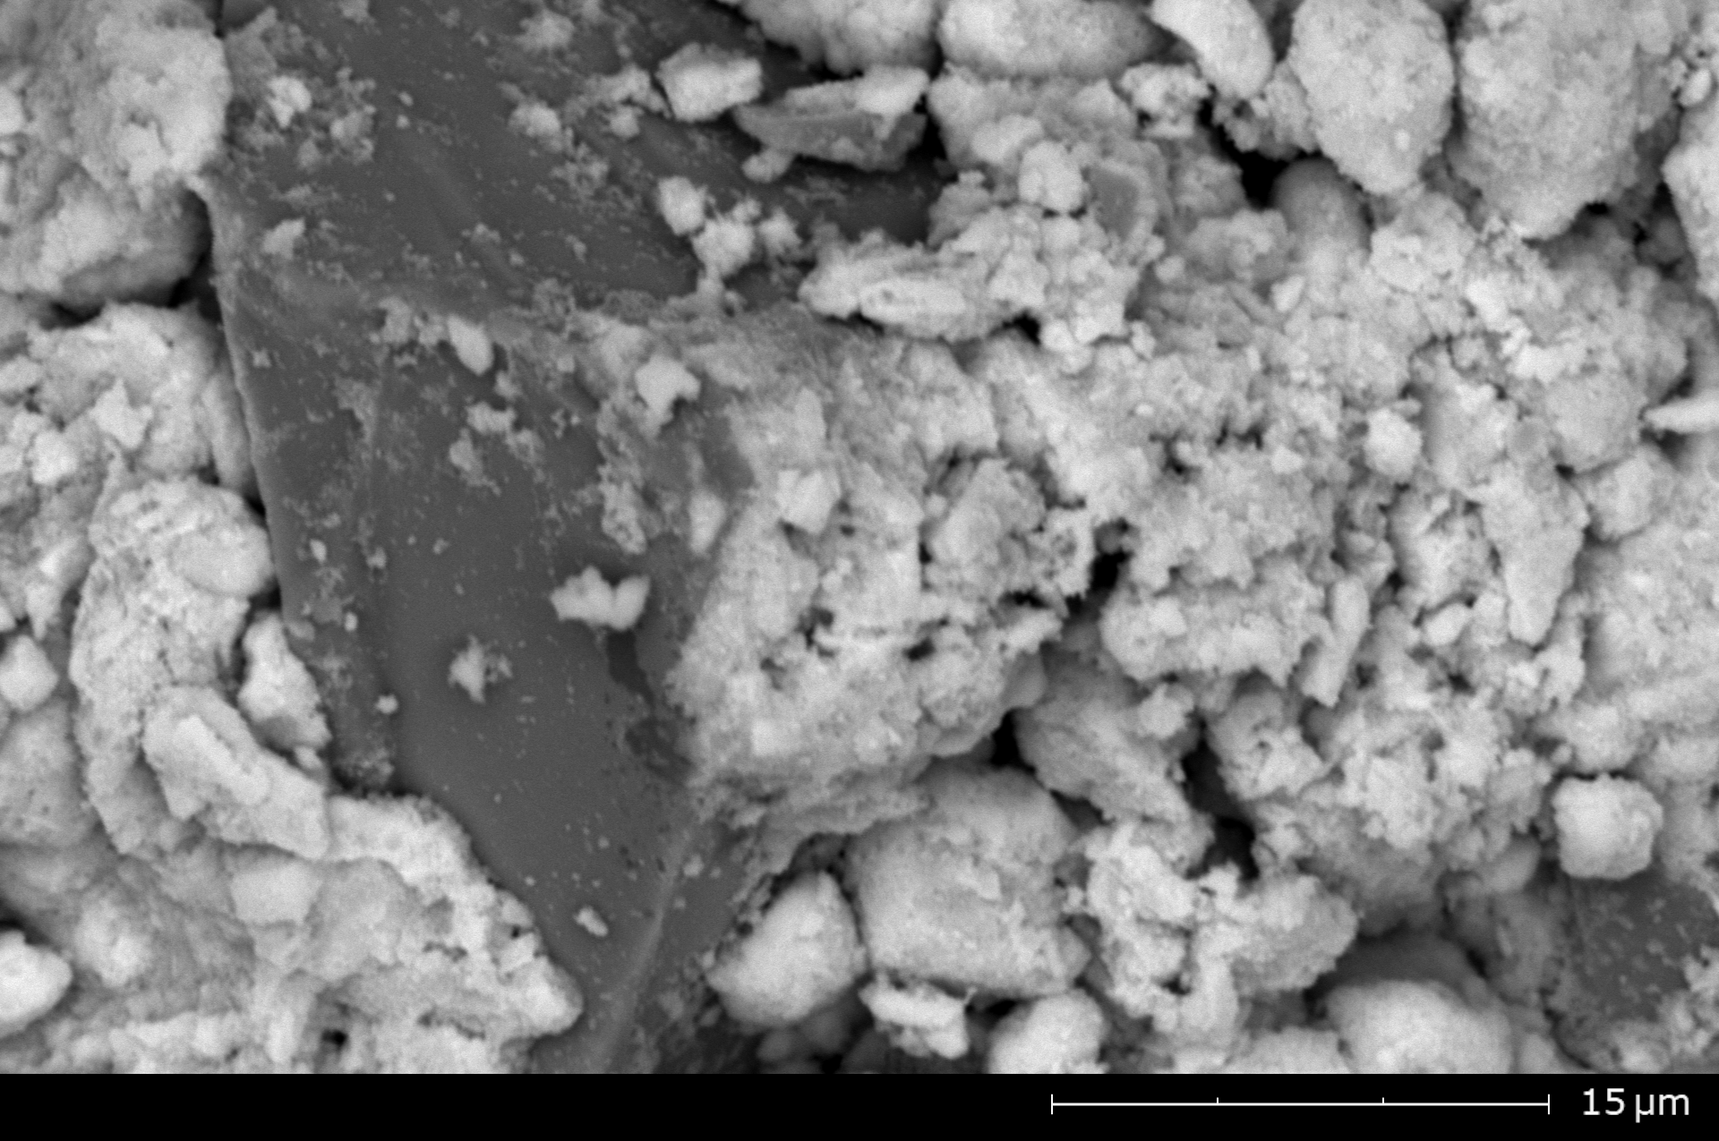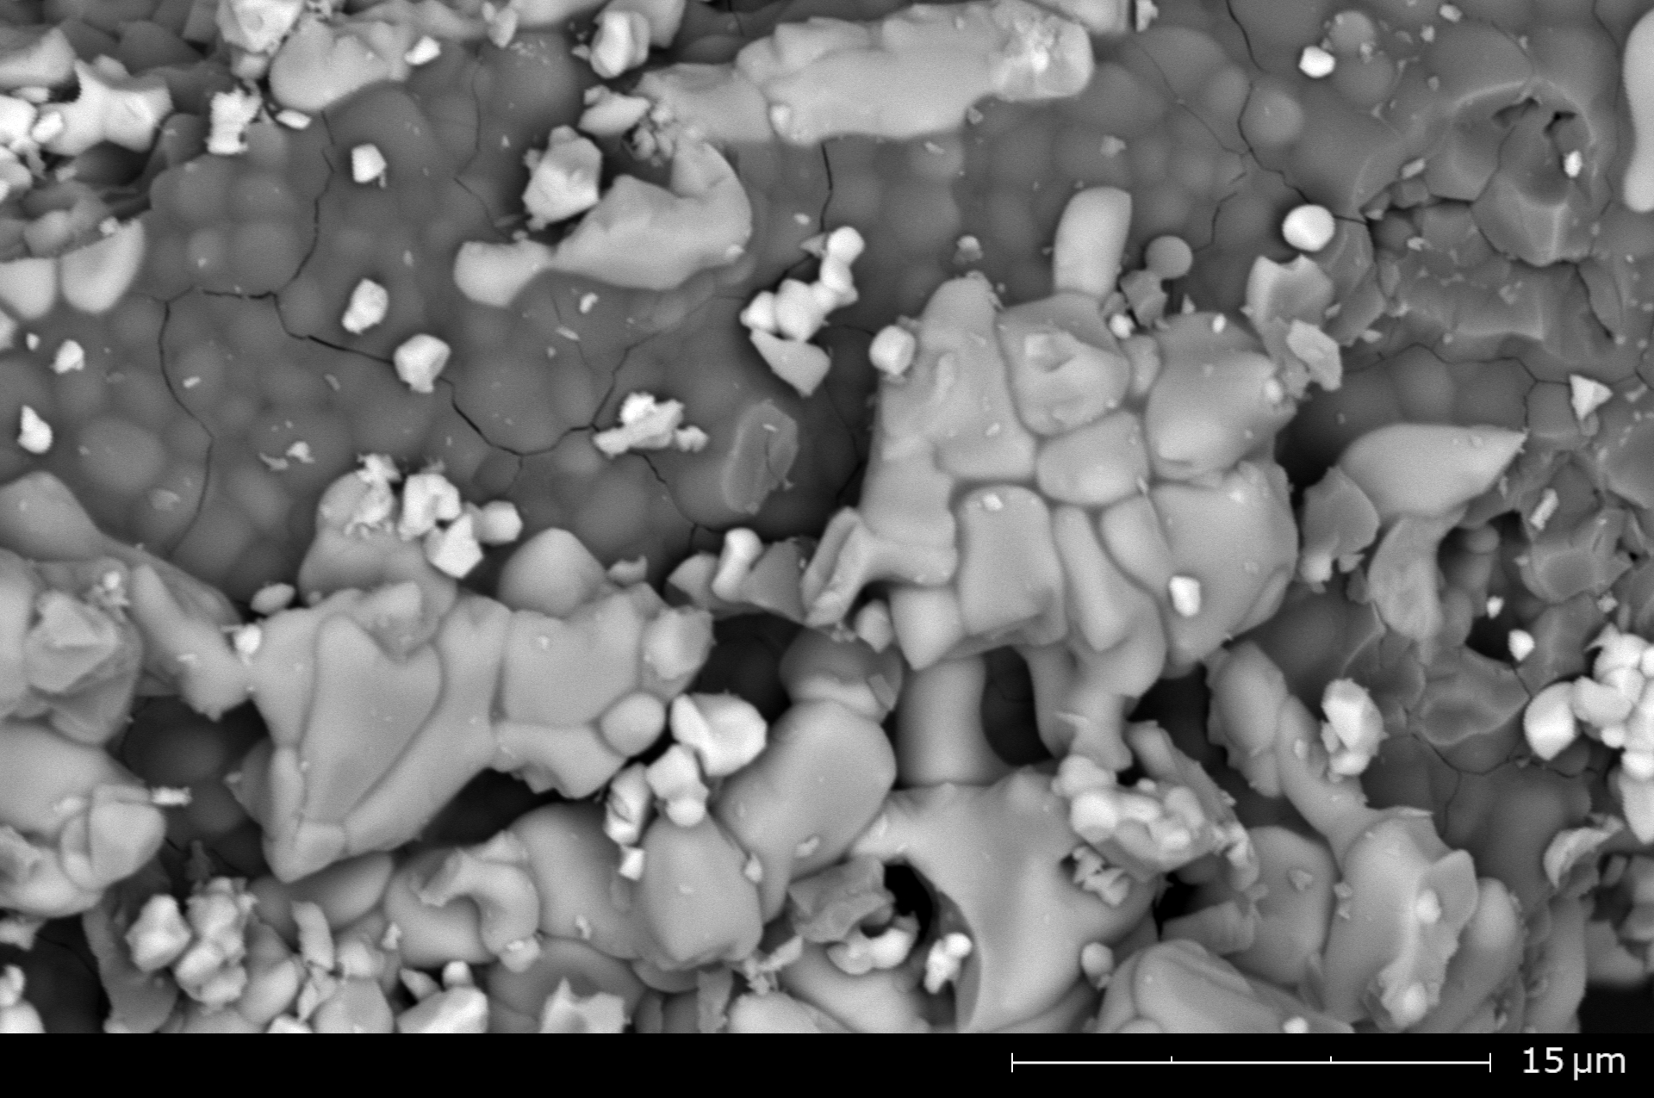
а б в

а ‒ исходное состояние; б ‒ после механического перемалывания; в ‒ после термического спекания

Рисунок 2.3 – Результаты морфологических особенностей (1-x)ZrO₂ – xSiC керамик

В случае 0.5ZrO₂-0.5SiС керамик согласно результатам морфологических особенностей порошков, механическое воздействие приводит к дроблению крупных зерен диоксида циркония с частичным внедрением их в зерна SiC, размеры которых при механическом воздействии изменяются не так интенсивно в отличие от ZrO₂ зерен. В данном случае добавление в состав композитных (1-x)ZrO₂-xSiC керамик карбида кремния приводит к усилению степени измельчения диоксида циркония в процессе механохимической обработки, что обусловлено выраженным абразивным эффектом частиц SiC. Карбид кремния, обладая высокой твердостью и модулем упругости, в условиях интенсивного механического перемалывания выступает в роли эффективного микроабразива, способствующего дополнительному разрушению и фрагментации частиц диоксида циркония.
В свою очередь усиление степени измельчения диоксида циркония при увеличении содержания SiC также способствует формированию более развитых и равномерно распределенных межфазных границ в композитных керамиках, что наглядно видно на рисунке 2.3б образцов после механохимического перемалывания [83]. Кроме того, увеличение доли SiC и связанное с этим более интенсивное измельчение ZrO₂ приводит к подавлению аномального роста зерен при высокотемпературной обработке.
2.2 Характеризация реакционных фазовых трансформаций, прочностных и теплофизических характеристик керамик
На рисунке 2.4 приведено схематичное изображение основных методов, задействованных для характеризации композитных (1-x)ZrO₂ – xSiC керамик в зависимости от вариации соотношения компонент в составе.

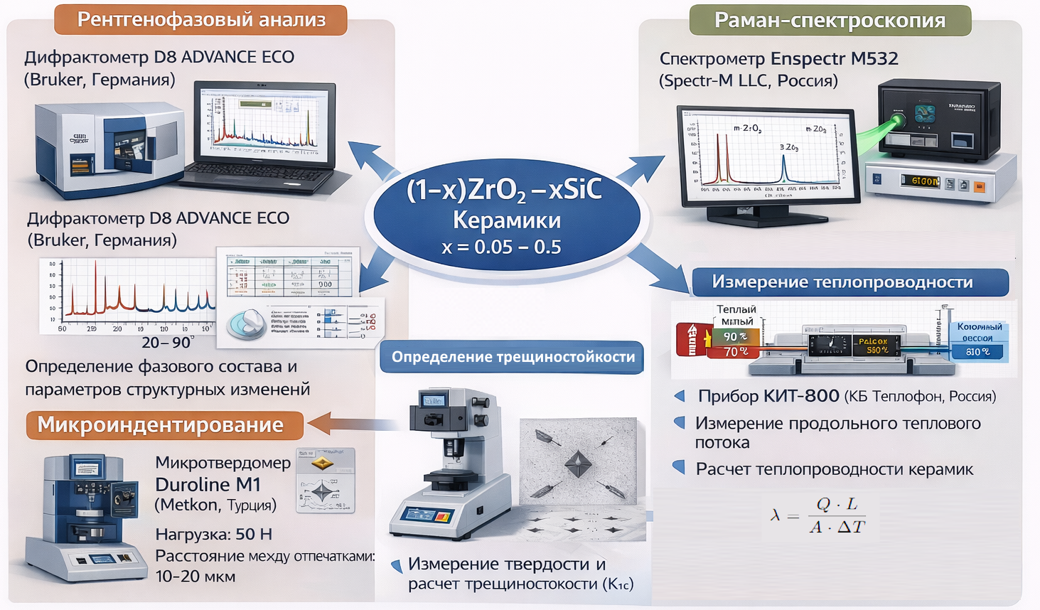

Рисунок 2.4 – Основные методы, задействованные для характеризации исследуемых образцов керамик

Определение морфологических особенностей исследуемых образцов композитных (1-x)ZrO₂ – xSiC керамик было осуществлено с применением метода растровой электронной микроскопии, выполненной на микроскопе микроскоп Phenom™ ProX (Thermo Fisher Scientific, Эйндховен, Нидерланды). Для проведения сравнительного анализа морфологических особенностей, размеров зерен и плотности их упаковки все снимки были получены при одинаковых режимах съемки и увеличениях.
Определение кинетики реакционных фазовых трансформаций при вариации соотношения компонентов в составе композитных (1-x)ZrO₂ – xSiC керамиках после термического спекания было выполнено с применением метода рентгенофазового анализа, реализованного на порошковом дифрактометре D8 ADVANCE ECO (Bruker, Карлсруэ, Германия), оснащенном медным анодом (CuKα-излучение). Съемка дифрактограмм осуществлялась в геометрии Брегга–Брентано, обеспечивающей высокую чувствительность к объемному фазовому составу образцов. Регистрация дифрактограмм проводилась в угловом диапазоне 2θ = 15-90°, что позволяло зафиксировать основные и дополнительные рефлексы всех возможных кристаллических фаз, формирующихся в составе композитных (1-x)ZrO₂ – xSiC керамик. Шаг сканирования составлял 0.06°, что обеспечивало достаточное угловое разрешение для анализа уширения и смещения дифракционных пиков, связанных с микродеформациями, изменением размера кристаллитов и внутренними напряжениями. Использование данного метода позволило получить количественную и качественную информацию о фазовом составе керамик, типе кристаллической структуры присутствующих фаз, а также об изменении их структурных параметров в зависимости от содержания карбида кремния.
Обработка, анализ и расшифровка полученных рентгеновских дифрактограмм выполнялась с использованием программного обеспечения DiffracEVA v.4.0. Идентификация фаз осуществлялась путем сопоставления экспериментальных дифракционных картин с эталонными данными структурных параметров, взятыми из международной базы данных PDF-2. Для уточнения фазового состава и определения количественных соотношений фаз применялся метод оценки весовых вкладов каждой фазы, основанный на анализе интегральных интенсивностей всех характерных дифракционных рефлексов, принадлежащих данной фазе, с последующим расчетом их суммарного вклада в общую дифрактограмму.
Для более детального исследования локальных структурных особенностей, связанных с реакционными фазовыми трансформациями, а также для идентификации фаз, слабо проявляющихся в рентгеновских дифрактограммах, дополнительно применялся метод рамановской спектроскопии. Измерения проводились на рамановском спектрометре Enspectr M532 (Spectr-M LLC, Черноголовка, Россия). Использование рамановской спектроскопии позволило получить информацию о симметрии кристаллических фаз, состоянии кислородной подрешетки ZrO₂, наличии дефектов и локальных искажений, а также о фазовых переходах, не сопровождающихся существенным изменением дальнего порядка.
Определение изменений оптических и электронных свойств композитных (1-x)ZrO₂ – xSiC керамик, а также оценка концентрации вакансионных дефектов, формирующихся при вариации соотношения компонентов и протекании реакционных фазовых трансформаций, осуществлялись на основе анализа оптических спектров поглощения. Спектры образцов регистрировались с использованием УФ–видимого спектрофотометра SPECORD 200/210/250 PLUS (Analytik Jena, Йена, Германия) в диапазоне длин волн от 190 до 1000 нм с шагом 1 нм.
Анализ оптических спектров позволял оценить изменения ширины запрещенной зоны, характер электронных переходов, а также наличие дефектных уровней в запрещенной зоне, связанных с кислородными вакансиями и другими точечными дефектами. Совокупное использование методов рентгенофазового анализа, рамановской и оптической спектроскопии обеспечило комплексный подход к исследованию кинетики реакционных фазовых трансформаций и структурно-дефектного состояния композитных (1-x)ZrO₂ – xSiC керамик.
Сравнительный анализ структурных параметров (параметров элементарной ячейки, межплоскостных расстояний и уширения рефлексов) в зависимости от соотношения компонентов в составе керамик проводился с целью выявления характера структурных изменений, обусловленных деформационными искажениями кристаллической решетки, изменением амплитуды тепловых колебаний атомов, а также возможными эффектами катионного замещения или перераспределения дефектов в структуре диоксида циркония.
Изучение прочностных характеристик осуществлялось с использованием метода индентирования, реализованного на микротвердомере Duroline M1 (Metkon, Бурса, Турция). Определение твердости приповерхностных слоев керамик было проведено с использованием алмазного индентера в виде пирамидки Виккерса, нагрузка на индентер при измерении составляла порядка 50 Н, что позволило определить изменение твердости на глубине порядка 300-500 нм. Измерения проводились путем последовательности индентирований с соблюдением расстояния между отпечатками индентера составляющем порядка 10-20 мкм с целью исключения эффекта наложения деформационных искажений отпечатков индентера друг на друга.
Определение трещиностойкости осуществлялось путем определения размеров отпечатки индентера и его формы, отражающей деформацию поверхности при индентировании. На основании проведенных измерений оценивалась величина критического коэффициента интенсивности напряжений (К_{1С}), характеризующей способность материала сопротивляться хрупкому разрушению при наличии трещины в условиях внешних механических нагрузок, сравнительный анализ которой позволил определить кинетику изменений устойчивости керамик к внешним воздействиям и определить роль армирующего эффекта при изменении фазового состава керамик.
Определение прочности на сжатие проводилось с применением испытательной машины LFM-L 10kH (Walter + Bai AG, Лёнинген, Швейцария). Испытания образцов проводились путем их сжатия в специальных держателях, использование которых позволило определить величину максимального давления, выдерживаемого образцами при их растрескивании.
Определение теплофизических параметров керамик проводилось с использованием метода определения изменений продольного теплового потока, реализованного с использованием прибора измерителя теплопроводности КИТ-800 (КБ Теплофон, Россия). Данный подход основан на регистрации величины теплового потока, проходящего через образец при заданном температурном градиенте, и последующем расчете коэффициента теплопроводности по закону Фурье для одномерного теплопереноса.
Испытание на устойчивость керамик к процессам термошокового воздействия были осуществлены с использованием методики, при которой образцы керамик подвергаются быстрому нагреву в муфельной печи до температуры 1500°С, выдерживаются при ней в течение 1 часа, после чего извлекаются на воздух, тем самым создавая резкий перепад температурного воздействия на образец при его извлечении из камеры печи на воздух. Количество циклов повторений подобных экспериментов составило не менее 5 циклов в серии, что позволило оценить кинетику деструкции керамик в процессе термошокового воздействия. После каждого цикла испытаний образцы подвергались оценки изменения прочностных характеристик с целью выявления изменений и определения влияния термического воздействия обусловленного резким градиентом температурного воздействия на прочностные характеристики.
Испытания на устойчивость к высокотемпературному старению образцов композитных керамик осуществлялись путем проведения экспериментов по размещению образцов композитных керамик в муфельной печи с последующим нагревом ее до температуры 1000°С и выдержке образцов в ней в течение 500 часов, что позволило имитировать длительное температурное воздействие на структуру керамик, а также изменение их прочностных характеристик в зависимости от состава. По окончанию экспериментов были оценены прочностные и теплофизические характеристики исследуемых керамик, результаты которых позволили определить влияние высокотемпературного воздействия на деградацию характеристик керамик.

2.3 Моделирование процессов газового распухания приповерхностных слоев (1-x)ZrO₂ – xSiC керамик при облучении низкоэнергетическими ионами гелия
Моделирование процессов накопления структурно-деформационных искажений и напряжений в приповерхностном слое композитных (1-x)ZrO₂ – xSiC керамик в зависимости от флюенса облучения осуществлялось путем облучения образцов низкоэнергетическими ионами гелия (He²⁺). Облучение образцов керамик осуществлялось на ускорителе ДЦ-60, облучение проводилось в вакууме, флюенс ионов составлял от 10¹⁵ до 5×10¹⁷ ион/см². Облучение образцов было осуществлено на специальном держателе позволяющим облучать одновременно серию образцов, что исключает эффект различий в дозовых зависимостей в образцах при сравнении наблюдаемых эффектов структурных и прочностных изменений.
На рисунке 2.5 приведены результаты оценки распределения ионизационных потерь налетающих ионов вдоль траектории движения ионов в приповерхностном слое керамик, полученные на основе расчетов, произведенных в программном коде SRIM Pro 2013 [84]. Согласно представленным данным, максимальные значения электронных ионизационных потерь при взаимодействии налетающих ионов He²⁺ с кристаллической структурой наблюдается на глубине 50-150 нм приповерхностного слоя, с последующим снижением до глубины порядка 300-350 нм. В области от 150 до 300 нм доминирующую роль играют ядерные ионизационные потери, которые возникают при упругом соударении с ядрами в результате замедления налетающих, что приводит к формированию радиационных повреждений. При этом следует отметить, что характер изменения ядерных ионизационных потерь свидетельствует о практически равновероятном характере формирования радиационных повреждений вдоль траектории движения ионов Не²⁺ в структуре приповерхностного слоя, в то время как электронные ионизационные потери имеют выраженный максимум в области 50-150 нм, с последующим спадом влияния на изменение электронной плотности и процессы ионизации, связанные с возникновением локального электронного нагрева в процессе облучения. Результаты оценки ионизационных потерь позволил определить роль электронных и ядерных потерь низкоэнергетических ионов гелия имеющую взаимодополняющий характер, обусловленный тем, что электронные потери определяют неравновесное энергетическое состояние и дефектную подвижность, тогда как ядерные потери формируют первичную радиационную повреждённость материала.

а б

а ‒ результаты изменений величин ионизационных потерь вдоль траектории движения ионов He²⁺ в приповерхностном слое; б ‒ результаты оценки изменения величины атомных смещений в зависимости от флюенса облучения

Рисунок 2.5 – Оценка ионизационных потерь в случае облучения низкоэнергетическими ионами He²⁺

На рисунке 2.5б приведены результаты оценки расчетов изменения величины атомных смещений, вызванных облучением низкоэнергетических ионов в структуре приповерхностного слоя керамик в зависимости от флюенса облучения. Общий характер изменений величины атомных смещений отражает накопительный эффект структурных смещений, возникающих в процессе облучения в зависимости от увеличения флюенса облучения. Как видно из представленных данных, для всех флюенсов облучения наблюдается формирование явно выраженного максимума на глубине пробега порядка 150 – 250 нм, соответствующего области замедления налетающих ионов и доминировании ядерных электронных потерь в процессе передачи энергии в кристаллическую решетку. Положение максимума по глубине практически не изменяется с ростом флюенса, что указывает на неизменность энергетических параметров ионов и механизмов их взаимодействия с материалом. Результаты оценки свидетельствуют о том, что увеличение флюенса приводит преимущественно к накоплению повреждений в одной и той же зоне, согласно данным моделирования, а не к расширению области их формирования вглубь материала. При флюенсах облучения 10¹⁵ -10¹⁶ ион/см² величина атомных смещений составляет порядка 0.05-0.45 сна, что свидетельствует о том, что в структуре могут формироваться преимущественно точечные дефекты, а также их простейшие комплексы. Увеличение флюенса облучения выше 10¹⁶ ион/см² приводит к накоплению радиационных повреждений и увеличению величины атомных смещений за счет перекрытия каскадов смещений, а также увеличения вероятности образования кластерных дефектов, дислокационных петель и зародышей газовых пузырьков, возникающих при увеличении концентрации имплантированного гелия в структуре поврежденного слоя. Максимальное значение величины атомных смещений при флюенсе 5×10¹⁷ ион/см². облучения составляет порядка 22.7 сна.
Представленные результаты демонстрируют, что увеличение флюенса облучения ионами He²⁺ приводит к нелинейному росту уровня атомных смещений в фиксированной приповерхностной зоне, создавая условия для интенсивного накопления радиационных повреждений и последующего газового распухания. Данные закономерности в дальнейшем будут использованы для оценки радиационной стойкости композитных керамик и прогнозирования их поведения в условиях высокодозного облучения.

2.4 Проведение имитационных экспериментов, направленных на выявление роли температурного воздействия в режимах in-situ и пост-радиационного термического отжига
Имитационные эксперименты, направленные на изучение влияния температурных воздействий в процессе облучения керамик на степень деградации приповерхностных слоев в результате накопления гелия, а также диффузионных процессов, обусловленных его миграцией были проведены на ускорителе тяжелых ионов ДЦ-60 (Астанинский филиал Института ядерной физики). Эксперименты проводились путем облучения образцов керамик низкоэнергетическими ионами He²⁺ при трех температурных режимах – 300 К, 700 К и 1000 К, выбор которых обусловлен возможностью имитации условий радиационных повреждений керамик при различных режимах эксплуатации ядерного топлива, включая экстремальные режимы эксплуатации. Облучение образцов проводилось при флюенсах от 5×10¹⁶ до 5×10¹⁷ ион/см². Флюенсы облучения были выбраны с учетом возможности имитации формирования повреждений и накопления газонаполненных включений, характерных для высокодозного облучения. Нагрев образцов осуществлялся с применением специального керамического мишенедержателя, оборудованного нагревателем, использование которого позволяет достигать заданных температур и поддерживать их в ходе всего эксперимента, а также контролировать любые температурные изменения в процессе облучения.
Для сравнения и выявления роли температурного воздействия при облучении на изменение прочностных характеристик и степень разупрочнения приповерхностного слоя ряд образцов керамик были подвергнуты термическому воздействию при температурных режимах нагрева 300 К, 700 К и 1000 К в течение 50 часов, времени соответствующем максимальному времени облучения образцов с флюенсом 5×10¹⁷ ион/см². Также облученные образцы после облучения были подвергнуты пост-радиационному термическому отжигу при температуре 1000 К в течение 100 часов с целью инициализации релаксационных процессов, позволяющих снизить степень деградации за счет частичного отжига дефектов в приповерхностном слое, возникших в процессе облучения.

3 ИЗУЧЕНИЕ ВЛИЯНИЯ ВАРИАЦИИ КОМПОНЕНТ В СОСТАВЕ (1-x)ZrO₂ – xSiC КЕРАМИК НА ИЗМЕНЕНИЕ ФАЗОВОГО СОСТАВА, ПРОЧНОСТНЫХ И ТЕПЛОФИЗИЧЕСКИХ СВОЙСТВ

В данном разделе приведены результаты оценки влияния вариации соотношения компонент в композитных (1-x)ZrO₂ – xSiC керамиках на изменение фазового состава, обусловленных инициализацией реакционных фазовых трансформаций, а также определение роли структурных изменений и фазовых трансформаций на изменение прочностных и теплофизических характеристик, а также устойчивость к термошоковым испытаниям и процессам термического старения. Интерес к данному типу композитных керамик обусловлен возможностью совмещения высоких прочностных характеристик и устойчивости к высокотемпературной деградации и химической инертности диоксида циркония с высокими показателями теплопроводности карбида кремния, что позволяет повысить теплофизические и прочностные характеристики керамик, рассматриваемых в качестве кандидатных материалов для использования их в качестве материалов инертных матриц дисперсного ядерного топлива. Введение фазы карбида кремния в матрицу на основе диоксида циркония способствует снижению температурных градиентов в материале за счёт эффективного отвода тепла, что, в свою очередь, уменьшает термические напряжения и повышает трещиностойкость композита при эксплуатации в условиях интенсивного тепловыделения.

3.1 Влияние вариации компонент в (1-x)ZrO₂ – xSiC керамиках на процессы реакционных фазовых трансформаций и изменений фазового состава
Как известно, основной подход в создании композитных материалов заключается в сочетании свойств различных компонент, что позволяет повысить устойчивость к внешним воздействиям за счет механизма межфазного или дисперсного упрочнения, повысить термостойкость и коррозионную устойчивость к воздействию высоких температур или агрессивных сред, а также исключить ряд эффектов характерных для однокомпонентных керамик [85, 86]. Одним из перспективных направлений в создании композитных керамических материалов является возможность целенаправленного управления их структурой, прочностными и теплофизическими свойствами за счет варьирования фазового состава, морфологии армирующих компонент и межфазных взаимодействий. Среди композитных керамических материалов можно выделить один из перспективных кандидатных композитов на основе диоксида циркония, армированный карбидом кремния, который сочетает в себе теплофизические и прочностные свойства компонент, позволяющих рассматривать его в качестве материалов, способных сохранять свои свойства при работе в высокотемпературных режимах (1000-1500°С), а также больших механических нагрузок [87, 88].
В этой связи изучение способов получения и контролируемого управления фазовым составом композитных керамик, с детальным изучением процессов фазовых превращений и трансформаций, механизмов упрочнения и структурных дефектов является одной из актуальных задач в области создания керамических композитных материалов, обладающих высокими показателями прочностных характеристик, возможностью работы в экстремальных условиях, а также обладающих повышенной надежностью и устойчивостью к внешним воздействиям.
Основная цель представленного исследования в данном разделе заключается в определении реакционных фазовых трансформаций в композите (1-x)ZrO₂ – xSiC при вариации соотношения компонент в составе, а также определении процессов структурных изменений, вызванных данной вариацией при спекании керамик, а также определение роли вакансионных дефектов на процессы фазовых изменений протекающих в керамиках при их формировании с использованием метода механохимического твердофазного синтеза.
Одним из наиболее точных методов определения структурных особенностей и фазовых трансформаций является метод рентгенофазового анализа, позволяющий оценить изменение фаз в составе керамик и реакционных фазовых трансформаций, связанных с изменением соотношения компонент в составе при смешивании и последующей термической обработке.

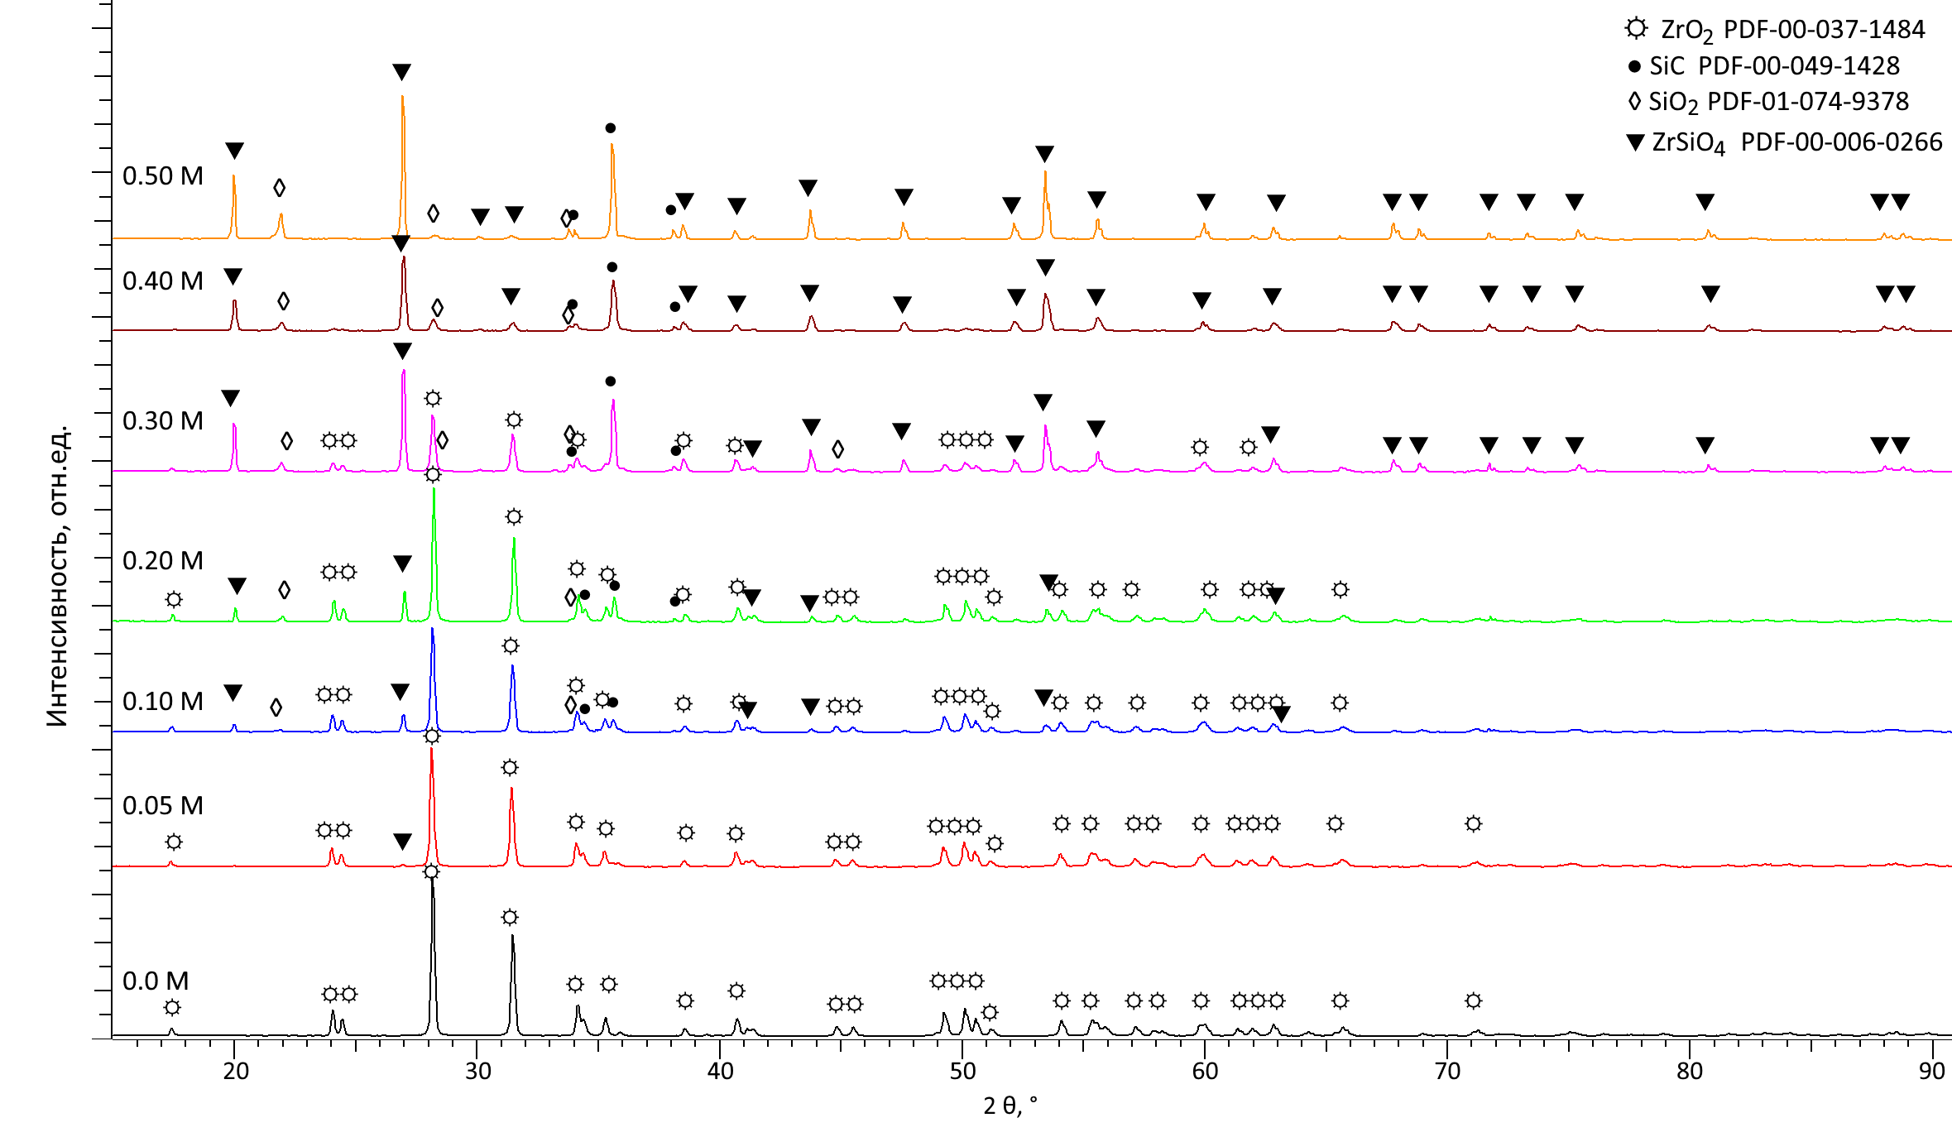

Рисунок 3.1 – Результаты рентгенофазового анализа исследуемых образцов композитных (1-x)ZrO₂ - xSiC керамик при вариации соотношения компонент в составе
На рисунке 3.1 приведены результаты рентгенофазового анализа исследуемых образцов (1-x)ZrO₂ – xSiC керамик при вариации соотношения компонент в составе, которые отражают роль изменения компонент на фазовый состав и процессы реакционных фазовых трансформаций. Для оценки весовых вкладов использовались карточные данные из базы данных PDF-2: PDF-00-037-1484 ZrO₂, моноклинный тип, пространственная сингония P21/a(14), PDF-00-049-1428 SiC, гексагональный тип, пространственная сингония P63mc(186), PDF-01-074-9378 SiO₂, тетрагональный тип, пространственная сингония P41212(92), PDF-00-006-0266 ZrSiO₄, тетрагональный тип, пространственная сингония I41/amd(141). В случае исходного образца ZrO₂ керамик, без добавления SiC в состав фазовый состав представлен моноклинной фазой, без присутствия каких – либо примесей в виде тетрагональной или кубической фазы диоксида циркония из чего следует сделать вывод, что механическое перемалывание и последующий термический отжиг диоксида циркония не приводит к инициализации фазовых полиморфных трансформаций, характерных для диоксида циркония (полиморфное превращение моноклинной фазы в тетрагональную происходит при температуре порядка 1170-1200°С, а тетрагональной в кубическую при температурах порядка 2300°С). В случае перемалывания и последующего термического воздействия полиморфных превращений не установлено, что может быть объяснено несколькими факторами, в том числе инициализацией обратных переходов при охлаждении из тетрагональной в моноклинную (при температурах порядка 850-950°С), а также малой концентрацией кислородных вакансий, которые являются одним из ключевых факторов ускоряющих процесс полиморфизма в диоксиде циркония. Добавление в состав керамик карбида кремния с концентрацией 0.05 М приводит к формированию в структуре примесных включений в виде гексагональной фазы SiC, а также примеси ZrSiO₄ и SiO₂ весовые вклады которых составляют не более 2-3.5 вес. %. Формирование SiO₂ в составе керамик происходит в результате пассивного окисления SiC при термическом отжиге, что приводит к формированию дополнительных кислородных вакансий, а также соединений которые активно вступают в реакцию с диоксидом циркония образуя устойчивую тетрагональную фазу ZrSiO₄. При этом следует отметить, что формирование фазы циркона ZrSiO₄ имеет явное отличие от механизмов мартенситных полиморфных напряженно – индуцированных превращений типа m – ZrO₂ → t – ZrO₂, характерных для трансформационных упрочнений и изменений объема керамик. В данном случае формирование ZrSiO₄ происходит за счет реакционной фазовой трансформации, сопровождающейся химическим взаимодействием компонент и образованием новой термодинамически устойчивой фазы циркона, а также подавлению механизмов трансформационных упрочнений, связанных с мартенситными полиморфными трансформациями, что подтверждается отсутствием дифракционных рефлексов, характерных для тетрагональной фазы диоксида циркония. Увеличение концентрации армирующей добавки SiC до 0.1 М приводит к явному проявлению дифракционных рефлексов фазы ZrSiO₄, что свидетельствует об увеличении ее весового вклада в составе керамик за счет интенсификации процессов фазовых трансформаций, а также размерных эффектов, влияние которых выражается в увеличении контактной поверхности между фазами, что в свою очередь приводит к формированию развитых межфазных границ, облегчающих диффузию кремния и кислорода, что также ускоряет реакционное взаимодействие. При этом рост доли SiC в составе композита и его равновероятное распределение во всем объеме приводит к усилению термических эффектов, связанных с различием коэффициентов теплового расширения в ZrO₂ и SiC, что создает дополнительные термоупругие напряжения, способствующие дефектогенерации и активизации диффузионных процессов, оказывающих влияние на снижение энергетического барьера для образования фазы циркона ZrSiO₄. В тоже время на дифрактограмме регистрируются малоинтенсивные рефлексы, характерные для фазы SiO₂, весовой вклад которых составляет менее 3 вес. %. Увеличение концентрации добавки SiC до 0.2 М приводит к росту интенсивности рефлексов, характерных для фаз ZrSiO₄ и SiC, при снижении интенсивности рефлексов, характерных для ZrO₂ фазы, что является прямым подтверждением протекающих в структуре керамик реакционных фазовых трансформаций, интенсивность которых зависит от концентрации SiC, а также увеличением контактной площади между фазами за счет большей концентрации SiC и ее равновероятному распределению в объеме керамик. При концентрации SiC равной 0.4 М в на рентгеновских дифрактограммах не наблюдается рефлексов характерных для фазы ZrO₂, а доминирующую роль играют рефлексы фазы циркона, весовой вклад которой составляет более 55 вес. %. При этом на дифрактограммах становятся более проявлены рефлексы, характерные для фазы SiO₂, что свидетельствует об избытке данной фазы за счет окисления SiC.

а б

а ‒ результаты оценки весовых вкладов установленных фаз в составе композитных (1-x)ZrO₂ - xSiC керамик; б ‒ результаты рамановской спектроскопии исследуемых композитных (1-x)ZrO₂ - xSiC керамик

Рисунок 3.2 – Результаты фазового состава и рамановской спектроскопии

На рисунке 3.2а приведены результаты оценки весовых вкладов каждой фазы в составе керамик в зависимости от соотношения компонент, отражающие кинетику реакционных фазовых трансформаций, обуславливающих структурные изменения керамик. Данные были рассчитаны путем оценки весовых вкладов каждой фазы, определенной на дифрактограмме с последующим определением их веса на дифрактограмме относительно общего веса всех фаз. Для точности оценки весовых вкладов использовались коррундовые числа, применение которых позволяет определить долю каждой фазы с точностью до 0.1%. Как видно из представленной диаграммы, основные изменения фазового состава происходят при концентрациях армирующей компоненты SiC равной 0.2-0.4 М, при которой состав керамик представлен смесью трех – четырех фаз, с равновероятным распределением фаз в составе керамик, а также наличием примесных включений в виде стекловидной фазы SiO₂, наличие которой обусловлено процессами окисления карбида кремния. При этом в случае концентрации SiC равной 0.4-0.5 М состав керамик представлен смесью двух основных фаз ZrSiO₄ и SiC и включениями в виде SiO₂ фазы.

Таблица 3.1 ‒ Данные структурных параметров исследуемых композитных (1-x)ZrO₂ - xSiC керамик

Фаза | Параметры кристаллической решетки, Å
Фаза | Концентрация SiC в составе керамик, М
Фаза | 0.0 | 0.05 | 0.10 | 0.20 | 0.30 | 0.40 | 0.50
ZrO₂, моноклин ный тип | a=5.3087*, b=5.2063, c=5.1431, β=99.219° | a=5.3214, b=5.2125, c=5.1512, β=99.297° | a=5.3202, b=5.2033, c=5.1461, β=99.276° | a=5.3065, b=5.2021, c=5.1441, β=99.098° | a=5.3077, b=5.2094, c=5.1562, β=99.315° | - | -
ZrSiO₄, тетра гональный тип | - | a=6.6119, c=5.9886 | a=6.6053, c=5.9824 | a=6.5846, c=5.9742 | a=6.6051, c=5.9766 | a=6.6029, c=5.9766 | a=6.6155, c=5.9694
SiC, гексаго нальный тип | - | a=3.0847, c=15.1261 | a=3.0792, c=15.1052 | a=3.0773, c=15.1019 | a=3.0772, c=15.1321 | a=3.0785, c=15.1079 | a=3.0847, c=15.1167
SiO₂, гексаго нальный тип | - | a=4.9865, c=6.9617 | a=4.9728, c=6.9493 | a=4.9896, c=6.9632 | a=4.9886, c=6.9369 | a=4.9896, c=6.9466 | a=4.9809, c=6.9438
Погрешность определения структурных параметров составляла не более 1 %
Степень структур ного упо рядочения, % | 0.0 | 0.05 | 0.10 | 0.20 | 0.30 | 0.40 | 0.50
Степень структур ного упо рядочения, % | 89.3±1.4 | 89.4±1.2 | 90.2±1.6 | 91.0±1.5 | 90.6±1.4 | 90.8±1.7 | 91.4±1.5

В таблице 3.1 приведены результаты оценки структурных параметров исследуемых композитных (1-x)ZrO₂ - xSiC керамик в зависимости от вариации соотношения компонент и фазовых трансформаций, вызванных данной вариацией. Представленные данные свидетельствуют о деформационных процессах и эффектах катионного и вакансионного замещения в зависимости от процессов фазообразования, протекающих в керамиках при термическом отжиге. При этом характер изменений обусловлен весовыми вкладами фаз, а также процессами реакционных фазовых трансформаций, ускоряющихся при увеличении концентрации SiC в составе.
Анализ величины степени структурного упорядочения, отражающего степень кристалличности исследуемых керамик показал, что малые изменения наблюдаемые при вариации соотношения компонент в составе свидетельствуют о доминировании процессов фазовых трансформаций и процессов кристаллизации, связанных с формированием фазы циркона, а также стекловидной фазы SiO₂, обусловленной процессами окисления SiC в процессе термического отжига.
На рисунке 3.2б приведены результаты рамановской спектроскопии исследуемых композитных (1-x)ZrO₂ - xSiC керамик, отражающие результаты оценки изменения структурных особенностей керамик при вариации соотношения компонент. В случае исходного образца, на рамановском спектре наблюдается 16 мод при 179, 191, 222, 307, 334, 348, 383, 451, 476, 507, 531, 538, 560, 583, 617 и 635 см⁻¹ [89], характерных для моноклинной фазы диоксида циркония, что является прямым подтверждением результатов рентгенофазового анализа, согласно которым термический отжиг образцов не приводит к инициализации полиморфных трансформаций в составе керамик. В случае добавления в состав композитных керамик 0.05 М SiC рамановские спектры не отражают серьезных изменений, кроме слабовыраженных мод при 400 и 1008 см⁻¹, характерных для зарождения фазы ZrSiO₄ [90], наличие которой было установлено с применением метода рентгеновской дифракции. Также на спектре наблюдается формирование слабоинтенсивной моды при 789 см⁻¹, характерной для гексагональной фазы SiC [91]. При этом увеличение концентрации SiC в составе композита приводит к росту интенсивностей мод характерных для ZrSiO₄, а также проявлению новых мод при 201(E_{g}), 213(B_{1g}), 355(E_{g}), 437(A_{1g}), 972(A_{1g}) и 1005(B_{1g}) см⁻¹ [92], и для SiC. Следует также отметить, что моды B_{1g} (1005 см⁻¹) и A_{1g} (972 см⁻¹) отражают изменение растягивающих колебаний Si-O, искажение которых связано с изменением концентрации кислородных вакансий и структурных дефектов, вызванных реакционными фазовыми трансформациями при формировании фазы ZrSiO₄. Моды A_{1g} при 437 см⁻¹ и E_{g} при 355 см⁻¹ связаны с колебаниями изгиба связей Si-O [93]. Моды при 201, 213 и 224 см⁻¹ могут быть обусловлены колебаниями атомов Zr или SiO₄ групп относительно атомов Zr [94]. В случае увеличения концентрации SiC до 0.4 М на спектрах не наблюдается присутствие мод, характерных для моноклинной фазы ZrO₂, при этом в структуре проявляются дополнительные моды при 150, 767, 788 и 795 см⁻¹, которые относятся к SiC. Результаты рамановской спектроскопии являются прямым подтверждением структурных и фазовых изменений, вызванных вариацией соотношения компонент в составе керамик, а также процессов фазовых трансформаций, возникающих при термическом спекании образцов.
Одним из объяснений механизма формирования циркона в процессе спекания является наличие в избытке диоксида кремния, возникновение которого происходит за счет окисления SiC при термической обработке в кислородсодержащей среде, что приводит к достижению величины энергии Гиббса (∆G) меньше 0, и как следствие происходит формирование фазы ZrSiO₄. В случае увеличения доли SiC в составе композита, наблюдаемый рост доли оксида кремния при термическом воздействии способствует ускорению процессов реакционного фазообразования типа ZrO₂ + SiO₂ → ZrSiO₄ с последующим формированием устойчивой фазы циркона в составе. В данном случае рост оксида кремния и усиления процессов фазообразования фазы ZrSiO₄ происходит за счет того, что процессы окисления карбида кремния происходят путем образования оксида кремния в виде реакционно-активной пленки на поверхности частиц SiC, в результате чего увеличивается контактная поверхность между оксидами кремния и циркония. При этом увеличение концентрации карбида кремния в составе керамик приводит к дополнительному усилению процессов дробления диоксида циркония, в результате чего зерна диоксида циркония становятся меньше, что также увеличивает площадь контакта в области соприкосновения частиц различного типа. В свою очередь повышенная реакционная способность диоксида кремния приводит к усилению интенсивности протекания химических реакций на межфазных границах, что приводит к росту доли фазы циркона ZrSiO₄, а при больших концентрациях SiC (0.4-0.5 M) к полному преобразованию диоксида циркония в циркон ZrSiO₄ с последующим образованием примеси в виде оксида кремния, как непрореагировавшей фазы, окружающей частицы карбида кремния. При этом рост оксидной фазы SiO₂ может привести к ускорению диффузии по межфазным границам, что ускоряет реакцию ZrO₂ + SiO₂ → ZrSiO₄, а также приводит к накоплению кислородных вакансий в структуре керамик.
На рисунке 3.3а приведены результаты оценки оптических спектров пропускания исследуемых композитных (1-x)ZrO₂ - xSiC керамик при вариации соотношения компонент в составе. Согласно представленным данным, оптические спектры пропускания имеют явно выраженную зависимость от степени структурного упорядочения, фазовых трансформаций в составе керамик, обусловленную изменением соотношения компонент в составе керамик. Оптические спектры пропускания исследуемых образцов, характеризуются широкой полосой поглощения в области 200-400 нм, характерной для наличия в структуре кислородных вакансий, изменение плотности концентрации которых обусловлено процессами фазообразования в керамиках, также наличия края фундаментального поглощения в области 350-380 нм, связано с наличием межзонного поглощения характерного для широкозонных диэлектриков. При этом снижение пропускания в коротковолновой области связано с возникновением структурных неоднородностей в составе керамик, а также изменением фазового состава. При малых концентрациях SiC, наблюдаемое увеличение пропускания в области видимого и ближнего ИК-диапазона обусловлено изменением структурных особенностей исследуемых керамик, однако увеличение концентрации SiC выше 0.3 М наблюдается монотонное снижение оптического пропускания, обусловленное совокупностью нескольких факторов, связанных с увеличением электронного поглощения за счет роста фазы SiC, ростом числе межфазных границ за счет фазовых трансформаций и формированием структурных дефектов, являющихся дополнительными рассеивающими центрами, что приводит к преобладанию эффектов поглощения и многократного рассеяния света за счет увеличения неоднородности структуры керамик.

а б

а ‒ результаты оценки оптических спектров пропускания композитных (1-x)ZrO₂ - xSiC керамик при вариации соотношения компонент в составе; б ‒ результаты оценки ширины запрещенной зоны и концентрации кислородных вакансий в структуре керамик при вариации соотношения компонент

Рисунок 3.3 – Результаты оценки оптических и электронных свойств керамик

На рисунке 3.3б приведены результаты оценки величин ширины запрещенной зоны (E_{g}) и концентрации кислородных вакансий в структуре керамик, рассчитанные на основе изменений оптических спектров исследуемых керамик. Оценка величины ширины запрещенной зоны была выполнена путем анализа экспериментально полученных оптических спектров пропускания и поглощения с использованием метода Таука. Построения выполнялись с учетом возможности реализации прямых разрешенных электронных переходов, значения ширины запрещенной зоны определялись путем линейной экстраполяции краевой области фундаментального поглощения. Согласно полученным данным установлено, что в случае доминирования в составе композитных керамик ZrO₂ фазы, величина ширины запрещенной зоны составляет порядка 5.4-5.2 эВ, что соответствует оптическим свойств широкозонного диэлектрика, которым является диоксид циркония. При этом добавление в состав карбида кремния приводит к уменьшению ширины запрещенной зоны, однако доминирующую роль в формирование электронных состояний и распределение электронной плотности играет моноклинная ZrO₂ фаза. При формировании фазы ZrSiO₄ и увеличении ее весового вклада более 20 вес. % (для концентраций SiC равной 0.2 М и выше) наблюдается резкое уменьшение ширины запрещенной зоны до 3.3-3.2 эВ, что в свою очередь обусловлено как оптическими свойствами циркона, так и более оптически активной фазы SiC, обладающей меньшей шириной запрещенной зоны по сравнению с диоксидом циркония. Также вклад в изменение ширины запрещенной зоны вносят формирующиеся межфазные области ZrO₂/SiC/ZrSiO₄, увеличение дефектных и локализованных электронных состояний, возникающих при термическом спекании и реакционных фазовых трансформаций. При этом доминирование в составе композитных керамик фазы ZrSiO₄ при концентрациях SiC равной 0.4-0.5 М наблюдается стабилизация ширины запрещенной зоны вблизи 3.1-3.15 эВ, а оптические свойства определяются развитой межфазной структурой и увеличением дефектной структуры. Следует также отметить, что увеличение фазы ZrSiO₄ в составе керамик приводит к росту оптической неоднородности, усилению рассеяния и поглощения света, что отчетливо прослеживается в изменении интенсивностей спектров пропускания, а также размыванию края фундаментального поглощения, свидетельствующему о формировании в структуре большого количества дефектов, в том числе и кислородных вакансий.
Изменение концентрации кислородных вакансий (V_{O}), определенной с использованием метода оценки интегральной интенсивности полос поглощения в области 200-400 нм и последующего вычисления с использованием формулы Смакулы [95] показывает прямую взаимосвязь с установленными реакционными фазовыми трансформациями, вызванными изменением соотношения компонент в составе композитной керамики. В случае исходного образца ZrO₂ механическое воздействие и последующий термический отжиг приводят к частичной релаксации кислородных вакансий, концентрация которых менее 10¹⁷ см⁻³. При добавлении в состав SiC с малой концентрацией равной 0.05 М, наблюдается резкое увеличение концентрации кислородных вакансий, что связано с формированием оксидной фазы при окислении SiC, выступающей в качестве основы для протекания реакционных фазовых трансформаций с образованием фазы циркона. При увеличении концентрации SiC от 0.1 М и выше, наблюдаемое снижение концентрации кислородных вакансий при 0.1 М и постепенный рост V_{O} с увеличением концентрации SiC в составе имеет явно выраженную зависимость с процессами образования фазы ZrSiO₄ структурное образование которой происходит в результате реакционных фазовых трансформаций по типу ZrO₂ + SiO₂ → ZrSiO₄. Рост концентрации вакансий при увеличении содержания SiC обусловлен локально восстановительной средой, формирующейся на межфазных границах ZrO₂/SiC, а также усилением дефектогенерации вследствие термоупругих напряжений и реакционного взаимодействия компонентов при спекании. При этом рост V_{O} при концентрациях SiC 0.2-0.3 М обусловлен перераспределением кислорода и термодинамических процессов в ZrO₂, сопровождающихся встраиванием кислорода из оксида кремния в более устойчивую кристаллохимическую конфигурацию ZrSiO₄, а также локализацией части кислородных вакансий в стеклофазных включениях SiO₂, увеличение доли которых наблюдается в составе керамик (см. данные фазового состава керамик), приведенные на рисунке 3.2а). окончание фазовых трансформаций, заключающееся в формировании устойчивой фазы ZrSiO₄ в составе композитной керамики, наблюдаемое при концентрациях SiC равной 0.4 М и выше, приводит к росту концентрации V_{O} в составе керамик, из чего следует, что протекания реакционных фазовых трансформаций ZrO₂ + SiO₂ → ZrSiO₄ являлось одним из поглотителей кислородных вакансий за счет перераспределения кислорода и стабилизацией кристаллохимии фазы циркона. При завершении реакций ZrO₂ + SiO₂ → ZrSiO₄, увеличение концентрации непрореагировавшего SiO₂ в составе керамик приводит к увеличению более чем в 1.5 раза концентрации V_{O} в составе керамик, что может привести к формированию дополнительных дефектов в структуре, приводящих к снижению оптической ширины запрещенной зоны и снижением пропускания за счет роста дефектного поглощения в структуре.

3.2 Определение роли реакционных фазовых трансформаций в (1-x)ZrO₂ – xSiC керамиках в изменение прочностных и теплофизических характеристик
Немаловажную роль изменение фазового состава композитных керамик играет в определении их прочностных и теплофизических характеристик. Вариация соотношения компонент в составе композитных керамик, как правило, приводит к инициализации формирования дополнительных межфазных границ, возникающих при смешивании двух компонент в составе, а также в результате фазовых трансформаций или процессов формирования твердого раствора в случае слаборастворимых компонент [96, 97]. Наличие межфазных границ в составе керамик, а также изменение их плотности при вариации соотношения компонент, и как следствие, изменению весовых вкладов фаз в составе керамик, оказывает существенное влияние на механизмы перераспределения напряжений в материале, процессы торможения и отклонения трещин, а также на сопротивление разрушению при статических и динамических нагрузках. Также изменение размеров зерен, связанное с формированием мелкодисперсной фракцией равномерно распределённой в межфазной структуре способствует повышению трещиностойкости и прочности композитной керамики за счёт активации механизмов микротрещинообразования, межфазного скольжения и рассеяния энергии разрушения.
На рисунке 3.4 приведены результаты изменения морфологических особенностей синтезированных керамик в зависимости от вариации соотношения компонент в составе, отражающие влияние фазовых трансформаций на форму и расположение зерен в составе керамик, а также формирование межфазных границ в процессе спекания. Согласно представленным данным видно, что изменение прочностных характеристик исследуемых образцов керамик носит явно нелинейный характер и определяется не только изменением весовых вкладов компонент в составе, но и фазовыми трансформациями, происходящими при термическом отжиге образцов. В случае малых концентраций SiC, равной 0.05 М, согласно данным фазового анализа в структуре доминирует фаза ZrO₂, а также присутствуют включения в виде фазы ZrSiO₄ и SiC, весовые вклады которых составляют менее 15 вес. %, что приводит к малым изменениям прочностных характеристик исследуемых композитных керамик. в данном случае малые изменения обусловлены тем, что изолированные SiC частицы, в также включения ZrSiO₄, не обеспечивают эффективного армирующего эффекта, тем самым упрочнение керамик относительно ZrO₂ не значительно и составляет порядка 10-15%. Увеличение доли SiC в составе композитных керамик до 0.1-0.3 М приводит к практически линейному характеру увеличения прочностных характеристик, а максимум значений прочностных параметров наблюдается для образцов 0.7 ZrO₂ – 0.3 SiC фазовый состав которых представлен смесью трех фаз, доминирующей фазой ZrSiO₄ и равным содержанием ZrO₂ и SiC, с небольшими включениями в виде SiO₂ фазы, наличие которой обусловлено процессами термического окисления карбида кремния при спекании. В данном случае увеличение прочностных характеристик исследуемых керамик обусловлено формированием развитой сети межфазных границ, изменением размеров зерен и их плотностью, создающим армирующий эффект за счет формирования SiC и ZrSiO₄ в составе. При этом следует отметить, что ZrSiO₄ включения выступают в роли переходных слоев, снижающие локальные концентрации напряжений на границах ZrO₂/SiC зерен.

а б

а ‒ результаты оценки изменений твердости, трещиностойкости и прочности на сжатие при вариации соотношения компонент в составе; б ‒ результаты оценки факторов упрочнения керамик в зависимости от вариации соотношения компонент в составе

Рисунок 3.4 – Результаты изменения прочностных характеристик композитных (1-x)ZrO₂ - xSiC керамик

При концентрациях SiC выше 0.3 М наблюдаемый тренд снижения прочностных характеристик обусловлен доминированием в составе ZrSiO₄ фазы, а также полным вытеснением фазы ZrO₂ в результате реакционных фазовых трансформаций типа ZrO₂ + SiO₂ → ZrSiO₄, завершение которых при росте весового вклада SiC приводит к увеличению доли оксида кремния, наличие которого негативно сказывается на прочностных характеристиках керамик, а также достижением эффекта насыщения структуры и повышением хрупкости керамики за счет эффекта структурной неоднородности, что наглядно демонстрируют результаты морфологических особенностей приведенные на рисунке 3.5.

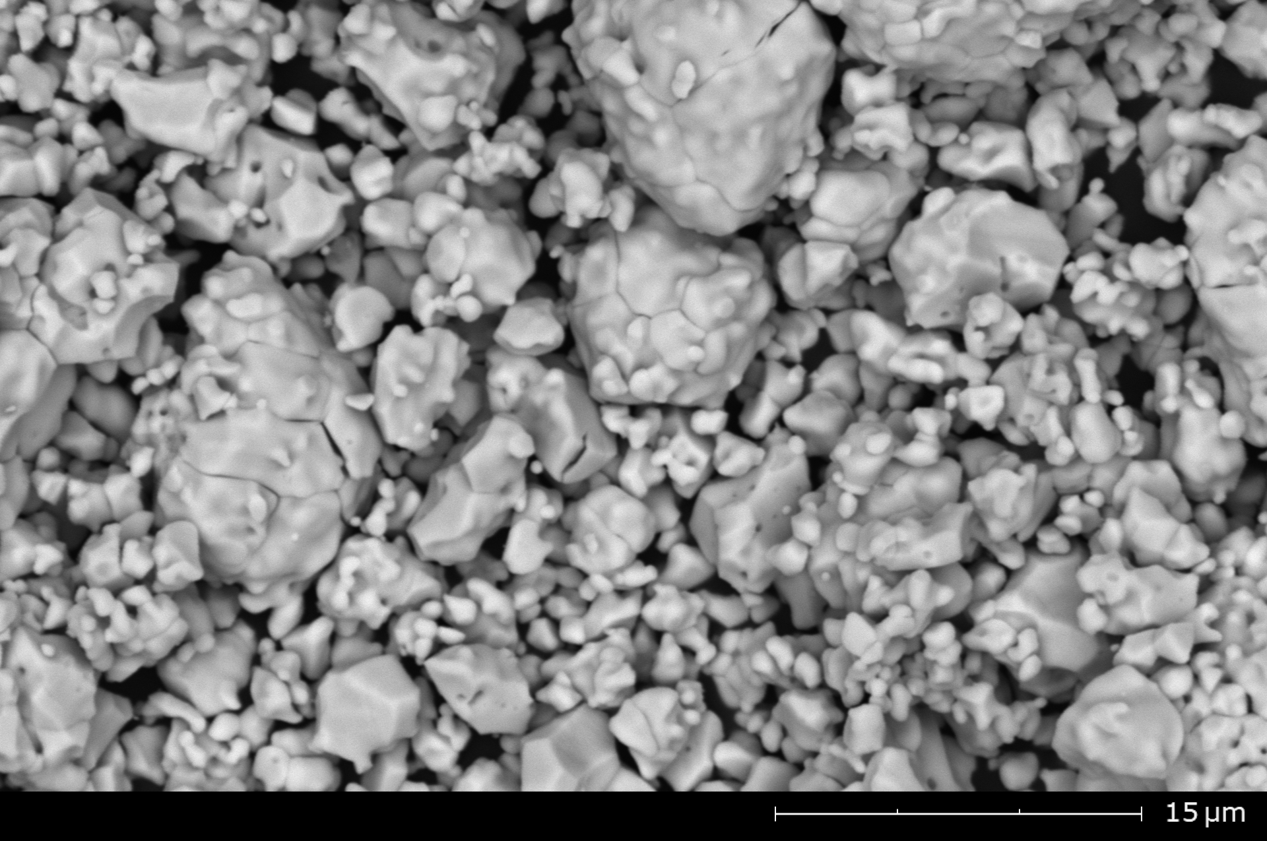 | 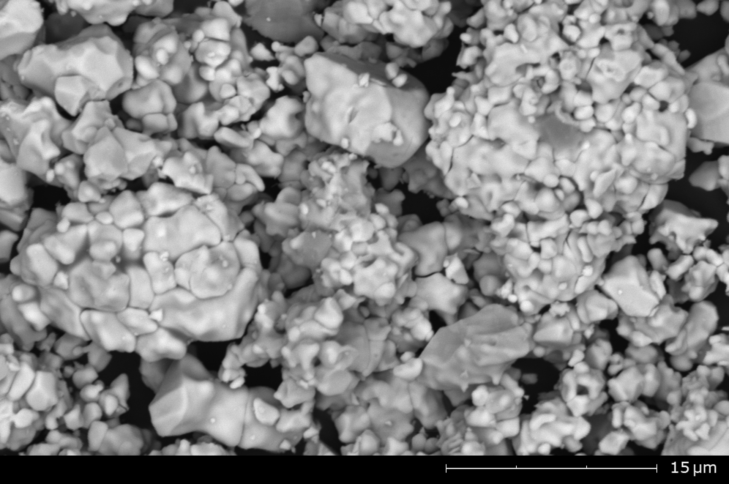 | 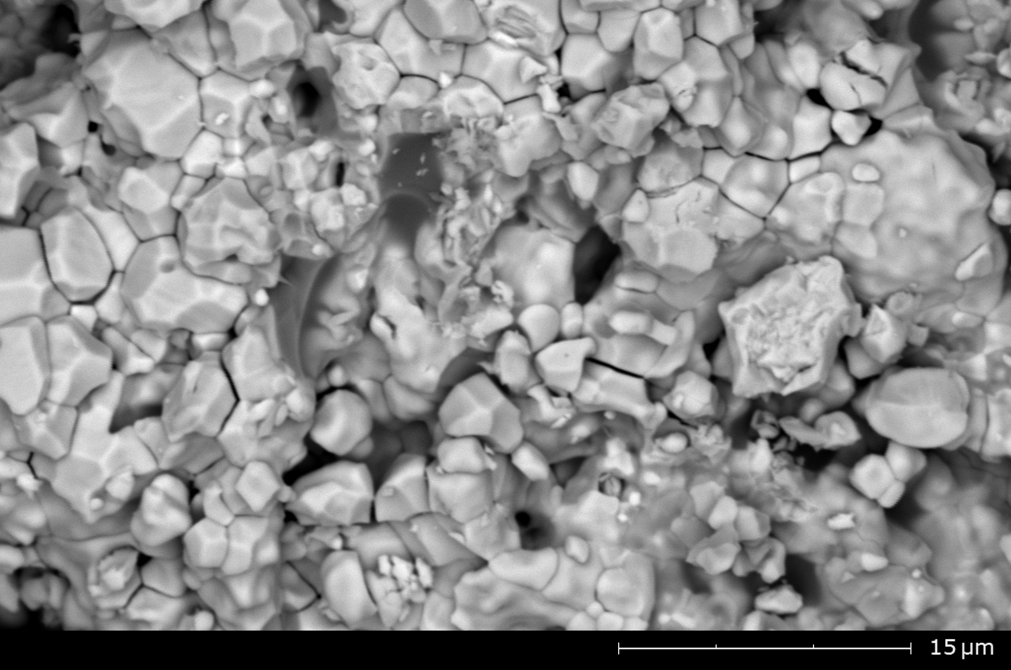
а | б | в
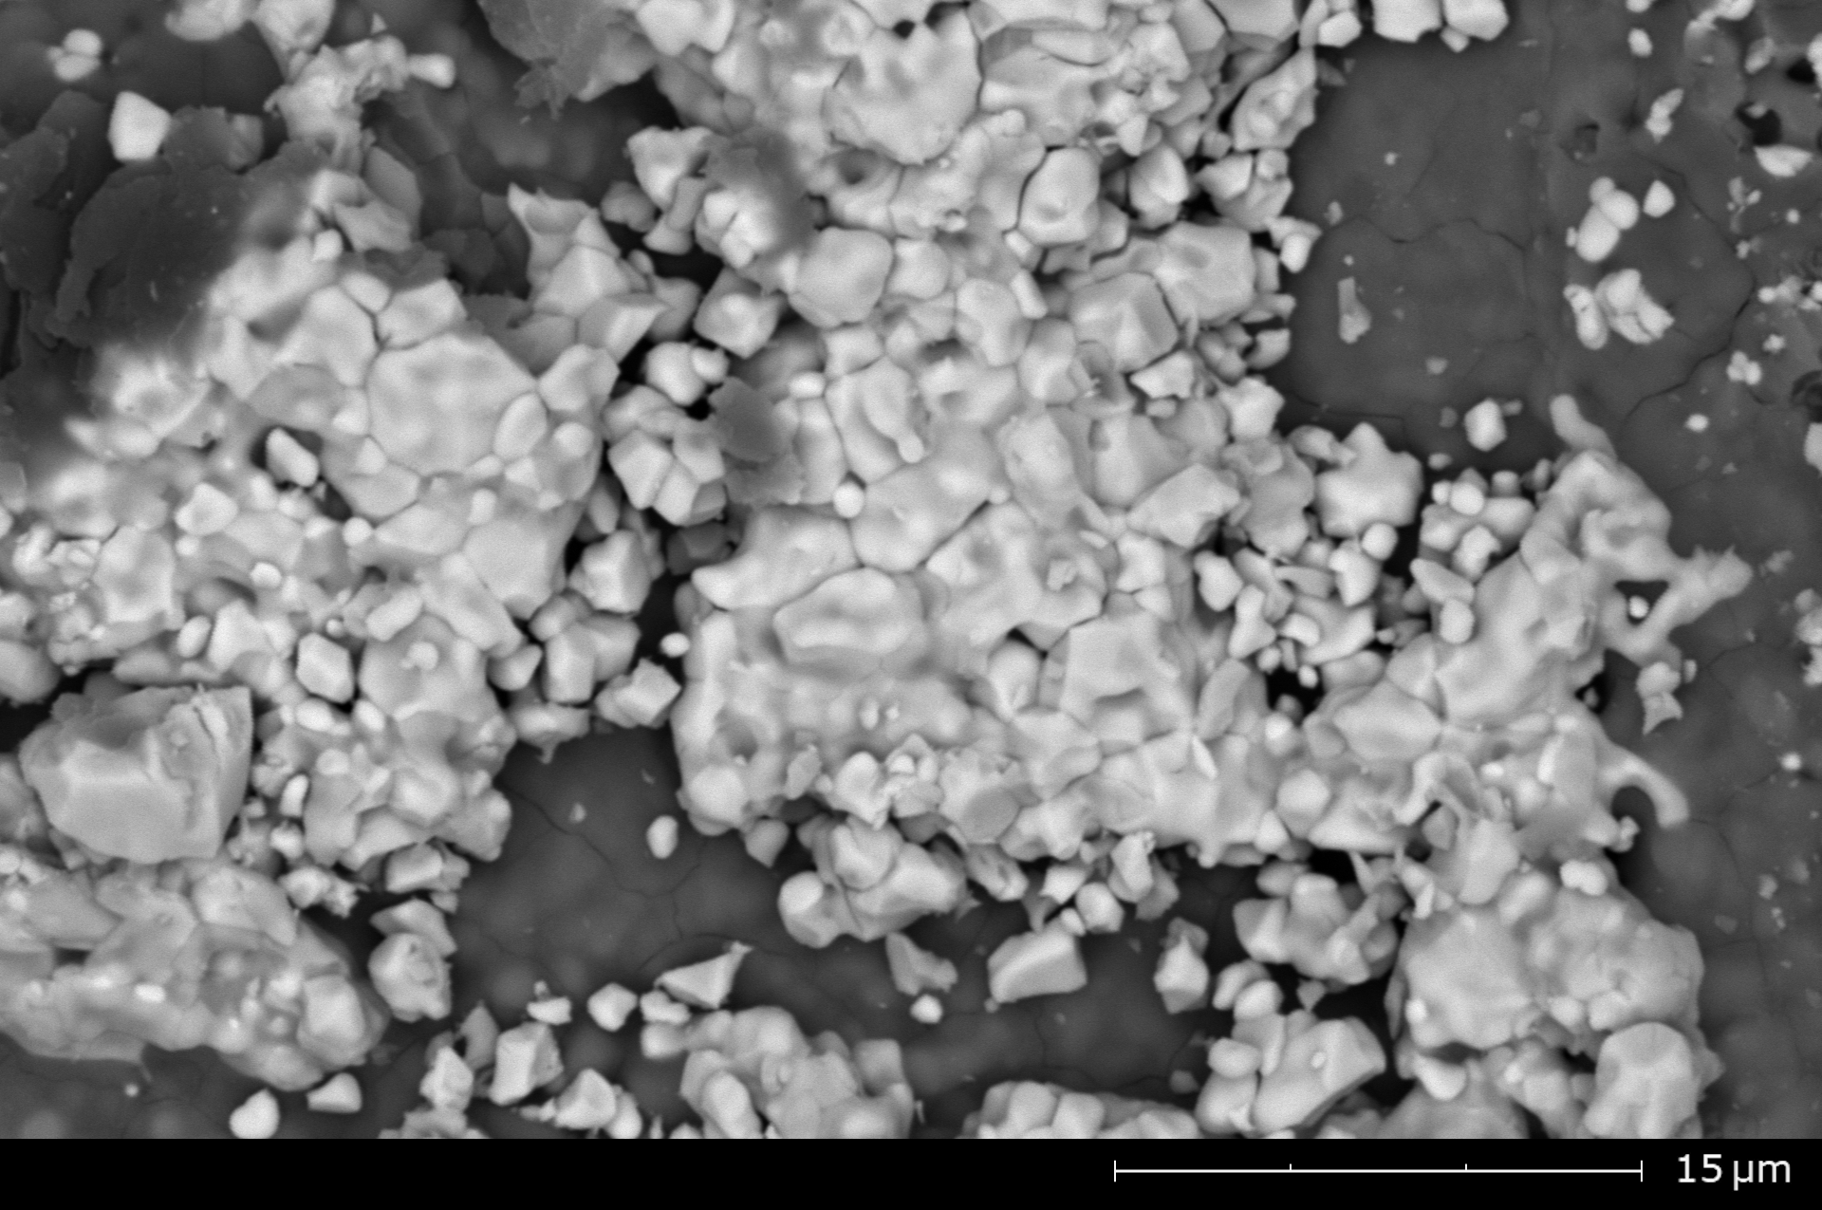 | 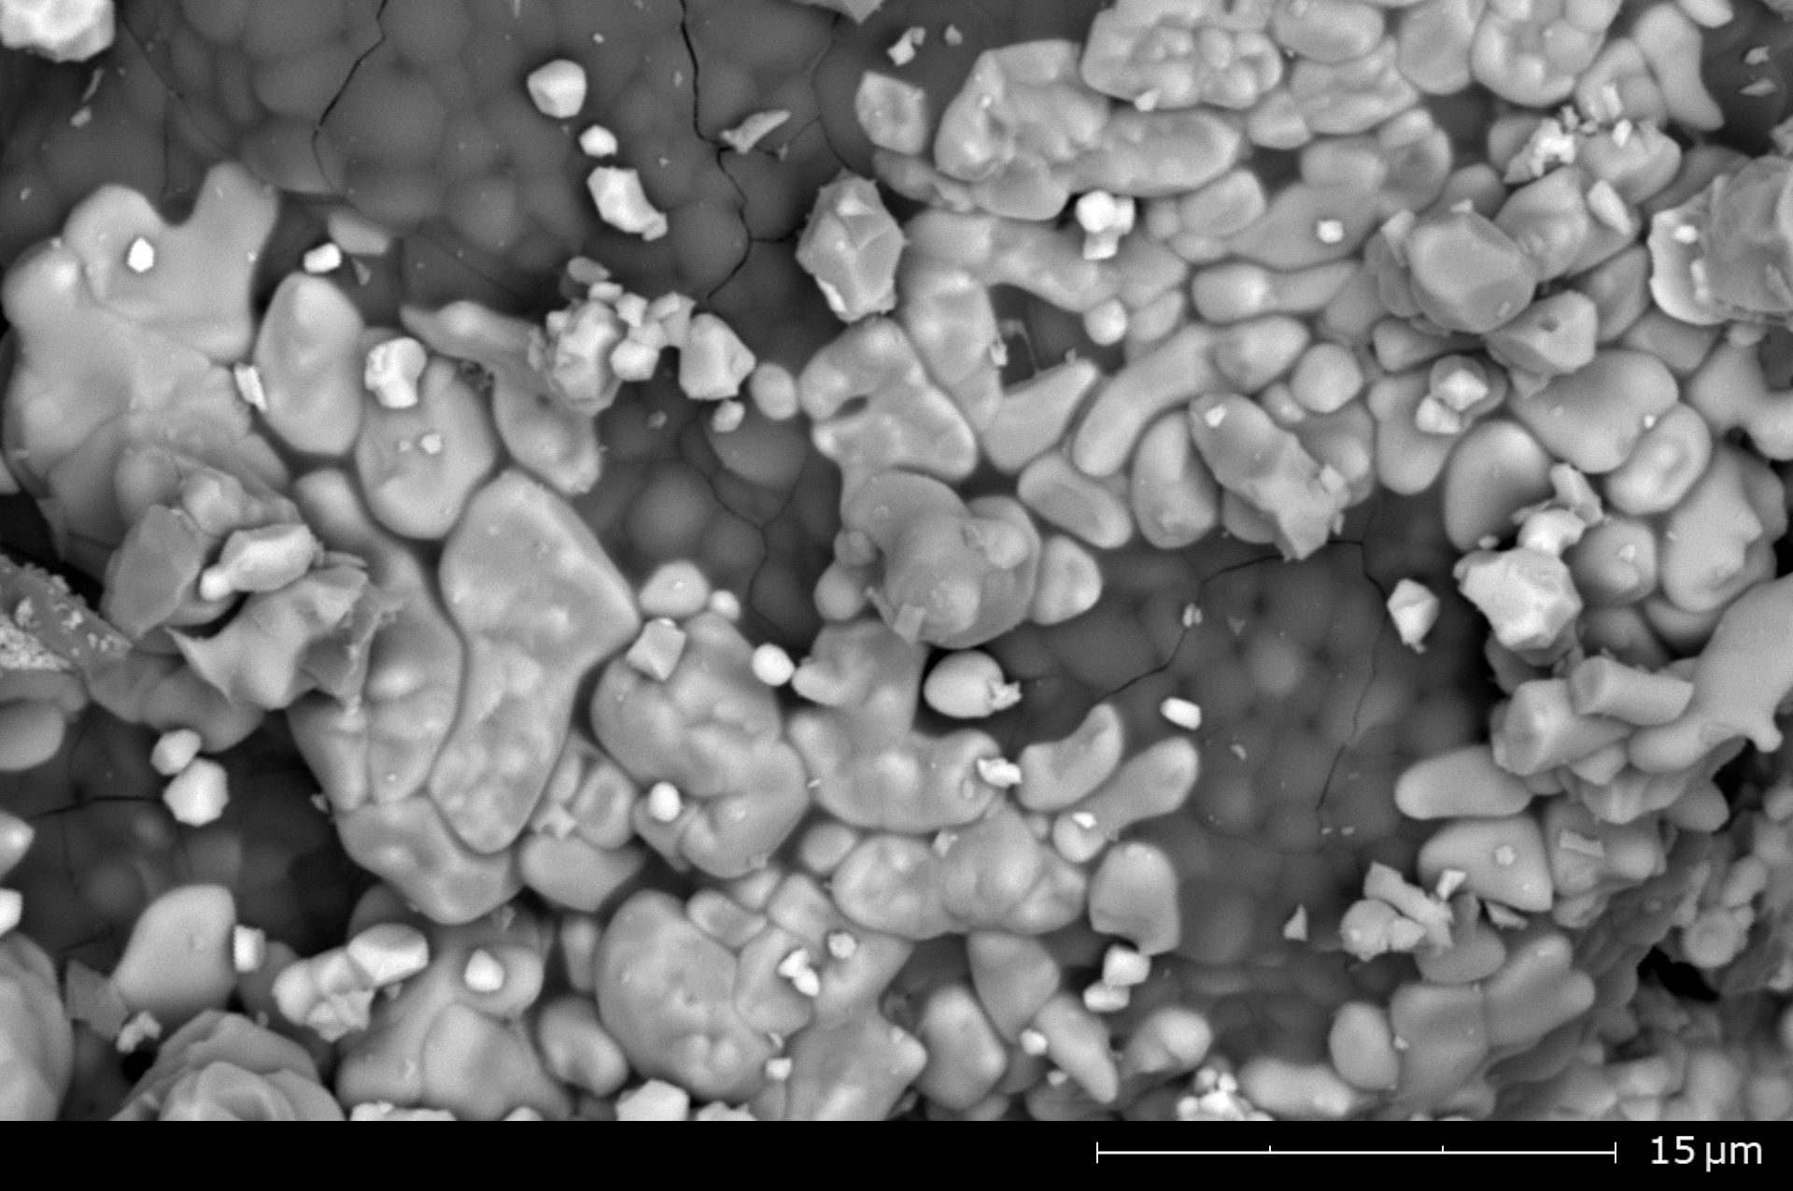 | 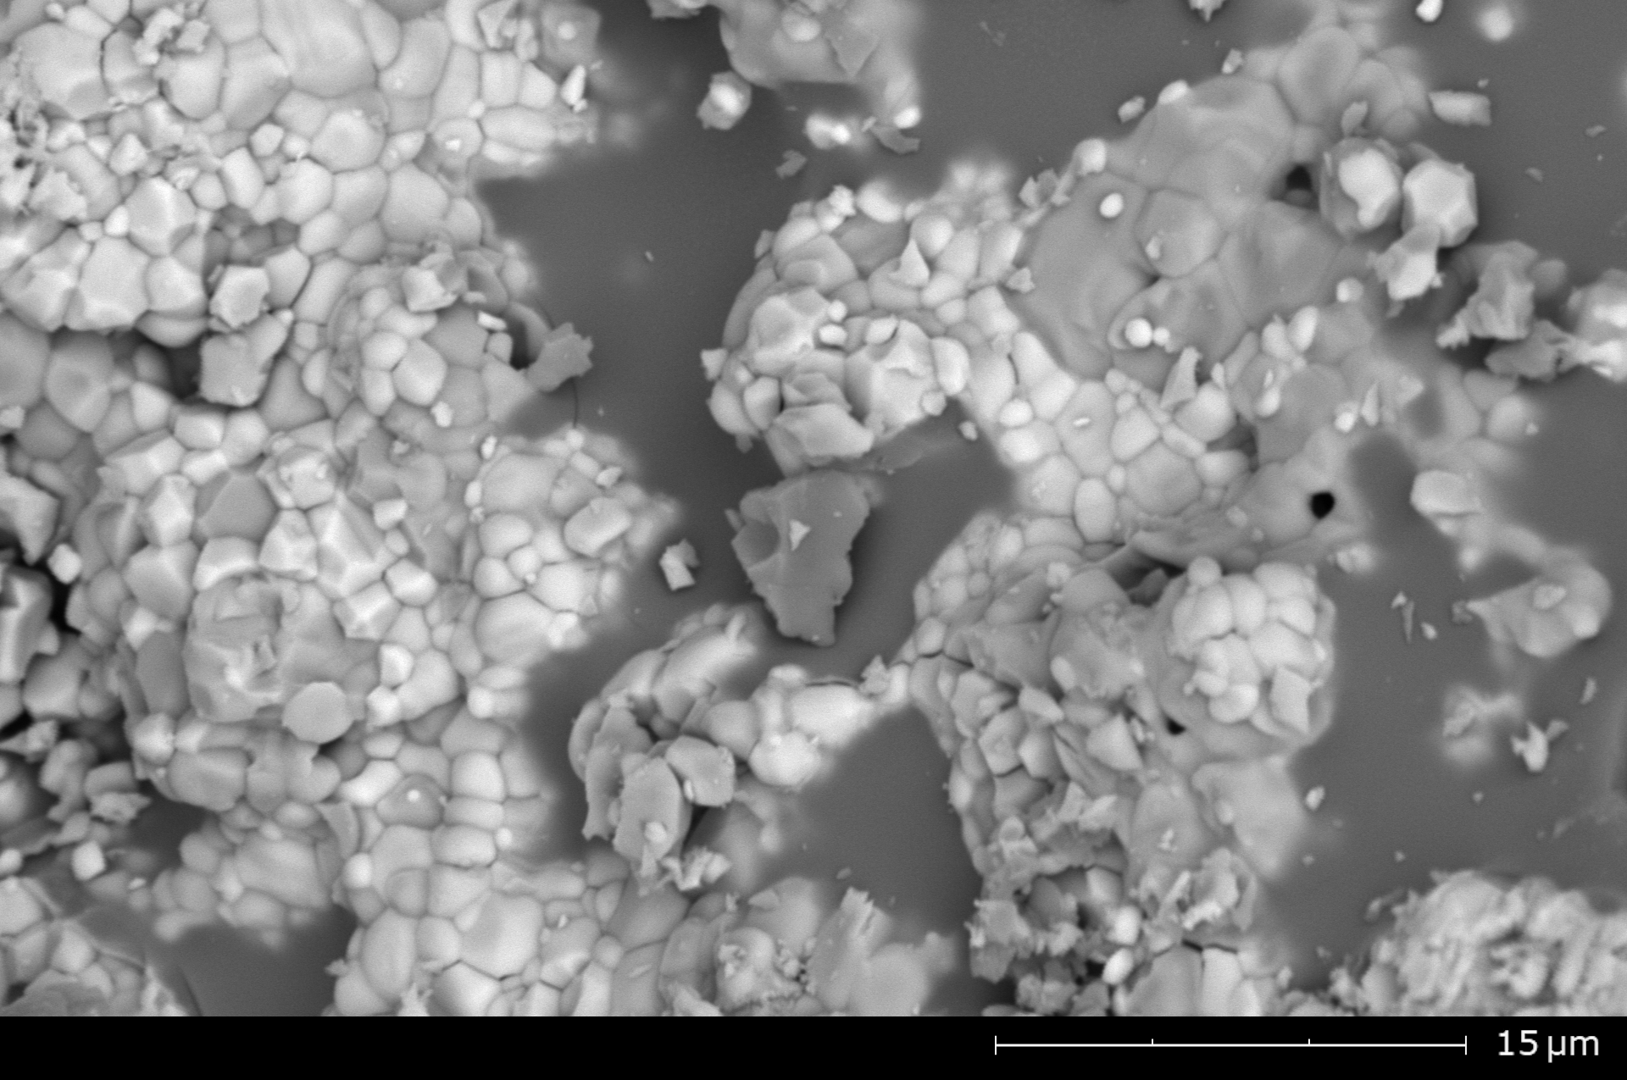
г | д | е
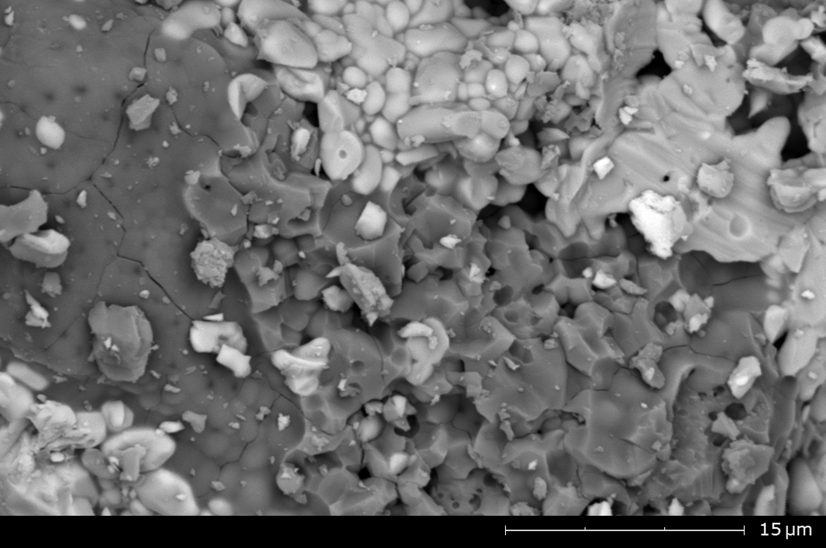
ж

а ‒ исходный ZrO₂; б ‒ при добавлении 0.05 М SiC; в ‒ при добавлении 0.1 М SiC; г ‒ при добавлении 0.2 М SiC; д ‒ при добавлении 0.3 М SiC; е ‒ при добавлении 0.4 М SiC; ж ‒ при добавлении 0.5 М SiC

Рисунок 3.5 – Результаты морфологических особенностей композитных
(1-x)ZrO₂ – xSiC керамик, полученные с применением метода растровой электронной микроскопии

На рисунке 3.4б приведены результаты оценки изменения факторов упрочнения, рассчитанных для исследуемых образцов путем сравнения результатов твердости, трещиностойкости и прочности на сжатие образцов ZrO₂ без добавления SiC с результатами, полученными для образцов (1-x)ZrO₂ – xSiC керамик в случае вариации соотношения компонент в составе, приводящих к изменению фазового состава. Результаты факторов упрочнения свидетельствуют о влиянии фазового состава, а также изменений, связанных с протеканием реакционных фазовых трансформаций в составе керамик, оказывающие непосредственное влияние на изменение устойчивости керамик и их прочностные свойства. Максимально достигаемое значение упрочнения (повышение твердости, трещиностойкости, прочности на сжатие) наблюдается при концентрациях SiC равной 0.2-0.3 М, и составляет порядка 45-50% в сравнении с результатами, полученными для ZrO₂ керамик. Одним из основных механизмов упрочнения является армирование оксидной матрицы ZrO₂ частицами SiC, связанному с формированием межфазных границ, а также сдерживанию процессов кристаллизации зерен ZrO₂ в крупные агломераты в процессе спекания, что наглядно видно из результатов оценки морфологических особенностей приведенных на рисунке 3.5. Добавление SiC и механохимическая активация способствуют уменьшению среднего размера зерен ZrO₂ и подавлению их аномального роста при спекании. Уменьшение размера зерен приводит к увеличению плотности границ зерен, которые препятствуют зарождению и распространению микротрещин. В результате возрастает твердость и прочность керамик. При этом в случае концентраций 0.05-0.1 М, результаты упрочнения композитных керамик обусловлены формированием устойчивой ZrO₂ матрицы с включениями в виде мелкодисперсной фракции SiC, при этом формирование ZrSiO₄ приводит к созданию буферных слоев между зернами карбида кремния и диоксида циркония. В случае концентраций SiC 0.2-0.3 М, наблюдается значительное изменение морфологических особенностей, обусловленное формированием матрицы из SiC с включениями в виде мелкодисперсной фракции ZrO₂ зерен, плотно упакованных вместе с включениями в виде ZrSiO₄.
Увеличение трещиностойкости в случае композитных керамик обусловлен тем, что трещины, образующиеся в результате внешних механических воздействий вынуждены распространяться по более сложным траекториям, огибая твердые частицы SiC и межфазные области. Это приводит к увеличению эффективной длины пути трещины, снижению концентрации напряжений в ее вершине и повышению сопротивления хрупкому разрушению. При этом изменение соотношения фаз в составе за счет доминирования ZrSiO₄ приводит к уменьшению количества граничных эффектов, что наглядно продемонстрировано на рисунке 3.5е, 3.5ж, что в свою очередь обуславливает снижение устойчивости к растрескиванию, а также прочностных характеристик.
Одной из важных характеристик композитных керамик, рассматриваемых в качестве материалов инертных матриц дисперсного ядерного топлива является их устойчивость к термическим и термошоковым воздействиям, которые могут возникнуть в процессе их эксплуатации в случае аварийных или непредвиденных ситуаций, связанных с нарушением теплоотвода, изменением режимов охлаждения или локальным перегревом топливных элементов. Сами по себе термошоковые воздействия представляют собой резкое изменение температуры образцов, что может привести к резкому снижению прочностных характеристик керамик за счет формирования термически-индуцированных напряжений, возникающих при градиенте температурного воздействия, процессов окисления в результате воздействия воздушной охлажденной среды на горячую поверхность керамик. При превышении критического уровня таких напряжений происходит инициирование и развитие микротрещин, что сопровождается резким снижением механической прочности и трещиностойкости материала. В условиях быстрого охлаждения возможно протекание процессов окисления карбидной фазы SiC и формирования поверхностных оксидных слоев, отличающихся по теплофизическим и механическим свойствам от основного материала. Образование таких слоев приводит к возникновению дополнительных внутренних напряжений на границе «оксидный слой – объем керамики», что способствует ускоренному зарождению поверхностных трещин и их дальнейшему распространению вглубь материала.

а б в

а ‒ результаты изменения твердости; б ‒ результаты изменения трещиностойкости; в ‒ результаты прочности на сжатие

Рисунок 3.6 – Результаты термошоковых испытаний композитных (1-x)ZrO₂ - xSiC керамик

На рисунке 3.6 приведены результаты оценки изменений прочностных характеристик в ходе термошоковых испытаний в зависимости от количества циклов воздействия, отражающие влияния градиентов температур, возникающих в результате извлечения образцов из горячей камеры на воздух на устойчивость прочностных характеристик, общий характер наблюдаемых изменений прочностных характеристик отражает степень деградации параметров при увеличении количества циклов, свидетельствующий о накопительном эффекте деструкции, вызванной резки изменением температуры воздействия на образцы при извлечении их на воздух. При этом Анализ изменения прочностных характеристик после термошокового воздействия свидетельствует о различной степени деградации прочностных свойств в зависимости от содержания карбида кремния. Согласно представленным данным, максимальная степень деградации прочностных характеристик наблюдается для ZrO₂ керамик, в то время как для образцов с добавлением SiC тренды снижения прочностных свойств имеют гораздо меньшую зависимость от количества циклов и меньшие изменения при большом количестве последовательных воздействий. В данном случае выраженное снижение устойчивости к деградации, установленное для образцов ZrO₂ керамик в сравнении с другими типами керамик обусловлено различием в теплопроводности, значение которой для ZrO₂ значительно меньше, чем для композитных керамик, в результате чего возникает высокий температурный градиент, способствующий росту термически-индуцированных деформационных напряжений. Максимальное снижение устойчивости прочностных параметров для ZrO₂ керамик после 5 последовательных циклов термошокового воздействия составляет порядка 7.5-8% от начальных значений, в то время как для композитных керамик данное изменение составляет от 1 до 2% в зависимости от фазового состава керамик, обусловленному вариацией соотношения компонент в составе.

а | б | в

а ‒ результаты изменения твердости; б ‒ результаты изменения трещиностойкости; в ‒ результаты прочности на сжатие

Рисунок 3.7 – Результаты оценки изменения прочностных параметров в результате экспериментов, имитирующих высокотемпературное воздействие в течение длительного времени

На рисунке 3.7 приведены результаты изменения прочностных характеристик исследуемых керамик в случае длительного воздействия высоких температур. Общий тренд изменений прочностных характеристик после термического отжига в течение 500 часов показал малые изменения значений твердости, трещиностойкости и прочности на сжатие, что свидетельствует о достаточно высокой стабильности прочностных свойств керамик к температурным воздействиям без каких-либо дополнительных внешних воздействий. Максимальное изменение прочностных характеристик для исследуемых образцов наблюдается для ZrO₂ керамик, для которых термическое воздействие в течение 500 часов приводит к снижению прочностных параметров порядка 1.4-1.5% от начальных значений. При этом изменение фазового состава за счет добавления в состав SiC и образованию силикатных фаз приводит к уменьшению разницы между значениями прочностных характеристик до и после испытаний, которое составляется менее 0.5% для образцов 0.8 ZrO₂ – 0.2 SiC и 0.7 ZrO₂ – 0.3 SiC керамик. следует также отметить, что доминирование в составе керамик фазы ZrSiO₄ и вытеснение фазы ZrO₂ приводит к увеличению разницы значений прочностных характеристик после высокотемпературного воздействия, что обусловлено снижением количества межфазных границ в составе композитных керамик, также обусловленных изменением фазового состава.

Рисунок 3.8 – Результаты оценки изменения коэффициента теплопроводности исследуемых композитных(1-x)ZrO₂ - xSiC керамик керамик в зависимости от вариации соотношения компонент в составе

На рисунке 3.8 приведены результаты оценки изменений коэффициента теплопроводности исследуемых композитных(1-x)ZrO₂-xSiC керамик в зависимости от соотношения компонент в составе. Согласно представленным данным изменений коэффициента теплопроводности видно, что изменение теплофизических свойств керамик имеет явно выраженную зависимость от соотношения компонент в составе керамик, а также фазового состава, обусловленного изменением весовых вкладов ZrO₂, SiC и ZrSiO₄. При добавлении малых концентраций SiC в состав керамик наблюдаемое увеличение теплопроводности составляет порядка 0.7-2.2 раза в сравнении с результатами для ZrO₂ керамик. При этом малые изменения, несмотря на высокие значения теплопроводности SiC обусловлены тем, что частицы карбида кремния присутствуют в составе керамик в виде разрозненных включений, не образующих непрерывных теплопроводящих путей, а рост теплопроводности ограничивается интенсивным рассеянием фононов на межфазных границах. При увеличении концентрации SiC до х=0.20 М наблюдается более существенный рост коэффициента теплопроводности до 8.0-10.0 Вт/(м×К), что соответствует увеличению примерно в 4.9 раза. Данный эффект обусловлен увеличением доли высокотеплопроводной карбидной фазы и формированием частично связанной теплопроводящей сети, обеспечивающей более эффективный перенос тепла. Максимальные значения теплопроводности фиксируются при x=0.30-0.4 М, где коэффициент теплопроводности достигает 18.0-19.0 Вт/(м×К), что соответствует росту в 9.2-9.4 раза относительно исходной ZrO₂ керамики. В этом диапазоне фазовый состав характеризуется существенной долей SiC при наличии оксидных и силикатных фаз, формирующих устойчивую, но еще структурно неоднородную теплопроводящую сеть. При дальнейшем увеличении концентрации SiC до x≈0.50 коэффициент теплопроводности несколько снижается и составляет порядка 16-19 Вт/(м×К) (увеличение в 8.4 раза), что может быть связано с ростом доли межфазных границ, повышенной дефектностью структуры и возможным увеличением остаточной пористости, ограничивающих эффективный перенос тепла несмотря на высокую теплопроводность карбида кремния.
Сравнительный анализ изменений коэффициента теплопроводности для образцов композитных (1-x)ZrO₂ - xSiC керамик с традиционными оксидными керамиками, использующимися в качестве инертным матриц, в частности, стабилизированном диоксиде циркония, для которых значение коэффициента теплопроводности составляет порядка 2.0-2.5 Вт/(м×К), в случае композитных керамик MgO – ZrO₂ или Al₂O₃ – ZrO₂ величина теплопроводности составляет порядка 3-5 Вт/(м×К) [98, 99], для композитных керамик BeO – ZrO₂, значения коэффициента теплопроводности составляют порядка 8-12 Вт/(м×К), при этом применение BeO сопровождается серьезными технологическими ограничениями, связанными с его токсичностью и сложностью получения композитов с ним. В данной связи полученные значения для (1-x)ZrO₂ - xSiC керамик в случае когда концентрация SiC составляет 0.3-0.4 М, достигнутые значения коэффициента теплопроводности составляют порядка 16-19 Вт/(м×К), что делает данные керамики одними из перспективных среди оксидных или композитных оксидных керамик, рассматриваемых в качестве кандидатных материалов для инертных матриц [100]. При этом полученные значения коэффициента теплопроводности существенно ниже теплопроводности монолитного SiC (≈120–200 Вт/(м×К)), однако существенно превосходят показатели оксидных и силикатных систем при сохранении их химической и радиационной стабильности.

Краткие итоги раздела
Результаты оценки реакционных фазовых трансформаций в композитных (1-x)ZrO₂ - xSiC керамиках, связанных с изменением соотношения компонент в составе керамик при термическом спекании. Анализ проводился с применением методов рентгенофазового анализа, рамановской спектроскопии и оптической спектроскопии. Согласно результатам рентгенофазового анализа исследуемых образцов композитных (1-x)ZrO₂ - xSiC керамик установлено, что увеличение доли SiC до 0.5 в составе керамик приводит к инициализации реакционных фазовых трансформаций типа m-ZrO₂ → t-ZrSiO₄, результатом которых является образование тетрагональной фазы циркона. При этом установлено, что формирование фазы циркона происходит за счет термического окисления карбида кремния в результате которого происходит образование оксида кремния и увеличение концентрации кислородных вакансий в составе керамик. Определено, что при концентрации SiC равной 0.5 М фазовый состав керамик представлен смесью фаз циркона ZrSiO₄ и гексагональной SiC фазы с малой примесью оксида кремния SiO₂ в составе. Анализ оптических спектров пропускания исследуемых керамик показал, что формирование в составе ZrSiO₄ сопровождается ростом кислородных вакансий, а также смещением края фундаментального поглощения.
Установлено, что прочностные характеристики композитных (1-x)ZrO₂ - xSiC керамик существенно зависят от их фазового состава и демонстрируют выраженный нелинейный характер при вариации содержания карбида кремния. Показано, что при низких концентрациях SiC (х≤0.1 М) механическое поведение материала определяется преимущественно оксидной матрицей ZrO₂, что соответствует относительно низким значениям твердости, трещиностойкости и прочности на сжатие вследствие хрупкости оксидной фазы и отсутствия эффективного армирования, обусловленного добавлением SiC, а также формированием силикатной фазы, выполняющей роль буферной прослойки, снижающей напряжения на границах ZrO₂/SiC зерен.
Получены результаты циклических испытаний, связанных с изучением влияния вариации соотношения компонент и фазового состава керамик на изменение устойчивости к термошоковым воздействиям, связанным с резким изменением температуры воздействия на образцы.
Установлено, что в данном диапазоне фазового состава реализуется оптимальный баланс между армирующим эффектом SiC, развитием сети межфазных границ и релаксацией напряжений за счет промежуточных фаз, что обеспечивает повышение прочностных характеристик и устойчивости к хрупкому разрушению в случае термических воздействий. Максимальные значения коэффициента теплопроводности достигают 18-19 Вт/(м×К), что в 8-9 раз превышает теплопроводность исходной ZrO₂ керамики и существенно превосходит показатели большинства оксидных керамик, рассматриваемых в качестве материалов инертных матриц дисперсного ядерного топлива.
На основе проведенных экспериментальных работ, направленных на выявление структурных особенностей, прочностных и теплофизических свойств композитных керамик в зависимости от вариации соотношения компонент в составе было сформулировано первое положение, выносимое на защиту:
1. С применением метода рентгенофазового анализа исследуемых образцов композитных (1-x)ZrO₂ - xSiC керамик установлено, что увеличение доли SiC до 0.5 в составе керамик приводит к инициализации реакционных фазовых трансформаций типа m-ZrO₂ → t-ZrSiO₄, формирование которой приводит к упрочнению керамик и повышению твердости и устойчивости к термошоковым воздействиям.
Данное положение было доказано результатами экспериментальных работ, отражающих прямую взаимосвязь между вариацией соотношения компонент в (1-x)ZrO₂ – xSiC керамиках и изменениями их свойств.
Практическая значимость результатов изучения реакционных фазовых трансформаций в (1-x)ZrO₂ – xSiC керамиках заключается в разработке оптимальных составов керамик, обладающих совокупностью высоких показателей прочностных характеристик, устойчивости к термошоковым воздействиям и термическому старению, а также хорошими показателями теплопроводности. Полученные данные в дальнейшем могут быть использованы в качестве основы для выбора оптимальных составов композитных керамик, используемых в качестве материалов инертных матриц дисперсного ядерного топлива по типу CERCER для реакторов нового поколения в рамках развития концепции Gen IV.

4 ИССЛЕДОВАНИЕ МЕХАНИЗМОВ ДЕСТРУКЦИИ ПРИПОВЕРХНОСТНЫХ СЛОЕВ (1-x)ZrO₂ – xSiC КЕРАМИК, СВЯЗАННЫХ С НАКОПЛЕНИЕМ ГЕЛИЯ

В данном разделе приведены результаты экспериментальных работ, связанных с изучением механизмов деструкции приповерхностных слоев (1-x)ZrO₂ – xSiC керамик при накоплении структурных деформационных искажений и напряжений, вызванных образованием газонаполненных включений в случае облучения низкоэнергетическими ионами гелия, а также определение роли температурного воздействия в режимах in-situ и пост-радиационного термического отжига на эволюцию газонаполненных включений в приповерхностных слоях. Одним из ключевых преимуществ (1-x)ZrO₂ – xSiC керамик по сравнению с другими типами керамических материалов является высокая радиационная стойкость, обусловленная стабильностью кристаллической структуры компонентов при воздействии нейтронного и ионизирующего излучения, а также низкой склонностью к радиационно-индуцированному распуханию и деградации механических свойств. Это делает данные материалы перспективными кандидатами для применения в условиях длительного облучения, характерных для ядерных энергетических установок нового поколения. Согласно ранее проведенным исследованиям было установлено, что изменение соотношения компонент в составе (1-x)ZrO₂ – xSiC керамик оказывает существенное влияние на устойчивость к процессам радиационных повреждений, вызванных воздействием тяжелых ионов, причем одну из ключевых ролей в определении устойчивости к воздействию тяжелых ионов играют межфазные границы, образующиеся наличием твердого раствора смеси фаз ZrO₂, SiC и ZrSiO₄ [101, 102].
В качестве образцов для экспериментальных работ, связанных с изучением кинетики накопления радиационных повреждений и процессов газового распухания при накоплении гелия в приповерхностном слое были выбраны составы 0.9 ZrO₂ – 0.1 SiC, фазовый состав который представлен смесью фаз 72 вес. % ZrO₂, 11 вес. % SiC, 24 вес. % ZrSiO₄, 2 вес. % SiO₂; 0.7 ZrO₂ – 0.1 SiC, фазовый состав которых представлен 25 вес. % ZrO₂, 25 вес. % SiC, 46 вес. % ZrSiO₄, 4 вес. % SiO₂. Также для сравнения влияния реакционных фазовых трансформаций на устойчивость к радиационным повреждениям с целью проведения сравнительного анализа были выбраны образцы ZrO₂ в качестве образцов сравнения. Выбор данных образцов для исследований устойчивости к накоплению радиационных повреждений обусловлен возможностью оценки роли фазовых изменений в составе композитных керамик на устойчивость к внешним воздействиям, а также процессам деструкции при газовом распухании в случае высокодозного облучения. При этом большое внимание в работе уделено изучению не только влияния фазового состава композитных керамик на устойчивость к радиационным повреждениям, но и определению роли температурного воздействия в процессе облучения на изменение кинетики накопления дефектов и их диффузии в приповерхностном слое.

4.1 Определение роли фазовых изменений в составе (1-x)ZrO₂ – xSiC керамик на сдерживание процессов газового распухания при накоплении гелия в приповерхностных слоях
Одним из способов сдерживания процессов структурных повреждений приповерхностных слоев в процессе накопления радиационных повреждений и газового распухания является возможность изменения фазового состава композитных керамик путем варьирования соотношения компонент. В основе механизмов упрочнения и повышения стабильности к газовому распуханию при накоплении радиационных повреждений лежит механизм формирования большого количества межфазных границ, выступающих в роли барьерных преград для миграции радиационно-индуцированных дефектов в поврежденном слое, а также формирования эффективных ловушек для гелия, и последующего перераспределения упругих деформационных напряжений, возникающих в результате соударений ионов с кристаллической структурой керамик. За счёт различий в кристаллической структуре, коэффициентах диффузии и упругих свойствах сопрягаемых фаз межфазные границы существенно снижают длину свободного пробега дефектов и препятствуют их коалесценции в крупные дефектные образования. В свою очередь, захват гелия на таких структурных неоднородностях снижает вероятность образования и роста крупных газонаполненных пузырьков, которые являются основной причиной объёмного газового распухания и образования микротрещин.

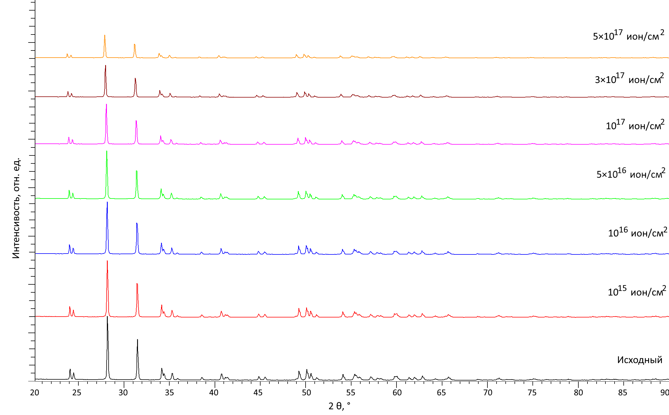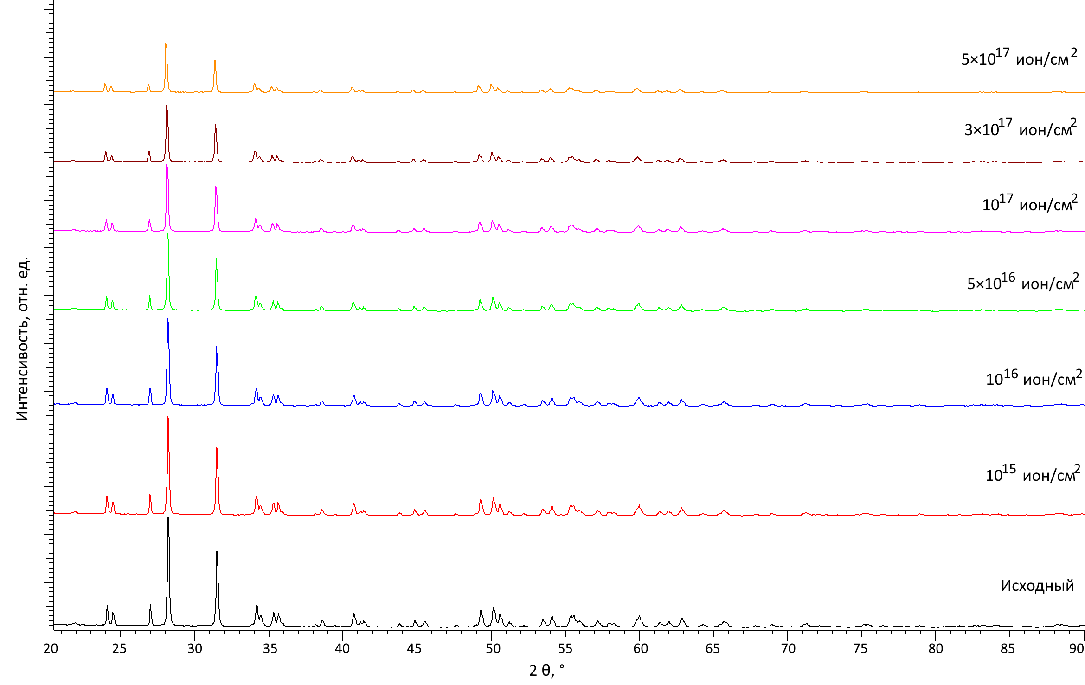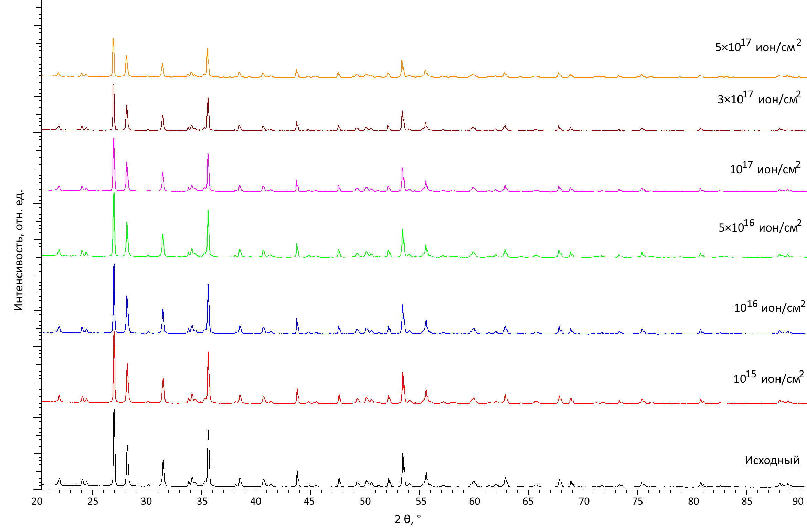
а б в

а ‒ для образцов ZrO₂ керамик; б ‒ для образцов 0.9 ZrO₂ – 0.1 SiC; в ‒ для образцов 0.7 ZrO₂ – 0.3 SiC

Рисунок 4.1 – Результаты рентгеновской дифракции исследуемых керамик в зависимости от флюенса облучения

На рисунке 4.1а, 4.1б, 4.1в приведены результаты рентгеноструктурного анализа исследуемых композитных керамик в зависимости от флюенса облучения, отражающие изменение структурных особенностей керамик, вызванных накоплением радиационно-стимулированных повреждений в приповерхностном слое. Данные приведены для трех типов исследуемых керамик в виде серий дифрактограмм, общий вид которых свидетельствует о структурных изменениях, связанных с образованием и последующим накоплением структурных деформационных искажений, характеризующихся смещением дифракционных рефлексов относительно исходного положения, а также уширением и искажением формы рефлексов, обусловленным образованием аморфных включений или сильно – разупорядоченных областей. Общий вид приведенных дифрактограмм на рисунке 4.1а, 4.1б, 4.1в свидетельствует об отсутствии процессов радиационно – индуцированных фазовых трансформаций в облученных образцах керамик, характерных для диоксида циркония в случае высокодозного облучения тяжелыми ионами [103, 104], а основные изменения свидетельствуют о накоплении деформационных искажений в структуре керамик, которые наиболее выражены для фазы ZrO₂ (см. данные приведенные на рисунке 4.2а, 4.2б, 4.2в). Также следует отметить, что при больших флюенсах облучения (10¹⁷-5×10¹⁷ ион/см²) изменение ширины и формы дифракционных рефлексов фазы ZrO₂ свидетельствует о формировании в структуре структурно – дестабилизированных аморфноподобных включений, увеличение вклада которых в составе поврежденного приповерхностного слоя приводит к аморфизации и уширению рефлексов.

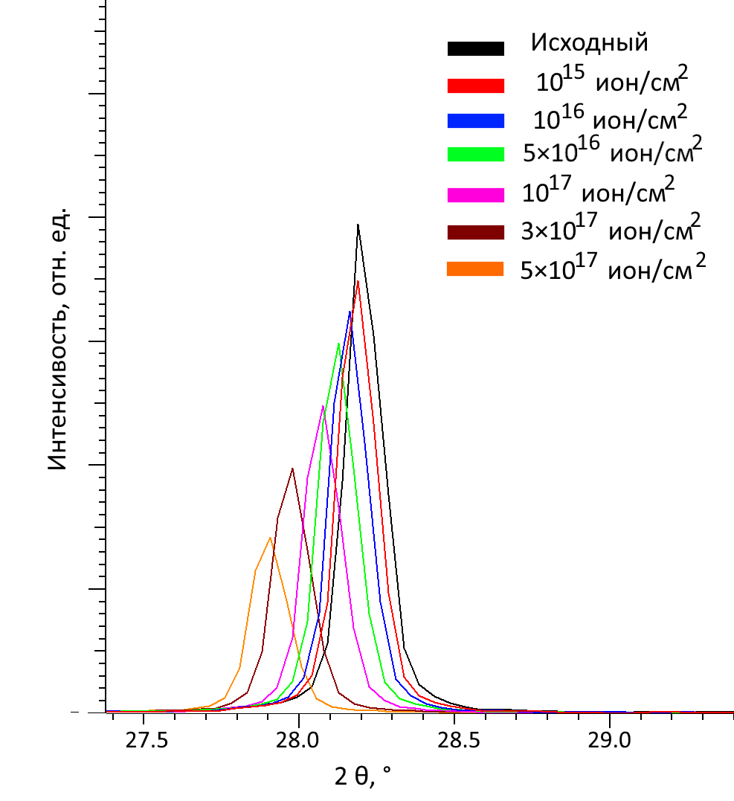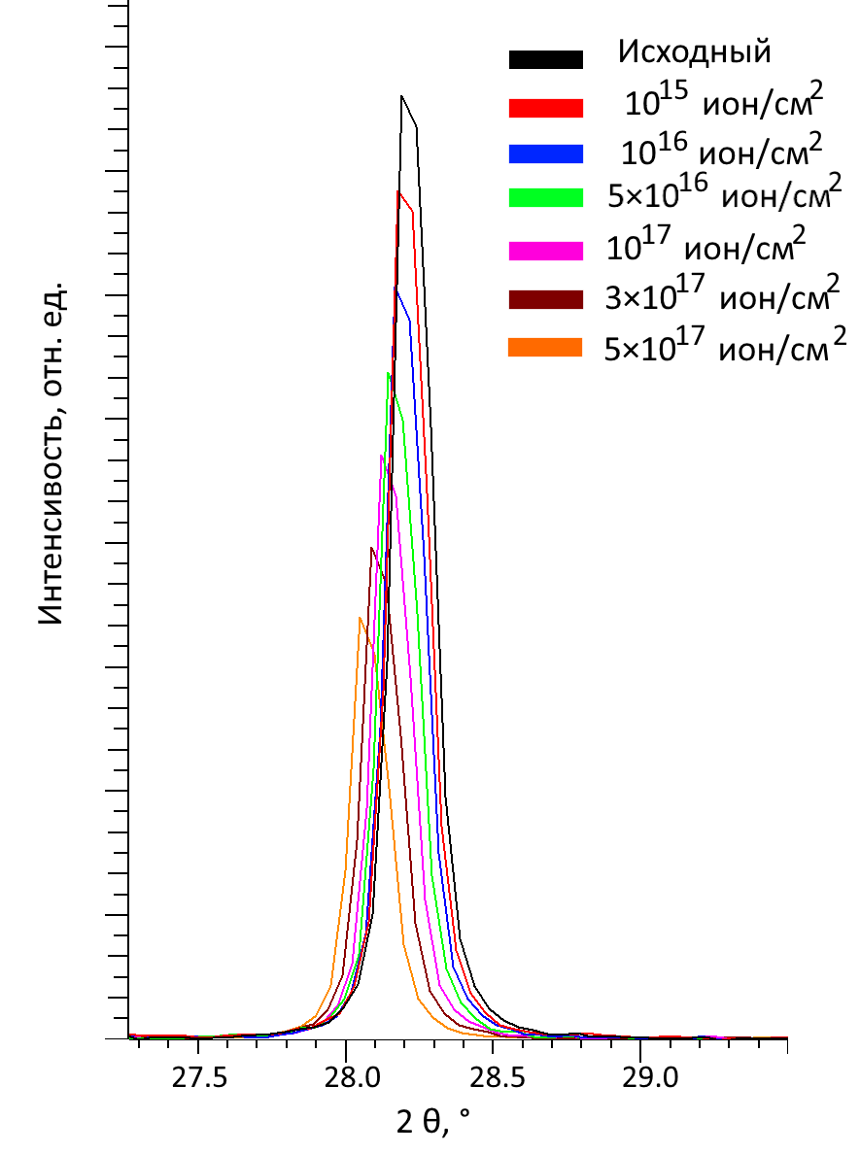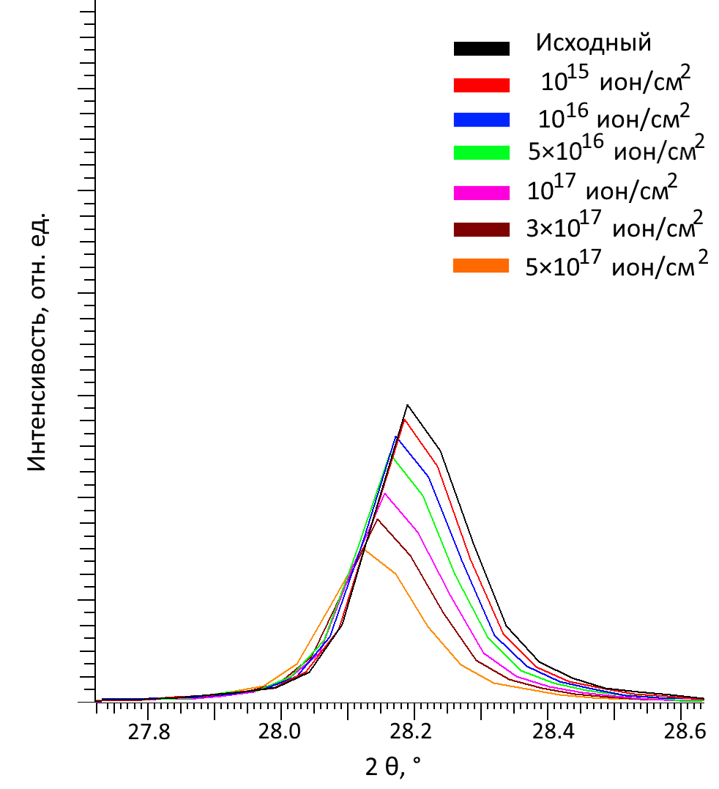
а б в

а ‒ для образцов ZrO₂ керамик; б ‒ для образцов 0.9 ZrO₂ – 0.1 SiC; в ‒ для образцов 0.7 ZrO₂ – 0.3 SiC

Рисунок 4.2 – Результаты сравнительного анализа деформационного смещения и уширения рефлексов, характерных для ZrO₂ фазы

Приведенные на рисунке 4.2 результаты сравнения изменений положения дифракционных рефлексов, характеризующих фазу ZrO₂ в зависимости от флюенса облучения наглядно демонстрируют влияние изменение фазового состава композитных керамик при добавлении в состав SiC, и связанных с ним реакционных фазовых трансформаций типа m-ZrO₂ → ZrSiO₄. Как видно из представленных данным максимальное смещение наблюдается для образцов ZrO₂ керамик без добавления в состав SiC, при чем характер смещений положений дифракционных максимумов свидетельствует о накоплении структурных деформационных искажений растягивающего типа, накопление которых приводит к объемному распуханию кристаллической решетки. Наблюдаемые изменения обусловлены механизмами накопления точечных дефектов, вакансий и междоузельных атомов, образующихся в результате соударений налетающих ионов с атомами в кристаллической решетки, а также ионизационными процессами, обусловленными изменениями электронной плотности при соударениях. В случае однофазных керамик, накоплению и миграции точечных дефектов с последующей их агломерацией с образованием дефектных комплексов в виде вакансионных кластеров и дислокационных петель. Накопление подобных комплексов в структуре поврежденного слоя приводит к возникновению локальных искажений кристаллической решетки с последующим формированием упругих деформационных напряжений растягивающего типа. В случае больших флюенсов облучения, в искажение кристаллической структуры и частичной аморфизации, выражающейся в уширении и искажении формы рефлексов вносит накопление имплантированного гелия, обладающего низко растворимостью и высокой способностью образования гелий – вакансионных комплексов, способных при высокой концентрации и наличии пор в структуре образовать газонаполненные пузырьки. В данном случае рост внутреннего давления в газонаполненных полостях приводит к радиальному растяжению окружающей кристаллической решётки, что проявляется в виде увеличения межплоскостных расстояний и смещения дифракционных максимумов с искажением их формы. Также следует отметить, низкая теплопроводность ZrO₂ способствует возникновению локального перегрева приповерхностных слоев в процессе облучения, усиливающих диффузионную подвижность дефектов, что в свою очередь ускоряет процесс их агломерации и образованию комплексных дефектов, что приводит к накоплению неравновесных упругих деформационных напряжений, не способных эффективно релаксировать в однородной фазовой структуре, что приводит к регрессирующему развитию объемного распуханию и усилению процессов деградации кристаллической структуры.
В случае композитных керамик при добавлении в состав SiC согласно представленным результатам рентгеновской дифракции приводит к менее выраженным смещениям дифракционным рефлексам на дифрактограммах, что свидетельствует о сдерживании механизмов накопления радиационных повреждений. Снижение величины смещения дифракционных максимумов указывает на ограниченный рост параметров решётки и, соответственно, на подавление развития деформационных искажений растягивающего типа. В данном случае добавление в состав SiC приводит к формированию гетерофазной микроструктуры, характеризующейся высокой плотностью межфазных границ и изменением размеров зерен, что приводит к образованию барьеров для миграции точечных дефектов и вакансионных кластеров, что приводит к уменьшению вероятности агрегации точечных дефектов в крупные дефектные образования, способные деформировать кристаллическую структуру поврежденного слоя. Также наличие межфазных границ в составе композитных керамик приводит к формированию ловушек для имплантированного гелия, снижая скорость его накопления в объеме пустот, а также подавляя рост газонаполненных включений. Данный эффект наглядно прослеживается в изменениях формы и ширины дифракционных максимумов при больших флюенсах облучения в сравнении с результатами, полученными для ZrO₂ керамик. Диспергирование гелия по многочисленным локальным центрам захвата приводит к уменьшению локальных концентраций внутреннего давления и, как следствие, к снижению растягивающих напряжений в особенности при больших флюенсах облучения.
Немаловажную роль в сдерживании процессов деструкции приповерхностных слоев для композитных керамик играет более высокая теплопроводность в сравнении с ZrO₂ керамиками, изменение которой обусловлено добавлением SiC в состав. Увеличение теплопроводности композитных керамик способствует более эффективному отводу тепла из поврежденных областей, тем самым уменьшая локальные температурные градиенты возникающие в структуре. Это в свою очередь ограничивает диффузионную подвижность радиационно-индуцированных дефектов и замедляет процессы их коалесценции, дополнительно стабилизируя структуру материала.

а б

а ‒ изменение величины объемного деформационного искажения кристаллической решетки в зависимости от флюенса облучения; б ‒ изменение величины аморфных включений в приповерхностном слое керамик в зависимости от флюенса облучения

Рисунок 4.3 – Результаты оценки деградации кристаллической структуры приповерхностного слоя композитных керамик при высокодозном облучении ионами He²⁺

На рисунке 4.3а приведены результаты оценки изменений величины объемного деформационного искажения кристаллической решетки исследуемых керамик в зависимости от флюенса облучения, который выражен в величине атомных смещений. Данные были рассчитаны на основе изменений структурных параметров исследуемых керамик в зависимости от флюенса облучения и последующего сравнения полученных значений для облученных образцов с результатами исходных образцов, не подверженных облучению. Согласно полученным данным, с увеличением флюенса облучения для всех исследуемых образцов наблюдается монотонный рост объёмного деформационного искажения, при этом следует отметить, что тренд и степень изменений относительно исходных образцов имеет различный характер, имеющий прямую зависимость с фазовым составом керамик. В данном случае, рост величины объемного деформационного искажения обусловлен накоплением радиационно-индуцированных дефектов, а также формированием гелий – вакансионных комплексов, приводящих к локальному увеличению объема кристаллической структуры, а в случае высоких флюенсов облучения к частичной аморфизации за счет укрупнения газонаполненных пузырьков. Следует также отметить, что добавление в состав SiC приводит к более чем 1.5-2 кратному снижению степени деградации кристаллической структуры, обусловленному накоплению деформационных искажений в случае высокодозного облучения, что свидетельствует о сдерживании механизмов деструкции приповерхностного слоя за счет наличия барьерных эффектов. Формирование гетерофазной структуры и увеличение плотности межфазных границ приводит к сдерживанию миграции точечных дефектов, а также образованию ловушек для атомов гелия, препятствуя их коалесценции в крупные пузырьки. Кроме того, наличие фазы SiC способствует перераспределению и релаксации упругих деформационных напряжений за счёт различий в упругих и теплофизических свойствах фаз, а также более эффективному отводу тепла из зоны облучения. В результате снижается локальный перегрев и замедляются диффузионные процессы, ответственные за рост дефектных кластеров.
На рисунке 4.3б приведены результаты оценки изменения концентрации аморфных включений в приповерхностном поврежденном слое керамик, формирование которых обусловлено формированием газонаполненных пузырьков при агломераций гелий – вакансионных комплексов в структуре керамик при имплантации гелия и его последующей диффузии. Для образцов ZrO₂ керамик без добавления SiC с ростом флюенса наблюдается резкое увеличение доли аморфных включений, особенно в области высоких значений атомных смещений. Такое поведение свидетельствует об интенсивном накоплении гелий-вакансионных комплексов и их последующей коалесценции в крупные газонаполненные пузырьки. Рост внутреннего давления в пузырьках приводит к локальному разрушению дальнего порядка кристаллической решётки, формированию аморфных областей и развитию выраженной радиационно-индуцированной аморфизации приповерхностного слоя. В композитных керамиках увеличение флюенса облучения также сопровождается ростом аморфной составляющей, однако данный процесс протекает значительно менее интенсивно, чем в случае ZrO₂ керамик, что указывает на сдерживание процессов аморфизации за счет изменений фазового состава. Механизм данного эффекта сдерживания процессов аморфизации связан с формированием гетерофазной структуры, характеризующейся высокой плотностью межфазных границ, которые выполняют роль ловушек для атомов гелия и мелких гелий-вакансионных комплексов. Захват гелия на таких границах приводит к его диспергированному распределению и препятствует росту пузырьков до критических размеров, при которых происходит разрушение кристаллической решётки. Кроме того, межфазные границы способствуют перераспределению и релаксации упругих напряжений, снижая вероятность локального структурного коллапса.

а б в

а ‒ для образцов ZrO₂ керамик; б ‒ для образцов 0.9 ZrO₂ – 0.1 SiC; в ‒ для образцов 0.7 ZrO₂ – 0.3 SiC

Рисунок 4.4 – Сравнительный анализ изменений вкладов деформационных искажений и аморфных включений в деградацию кристаллической структуры приповерхностного слоя

На рисунке 4.4а, 4.4б приведены результаты сравнительного анализа изменений вкладов деформационных искажений и аморфных включений в процентном соотношении в изменение степени деградации кристаллической структуры приповерхностного слоя керамик, подверженных облучению. Данные были рассчитаны на основе изменений величин объемного деформационного искажения и величины аморфных включений, отражающей процессы накопления газонаполненных включений, вызванных агломерацией гелия в пустотах и порах, с последующей дестабилизацией и разупорядочением кристаллической структуры. Согласно представленным данным в случае флюенсов облучения 10¹⁵-10¹⁷ ион/см² основную роль в изменения в деградацию кристаллической структуры приповерхностного слоя вносят деформационные искажения, доля которых составляет порядка 97-99% в зависимости от типа керамик и их фазового состава. В данном случае при флюенсах облучения 10¹⁵-10¹⁷ ион/см² структурные изменения обусловлены накоплением точечных дефектов, с сохранением дальнего порядка кристаллической структуры, а основные изменения, согласно анализу рентгеновских дифрактограмм связаны со смещением рефлексов, обусловленных деформационными искажениями кристаллической структуры. При увеличении флюенса облучения, наблюдаемое снижение вклада деформационных искажений и рост доли аморфных включений обусловлен процессами перехода от стадии накопления деформационных искажений и напряжений к стадии структурного разупорядочения, обусловленного коалесценцией гелий – вакансионных комплексов в газонаполненные пузырьки с увеличением их объема. Рост газонаполненных пузырьков в приповерхностном слое приводит к увеличению внутреннего давления, которое превышает способность кристаллической решетки к упругой релаксации, что приводит к потере дальнего порядка и частичной аморфизации приповерхностного слоя. Следует отметить, что для ZrO₂ керамик в области высоких значений атомных смещений вклад аморфных включений достигает 25-40%, в то время как доля деформационных искажений снижается до 60-75%. Это указывает на существенную трансформацию микроструктуры приповерхностного слоя, где аморфизация становится одним из определяющих факторов деградации материала. При этом деформационные искажения продолжают вносить значимый вклад, отражая наличие напряжённых кристаллических областей вокруг аморфных включений и газонаполненных пузырьков. При этом в случае образцов 0.9 ZrO₂-0.1 SiC и 0.7 ZrO₂-0.3 SiC керамик увеличение доли аморфных включений в составе приповерхностного слоя и их роли в деградации кристаллической структуры проявляются только при флюенсах 3×10¹⁷ ион/см², при этом величина вклада более чем в 1.5-2.5 раза ниже, чем для ZrO₂ керамик, что свидетельствует о положительном влиянии фазовых изменений за счет добавления SiC на устойчивость к аморфизации и газовому распуханию. При меньших флюенсах структурные изменения в данных композитных керамиках преимущественно определяются деформационными искажениями кристаллической решётки, тогда как процессы аморфизации остаются подавленными. Это указывает на смещение порога радиационно-индуцированной аморфизации в область более высоких флюенсов облучения, что свидетельствует о сдерживании механизмов деструкции и разупорядочения. В свою очередь различие в величинах вкладов свидетельствует о принципиально иной кинетике накопления радиационных повреждений и подавлении механизмов газонаполненного пузырькообразования и локального разрушения кристаллического порядка в присутствии SiC, а также связанных с его добавлением реакционных фазовых трансформаций, приводящих к формированию включений в виде ZrSiO₄ фазы, выступающей в роли буферной фазы на границах ZrO₂/SiC. Механизмы сдерживания обусловлены тем, что высокая плотность межфазных границ существенно ограничивает миграцию радиационно-индуцированных дефектов и снижает вероятность их коалесценции в крупные вакансионно-гелиевые комплексы. В данном случае межфазные границы выступают в роли эффективных ловушек для атомов гелия, обеспечивая их диспергированное распределение и предотвращая рост газонаполненных пузырьков до критических размеров, при которых происходит аморфизация материала. Дополнительный вклад в повышение устойчивости к аморфизации вносит высокая радиационная стойкость фазы SiC, характеризующейся высокой энергией смещения атомов и устойчивостью к разрушению дальнего порядка. Наличие SiC снижает общую чувствительность композита к каскадным повреждениям и способствует сохранению кристаллической структуры даже при значительном накоплении дефектов.
Следует также отметить, что наличие нескольких фаз с различными модулями упругости и коэффициентами термического расширения способствует релаксации напряжений за счёт их перераспределения между фазами и на межфазных границах. Это снижает уровень локальных напряжений, подавляет зарождение и рост трещин и повышает сопротивляемость материала радиационно-индуцированному разрушению, что наглядно продемонстрировано на рисунке 4.5а, 4.5б, 4.5в, отражающих кинетику изменения прочностных параметров исследуемых керамик в зависимости от флюенса облучения.

а б в

а ‒ результаты изменения твердости; б ‒ результаты изменения трещиностойкости; в ‒ результаты прочности на сжатие

Рисунок 4.5 – Результаты оценки изменений прочностных характеристик исследуемых керамик в зависимости от флюенса облучения низкоэнергетическими ионами He²⁺

Для ZrO₂ керамик с увеличением флюенса облучения наблюдается наиболее существенное снижение прочностных характеристик. При флюенсах облучения 10¹⁶-10¹⁷ ион/см² фиксируется тенденция к уменьшению прочности, которая усиливается при переходе к высоким значениям атомных смещений (выше 5 сна). Такое поведение связано с интенсивным накоплением радиационно-индуцированных дефектов, формированием газонаполненных пузырьков гелия и развитием аморфных включений, приводящих к росту растягивающих упругих напряжений и снижению несущей способности приповерхностного слоя.
В композитных керамиках снижение прочностных характеристик с ростом флюенса выражено значительно слабее, чем в ZrO₂ керамиках. Во всём исследуемом диапазоне флюенсов облучения величины прочностных параметров сохраняются на более высоком уровне по сравнению ZrO₂ керамиками, а характер зависимости указывает на замедление деградационных процессов. Это свидетельствует о более эффективной релаксации напряжений и сдерживании механизмов микротрещинообразования за счёт присутствия включений SiC и ZrSiO₄.
На рисунке 4.6 приведены результаты сравнительного анализа изменений величин прочностных характеристик и объемного деформационного распухания кристаллической структуры в поврежденном слое керамик.

а б в

а – снижение твердости; б – снижение трещиностойкости; в – снижение прочности на сжатие

Рисунок 4.6 – Результаты сравнительного анализа зависимостей изменений величин прочностных характеристик и объемного деформационного распухания кристаллической структуры приповерхностного слоя керамик

Результаты сравнительного анализа зависимостей изменений величин прочностных характеристик и объемного деформационного распухания кристаллической структуры для всех исследуемых керамик показали, что снижение прочностных характеристик коррелирует с ростом объёмного деформационного распухания и увеличением доли аморфных включений в приповерхностном слое. Однако степень этой корреляции существенно зависит от фазового состава материала. Введение SiC смещает критический флюенс, при котором начинается интенсивная деградация прочности, в область более высоких доз облучения. Сравнительный анализ показал, что объёмное деформационное распухание является одним из ключевых факторов, определяющих деградацию прочностных характеристик приповерхностного слоя керамик при ионном облучении. Однако введение SiC в состав ZrO₂ позволяет существенно ослабить эту зависимость, смещая критические значения распухания и дозы облучения в область более высоких флюенсов. Полученные результаты подтверждают эффективность вариативности фазового состава композитных керамик за счет изменения соотношения компонент как подхода к повышению их радиационной стойкости и сохранению механической прочности в условиях интенсивного воздействия низкоэнергетических He²⁺ ионов.
На рисунке 4.7а приведены результаты оценки изменений теплопроводности исследуемых керамик при облучении низкоэнергетическими ионами He²⁺, отражающие снижение теплофизических параметров керамик за счет накопления дефектов в поврежденном слое. Анализ результатов свидетельствует о существенном влиянии фазового состава и интенсивности накопления радиационных повреждений на теплофизические свойства приповерхностного слоя. Согласно представленным данным, наиболее значимые изменения теплопроводности наблюдаются при достижении величин атомных смещений более 5 сна, характерных для высоких значений флюенсов (выше 10¹⁷ ион/см²), при достижении которых в структуре поврежденного приповерхностного слоя наблюдается возникновение аморфных включений, связанных с образованием газонаполненных пузырьков при накоплении гелия и гелий – вакансионных комплексов. Появление аморфных включений сопровождается резким усилением фононного рассеяния, поскольку отсутствие периодичности решётки и наличие резких контрастов упругих свойств нарушают основные каналы фононной передачи тепла, что приводит к потере теплопроводности. В свою очередь, деформационные искажения кристаллической структуры, доминирующие при флюенсах облучения ниже 10¹⁷ ион/см², оказывают значительно меньшее влияние на теплопроводность. Накопление точечных дефектов и упругих напряжений приводит в основном к изменению параметров решётки и росту неоднородностей, однако при сохранении кристаллического порядка фононные пути теплопереноса остаются в значительной степени непрерывными. В результате снижение теплопроводности в данной области доз носит умеренный характер и не является определяющим фактором деградации теплофизических свойств.
В этой связи можно сделать вывод о том, что на изменение теплофизических характеристик керамик доминирующее влияние оказывает степень аморфизации кристаллической структуры, а не деформационные искажения, накопление которых приводит к незначительным изменениям теплопроводности.

а б

а – изменение степени деградации теплопроводности в зависимости от флюенса облучения; б – взаимосвязь изменения теплопроводности и содержания аморфных включений в структуре приповерхностного слоя

Рисунок 4.7 – Результаты изменений теплофизических характеристик исследуемых керамик

На рисунке 4.7б приведены результаты взаимосвязи между изменениями теплопроводности, обусловленными структурными изменениями в результате облучения и содержанием аморфных включений в поврежденном слое, накопление которых обусловлено образованием газонаполненных включений при увеличении концентрации имплантированного гелия. Представленные результаты демонстрируют выраженную взаимосвязь между изменением теплопроводности и содержанием аморфных включений в структуре приповерхностного слоя исследуемых керамик. Анализ зависимости показывает, что рост доли аморфных областей сопровождается систематическим снижением теплопроводности, что указывает на ключевую роль структурного состояния материала в формировании его теплофизических свойств после облучения. Анализ полученных зависимостей позволил установить, что выявленная взаимосвязь подтверждает, что аморфизация приповерхностного слоя является одним из ключевых факторов деградации теплопроводности в облучённых керамиках. Однако введение SiC в состав ZrO₂ существенно ослабляет данную зависимость за счёт изменения фазового состава, ограничения роста аморфных включений и сохранения эффективных фононных каналов теплопередачи.
Подводя итоги вышесказанному, можно резюмировать, что полученные результаты однозначно показывают, что вариация фазового состава композитных керамик за счет изменения соотношения компонент является эффективным подходом к сдерживанию процессов радиационно-индуцированного газового распухания, аморфизации и деградации функциональных свойств керамик. Это делает данные композитные керамики одними из перспективных кандидатных материалов для применения в условиях интенсивного ионного облучения и повышенных тепловых нагрузок, в том числе в ядерных и термоядерных энергетических системах.

4.2 Результаты имитационных экспериментов, направленных на изучение механизмов деструкции приповерхностных слоев в (1-x)ZrO₂ – xSiC керамиках при изменении температуры облучения
Одним из важных вопросов при оценке кинетики накопления радиационно-стимулированных повреждений и последующей их эволюции является определение роли температурных воздействий в процессе облучения на диффузию точечных и вакансионных дефектов, а также интенсивность формирования дефектов при соударении ионов с кристаллической структурой мишени. Температурные эффекты, возникающие в результате внешнего нагрева образцов при облучении могут оказать существенное влияние как на механизмы диффузии точечных и вакансионных дефектов в приповерхностном слое, так и на их последующую эволюцию, связанную с аннигиляцией, агрегацией и образованием более сложных дефектных комплексов, такие как дислокационные петли, кластеры или газонаполненные включения [105, 106]. В случае ионного облучения изменение температуры образцов за счет внешних воздействий, как правило, способствует увеличению подвижности межузельных атомов и вакансий, что может приводить как к частичному самовосстановлению кристаллической решетки за счет рекомбинационных процессов, так и к ускоренному росту стабильных дефектных образований, связанных с агломерацией и образованием комплексных дефектов. В этой связи температурное воздействие в процессе облучения является одним их факторов, определяющих баланс между процессами накопления и релаксации дефектов в поврежденном слое, а также их эволюции [107, 108]. Немаловажную роль влияние температуры оказывает на интенсивность формирования дефектов в процессе соударений налетающих ионов с кристаллической решеткой за счет термодинамического состояния материала, а также в определении характера каскадов смещений, плотности дефектов и их пространственного распределения в поврежденном слое. В случае высоких температур, увеличение интенсивности дефектообразования при соударении налетающих ионов с кристаллической решетки может происходить за счет изменений порогов смещения атомов, а также перераспределения энергии налетающих ионов переданной в кристаллическую структуру за счет усиленного фононного взаимодействия.
Таким образом, температурные факторы при облучении, обусловленные изменением температуры образцов за счет внешнего нагрева могут оказать определяющее влияние на изменение микроструктурной эволюции керамик, их механические, прочностные и теплофизические характеристики. В этой связи учет температурных факторов и эффектов, связанных с изменением температуры облучения, является одним из важных факторов, учет которых требуется для корректного описания механизмов накопления и последующей эволюции радиационных повреждений, а также при разработках технологических решений, связанных с получением радиационно – стойких конструкционных и функциональных материалов, эксплуатирующихся в экстремальных условиях.
Одним из способов определения влияния температурного воздействия в процессе облучения керамик на степень структурной деградации, обусловленной накоплением точечных дефектов и их последующей эволюции является метод рентгеновской дифракции, результаты которой приведены на рисунках 4.8, 4.9, 4.10 для трех исследуемых образцов керамик в зависимости от температуры облучения при вариации флюенсов облучения от 5×10¹⁶ до 5×10¹⁷ ион/см². Данные отражают изменение структурных характеристик в зависимости от вариации условий облучения, связанных с одновременным воздействием температурного нагрева и радиационно-стимулированных повреждений, накопление которых происходит в зависимости от увеличения флюенса облучения.

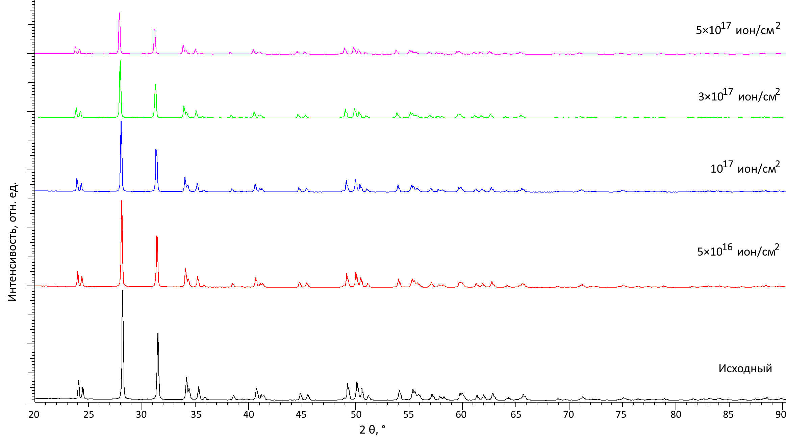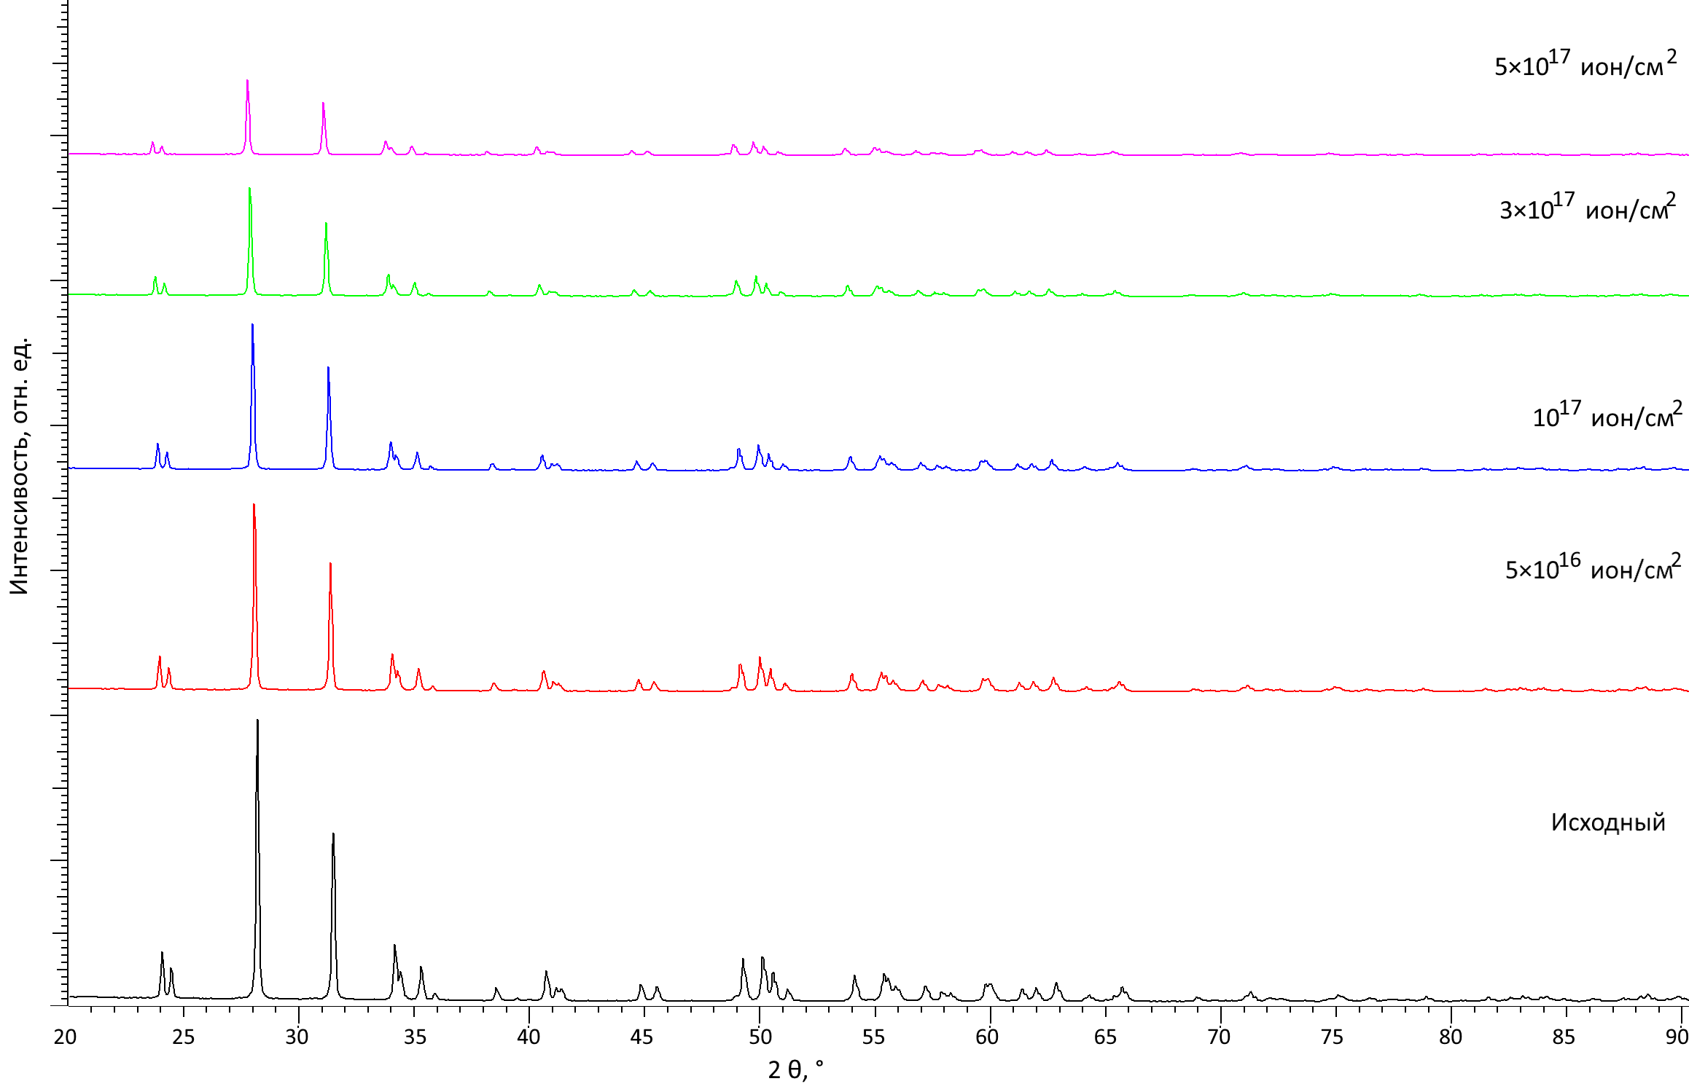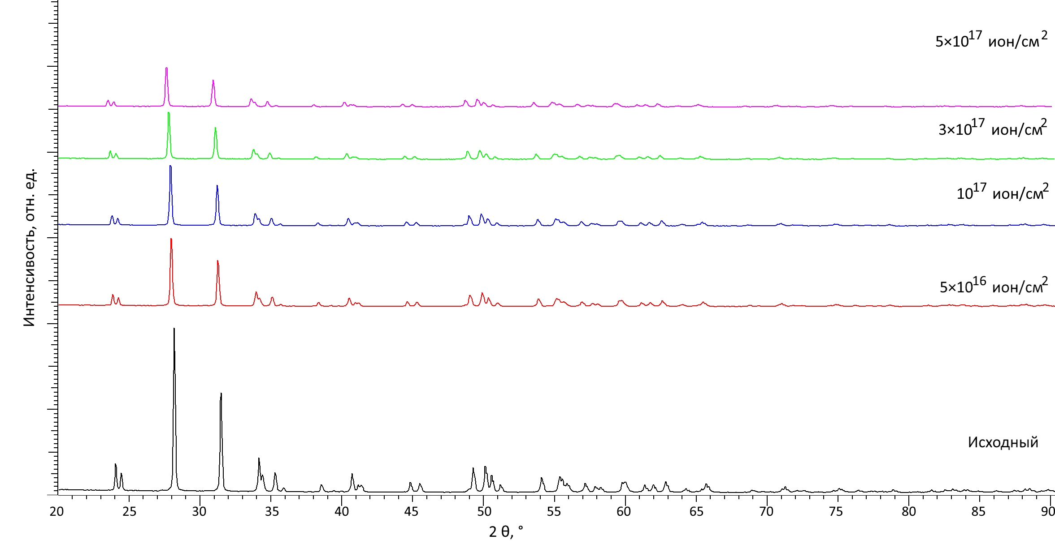
а б в

а – при температуре облучения 300 К; б – при температуре облучения 700К; в – при температуре облучения 1000 К

Рисунок 4.8 – Результаты рентгеновской дифракции ZrO₂ керамик

В случае ZrO₂ керамик, результаты рентгеновской дифракции для которых приведены на рисунке 4.8, изменение температуры облучения с 300 до 700 и 1000 К приводит к более выраженному характеру смещений положения дифракционных рефлексов относительно исходных значений, при чем характер смещений в область малых углов свидетельствует о накоплении деформационных искажений растягивающего типа. Усиление данных эффектов при повышенных температурах облучения связано с термической активацией дефектной кинетики. Рост температуры приводит к увеличению подвижности вакансий, межузельных атомов и атомов гелия, что облегчает их миграцию и агрегацию. В результате происходит более интенсивное формирование устойчивых дефектных комплексов и гелий–вакансионных кластеров, сопровождающихся развитием объёмных упругих деформаций. При этом эффективность рекомбинации точечных дефектов оказывается недостаточной для компенсации их накопления, что приводит к прогрессирующему росту растягивающих напряжений в кристаллической структуре.
При этом помимо увеличения степени смещений дифракционных рефлексов относительно положений исходных максимумов в случае флюенсов облучения выше 10¹⁷ ион/см² наблюдается усиления эффекта искажения формы дифракционных рефлексов, что свидетельствует об усилении интенсивности образования газонаполненных включений в структуре поврежденного слоя. В свою очередь накопление гелия и рост гелий–вакансионных комплексов приводят к формированию газонаполненных пузырьков, внутреннее давление которых вызывает локальное разрушение кристаллического порядка и дополнительное растяжение окружающей решётки. Эти процессы приводят к появлению локальных аморфных областей и резкому увеличению уровня микродеформаций, что непосредственно отражается в форме дифракционных пиков.
Результаты рентгеновской дифракции исследуемых образцов 0.9 ZrO₂ – 0.1 SiC керамик, приведенные на рисунке 4.9 также свидетельствуют о накоплении деформационных искажений при изменении условий облучения (в случае увеличения флюенса и изменений температурных режимов облучения), при этом характер наблюдаемых изменений менее выражен, чем в случае ZrO₂ керамик. Изменение трендов смещений дифракционных максимумов и их интенсивности при увеличении флюенса облучения в сравнении с результатами для ZrO₂ керамик свидетельствуют о положительном влиянии фазовых изменений, обусловленных добавлением в состав композитных керамик SiC и формирования межфазных границ в составе.

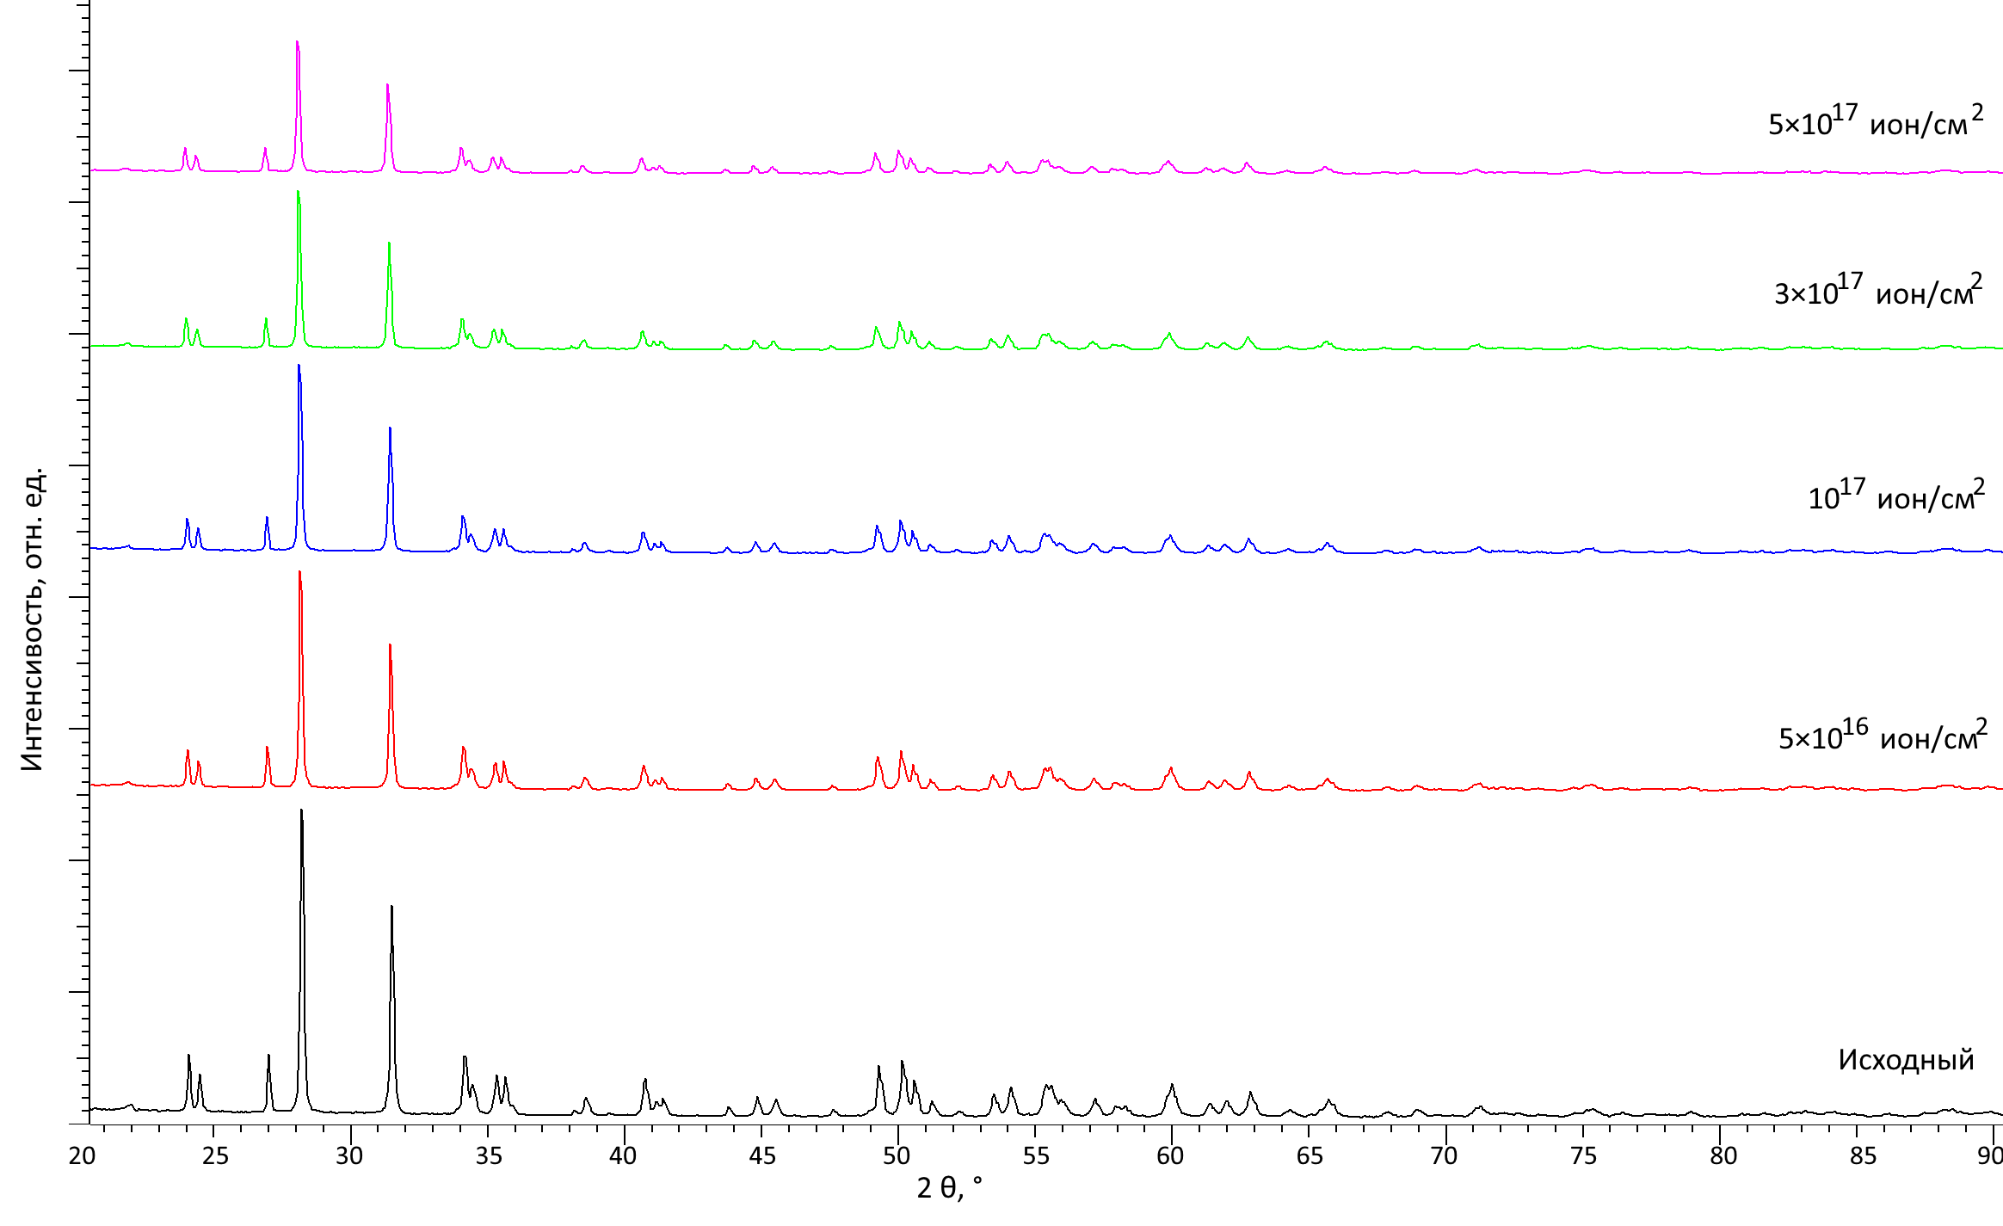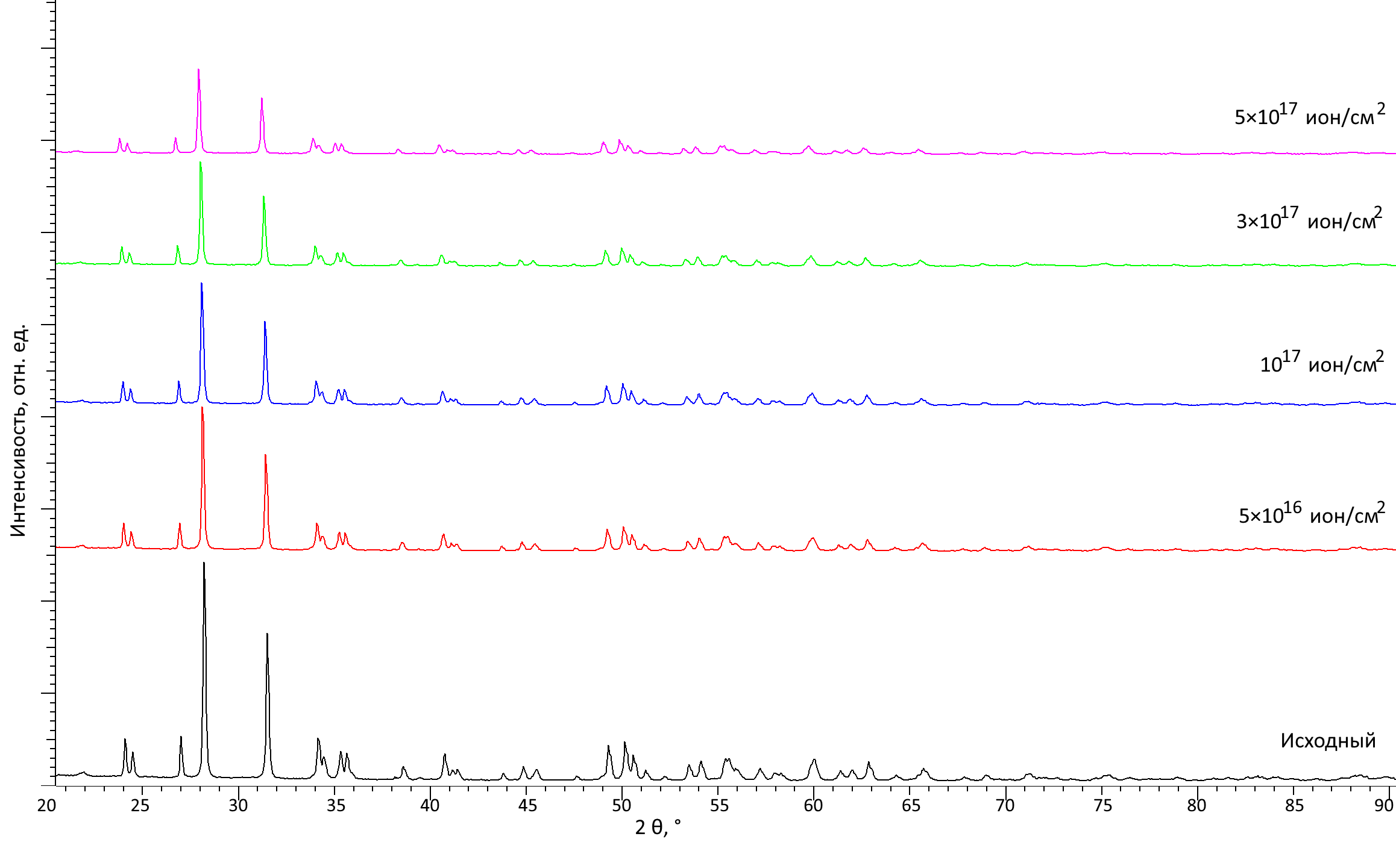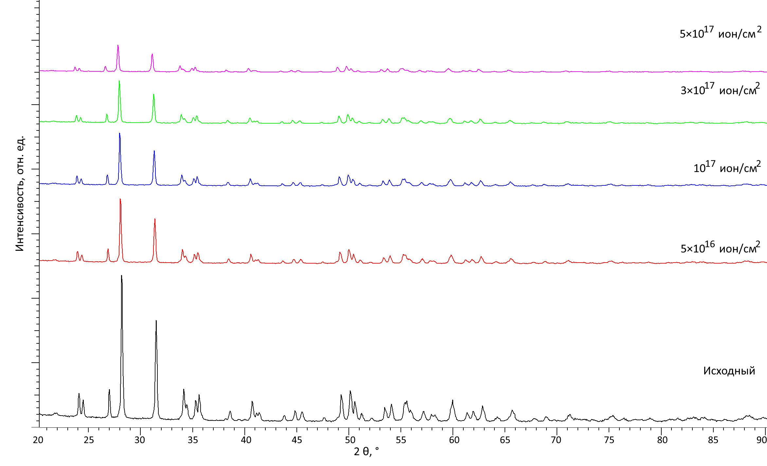
а б в

а – при температуре облучения 300 К; б – при температуре облучения 700 К; в – при температуре облучения 1000 К

Рисунок 4.9 – Результаты рентгеновской дифракции 0.9 ZrO₂ – 0.1 SiC керамик

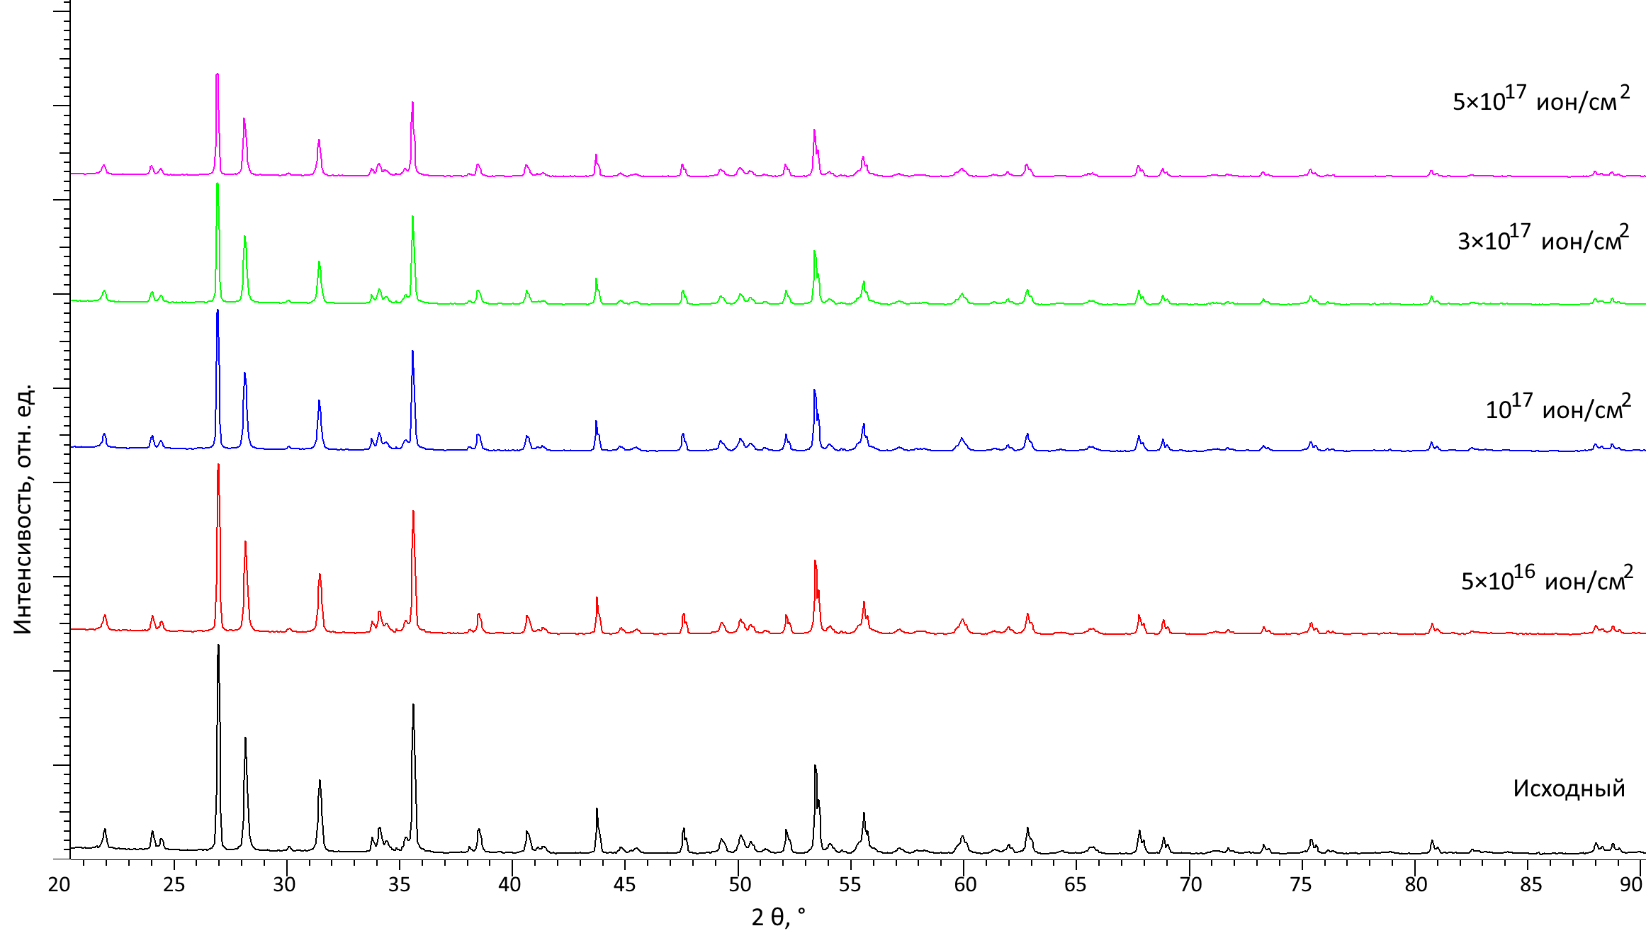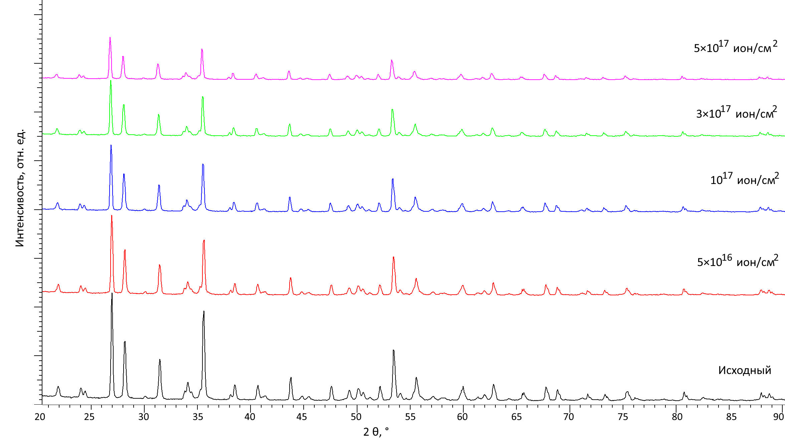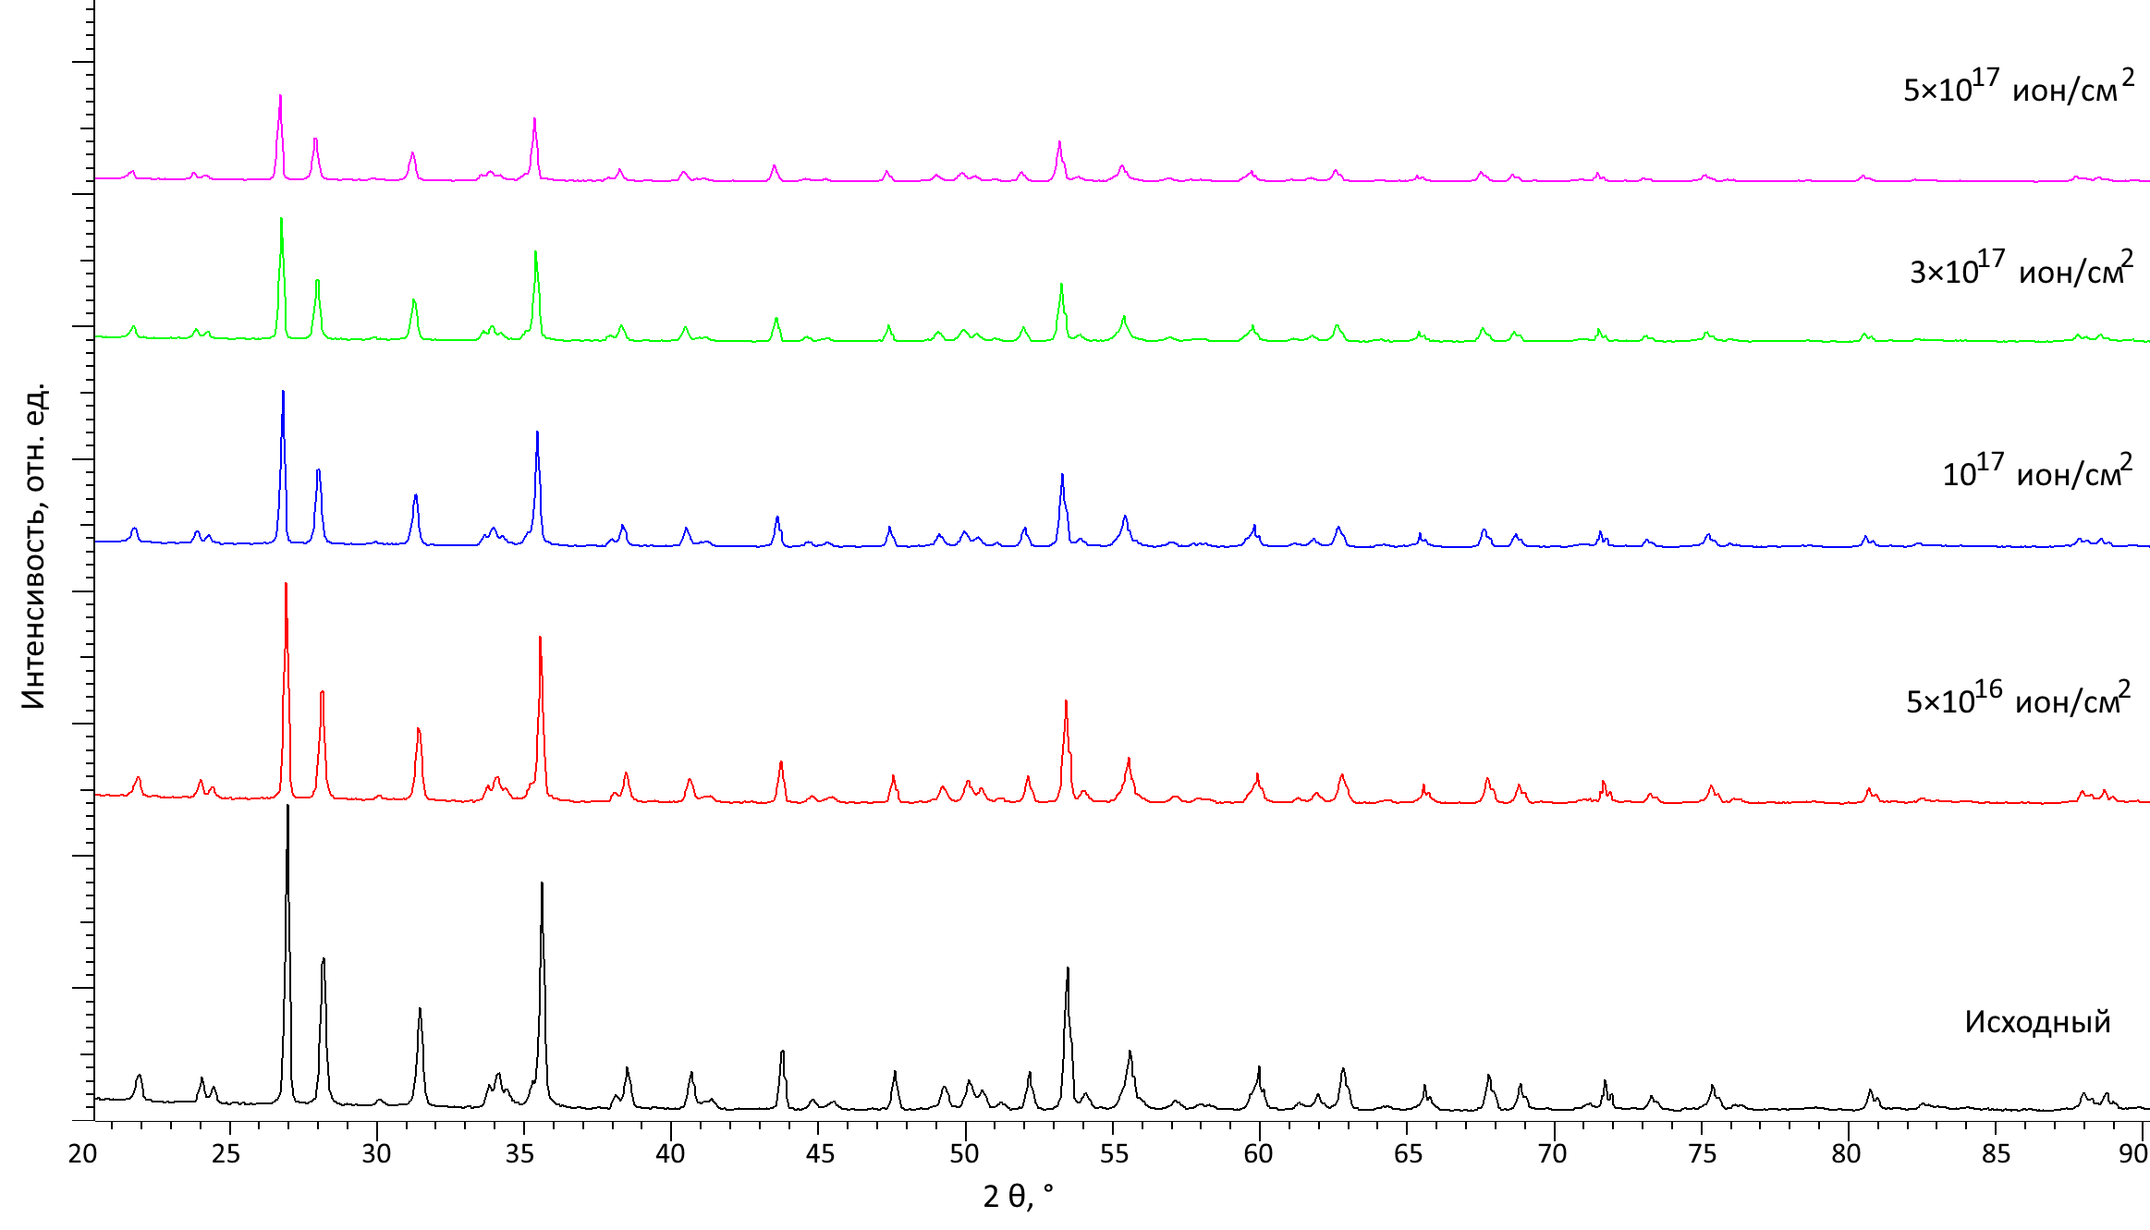
а б в

а – при температуре облучения 300 К; б – при температуре облучения 700 К; в – при температуре облучения 1000 К

Рисунок 4.10 – Результаты рентгеновской дифракции 0.7 ZrO₂ – 0.3 SiC керамик

На рисунке 4.10 приведены результаты изменений рентгеновских дифрактограмм для образцов 0.7 ZrO₂-0.3 SiC керамик в зависимости от вариации флюенса и температуры облучения, отражающие накопление структурных изменений, вызванных радиационными повреждениями. Общий тренд наблюдаемых изменений, как и в случае ZrO₂ и 0.9 ZrO₂-0.1 SiC керамик свидетельствует о накоплении деформационных искажений, растягивающего типа, однако изменение фазового состава керамик за счет формирования равновероятного распределения фаз ZrO₂ и SiC, а также увеличения доли фазы циркона ZrSiO₄ приводит к менее выраженным изменениям положения и интенсивности дифракционных рефлексов как при увеличении флюенса облучения, так и при температуры облучения в сравнении с результатами, полученными для двух других типов рассматриваемых керамик. При этом также следует отметить, что как и в случае 0.9 ZrO₂-0.1 SiC керамик, появления новых дифракционных рефлексов на всех полученных дифрактограммах не наблюдается из чего следует вывод о том, что для композитных керамик радиационно-фазовых трансформаций при облучении не происходит, а основные изменения структуры обусловлены накоплением деформационных искажений, а в случае высоких флюенсов облучения частичной аморфизацией, связанной с образованием газонаполненных включений. Также следует отметить, что при сравнении положения и формы дифракционных рефлексов образцов керамик, облученных при одинаковых флюенсах облучения, но разных температурах эффекты смещения становятся более выраженными с увеличением температуры облучения. При этом, следует отметить, что сравнение смещений с другими типами исследуемых керамик, в случае 0.7 ZrO₂ – 0.3 SiC керамик смещение дифракционных максимумов относительно исходных положений менее выражено, что позволяет судить о сдерживании механизмов деформационного искажения, а также температурных воздействий на кристаллическую структуру приповерхностного слоя композитных керамик.
На рисунке 4.11 приведены результаты изменений величины объемного деформационного искажения приповерхностного слоя керамик, обусловленного накопительными эффектами, связанными с изменением флюенса и температуры облучения.

а б в

а – для образцов ZrO₂ керамик; б – для образцов 0.9 ZrO₂ – 0.1 SiC; в – для образцов 0.7 ZrO₂ – 0.3 SiC

Рисунок 4.11 – Результаты оценки величины объемного деформационного искажения кристаллической решетки приповерхностного слоя керамик в зависимости от вариации флюенса и температуры облучения

Наблюдаемые структурные изменения приповерхностного слоя, связанные с изменением величин объемного деформационного искажения, рассчитанные на основе смещений дифракционных рефлексов и их асимметричного искажения можно сделать вывод о том, что повышение температуры облучения оказывает прямое влияние на увеличение степени деструкции кристаллической структуры. При этом следует отметить, что изменение соотношения компонент в составе керамик при добавлении в них SiC приводит к менее выраженным изменениям величины объемного деформационного искажения, как в случае вариации флюенса облучения, так и при увеличении температуры облучения. в случае ZrO₂ керамик увеличение температуры облучения с 300 до 700 К при максимальном флюенсе облучения приводит к росту величины объемного деформационного искажения с 3.1 до 4.3%, а в случае увеличения температуры облучения до 1000 К величина объемного деформационного искажения составляет порядка 5.6%. В случае добавления в состав SiC в 0.9 ZrO₂ – 0.1 SiC керамиках изменение величины объемного деформационного искажения при увеличении температуры с 300 К до 700 К составляет с 2.1 до 2.7%, а при температуре облучения 1000 К величина объемного деформационного искажения составляет порядка 3.5%. Для образцов 0.7 ZrO₂-0.3 SiC изменение величины объемного деформационного распухания при увеличении температуры с 300 К до 700 К составляет от 1.8 до 2.0%, а при температуре 1000 К изменение величины объемного распухания составляет порядка 2.8%. Усиление объёмных деформаций при повышенных температурах связано с термической активацией диффузионных процессов. Рост подвижности вакансий, межузельных атомов и атомов гелия облегчает их миграцию и агрегацию, что способствует более быстрому формированию устойчивых дефектных комплексов и газонаполненных пузырьков. Повышенная температура также снижает эффективность рекомбинации точечных дефектов, смещая баланс в сторону их накопления и роста дефектных кластеров, сопровождающихся растягивающими упругими искажениями решётки. При этом изменение фазового состава керамик приводит к явно выраженному сдерживанию деструктивного изменения кристаллической структуры приповерхностного слоя.
В свою очередь интенсификация объемного распухания в структуре ZrO₂ керамик при увеличении температуры облучения может происходить за счет низких значений теплопроводности керамик, в результате которой внешний нагрев приводит к дестабилизации механизмов фононной передачи тепла, образующегося в результате трансформации кинетической энергии налетающих ионов в тепловую в результате соударений, что приводит к более выраженной структурной деградации. В данном случае низка теплопроводность ZrO₂ ограничивает эффективный отвод тепла из облучаемого объема, что приводит к формированию локальных перегретых областей в поврежденном слое, которые в случае дополнительного внешнего нагрева приводят к формированию температурных градиентов, усиливающих деструкцию кристаллической структуры за счет формирования термоупругих напряжений и фононного рассеяния. Дестабилизация фононного теплопереноса приводит к накоплению тепловой энергии в локальных структурно – измененных областях, что в свою очередь усиливает активацию диффузионных процессов миграции дефектов. Повышенная подвижность вакансий и межузельных атомов облегчает их агрегацию с последующим образованием вакансионных кластеров и газонаполненных включений, увеличение концентрации которых приводит к росту деформационных искажений и объемному распуханию кристаллической структуры. Также формирование перегретых структурно – измененных областей в поврежденном слое может приводить к инициализации радиационно – индуцированных фазовых превращений типа m – ZrO₂ → t – ZrO₂, приводящих к изменению плотности, и как следствие, образованию микропор в структуре [68 p. 109917; 109]. Подобные изменения, а также накопление дефектов и образование аморфных включений при заполнении пор гелием с последующим усилением деформационного воздействия на кристаллическую структуру, приводит к росту структурных изменений, обуславливающих объемное деформационное искажение. В случае дополнительного температурного воздействия, снижение теплопереноса за счет накопления дефектов, ускоряет диффузию дефектов, что в свою очередь приводит не только к росту деформационного искажения кристаллической структуры, но и может привести к миграции части дефектов вглубь образца на глубину, превышающую максимум пробега ионов, тем самым увеличивая размеры дестабилизированного слоя.

300 К | 700 К | 1000 К
а
б
в

а – для образцов ZrO₂ керамик; б – для образцов 0.9 ZrO₂ – 0.1 SiC; в – для образцов 0.7 ZrO₂ – 0.3 SiC

Рисунок 4.12 – Результаты оценки твердости вдоль траектории движения ионов в приповерхностном слое на глубине 1 мкм, полученные с применением метода наноиндентирования
На рисунке 4.12 приведены результаты оценки изменений твердости вдоль траектории движения ионов в приповерхностном слое на глубине 1 мкм, полученные с применением метода наноиндентирования. Полученные профили твёрдости позволяют напрямую сопоставить механические свойства материала с распределением радиационно-индуцированных повреждений по глубине, а также влияние температуры облучения на диффузию дефектов вглубь образца. Согласно представленным данным, увеличение флюенса облучения приводит к формированию явно выраженного градиента твердости, снижение которой наблюдается в приповерхностном слое толщиной порядка 300-500 нм, соответствующей максимальной глубине пробега ионов в материале. При этом следует отметить, что увеличение температуры облучения приводит к увеличению данного градиента не только по максимальному изменению значений твердости, но и по глубине, тем самым подтверждая возможность диффузионного механизма миграции дефектов вглубь образцов за счет термических воздействий в процессе облучения. Результаты изменений профилей твердости по глубине в случае облучения при различных температурах свидетельствуют об активации диффузионных механизмов миграции радиационно-индуцированных дефектов, прежде всего вакансий, межузельных атомов и атомов гелия, за пределы области прямого ионного воздействия, что приводит к увеличению глубины поврежденного слоя. Термическая активация диффузии способствует перераспределению дефектов и их агрегации на более глубоких расстояниях от поверхности, что приводит к формированию протяжённой зоны структурной деградации. В результате повреждённый слой становится менее локализованным, а механические свойства изменяются на большей глубине, чем при низкотемпературном облучении. Данный эффект особенно выражен при высоких флюенсах и температурах, когда перекрытие каскадов смещений и ускоренная дефектная кинетика усиливают процессы разупрочнения на большей глубине, значительно превышающей глубину проникновения ионов в приповерхностном слое. Добавление в состав SiC приводит к снижению интенсивности падения твёрдости в зоне максимального ионного воздействия, что проявляется в менее выраженном градиенте изменений прочностных свойств по глубине в сравнении с результатами полученными для ZrO₂ керамик. Повышение сопротивляемости к процессам деструкции обусловлено тем, что сформированная гетерофазная структура характеризуется высокой плотностью межфазных границ, которые эффективно блокируют миграцию точечных дефектов, вакансионных кластеров и атомов гелия. В результате уменьшается скорость их агрегации в крупные дефектные образования и газонаполненные пузырьки, являющиеся основной причиной локального разупрочнения материала. Кроме того, межфазные границы выступают в роли центров релаксации упругих деформационных напряжений, возникающих в результате каскадов атомных смещений и последующего газового распухания. Перераспределение напряжений между фазами ZrO₂ и SiC снижает их локальную концентрацию в повреждённой зоне, препятствуя зарождению микротрещин и снижению сопротивления локальной пластической деформации, регистрируемой при наноиндентировании. Дополнительно, более высокая теплопроводность SiC способствует снижению локального перегрева и замедлению термически активированных диффузионных процессов, что уменьшает глубину и степень распространения дефектов вглубь материала.
На рисунке 4.13 приведены результаты сравнительного анализа изменений твердости исследуемых образцов керамик в зависимости от температуры облучения, позволяющие оценить роль температурных эффектов на деградацию прочностных характеристик.

а | б | в

а – для образцов ZrO₂ керамик; б – для образцов 0.9 ZrO₂ – 0.1 SiC; в – для образцов 0.7 ZrO₂ – 0.3 SiC

Рисунок 4.13 – Результаты изменения твердости исследуемых композитных керамик при вариации температуры облучения

Представленные результаты демонстрируют изменение твёрдости исследуемых композитных керамик при вариации температуры облучения в широком диапазоне флюенсов. Анализ данных показывает, что температурный фактор оказывает существенное влияние на механическое состояние приповерхностного слоя и степень его радиационно-индуцированного разупрочнения. При температуре облучения 300 K композитные керамики сохраняют наиболее высокие значения твёрдости на всём исследуемом диапазоне флюенсов. Снижение твёрдости с ростом флюенса носит умеренный характер и связано преимущественно с накоплением точечных дефектов и локальных упругих искажений кристаллической решётки, при этом процессы аморфизации и газового распухания остаются ограниченными. Повышение температуры облучения до 700 K приводит к более заметному снижению твёрдости, особенно в области высоких флюенсов. Данный эффект обусловлен термической активацией диффузионных процессов, в результате которых возрастает подвижность вакансий и атомов гелия, что облегчает их агрегацию и способствует формированию дефектных кластеров. Это приводит к увеличению объёма повреждённого слоя и усилению разупрочняющих механизмов. Наиболее выраженное снижение твёрдости наблюдается при температуре облучения 1000 K. В этом случае даже при умеренных флюенсах фиксируется существенное уменьшение механических характеристик, а при высоких дозах облучения твёрдость достигает минимальных значений. Такое поведение связано с интенсивным развитием газонаполненных пузырьков, ростом доли аморфных включений и релаксацией упрочняющих дефектов, что приводит к деградации кристаллической структуры приповерхностного слоя.
На рисунке 4.14 приведены результаты оценки степени разупрочнения, отражающие изменение твердости в результате накопления радиационных повреждений в композитных керамиках в зависимости от величины атомных смещений. Представленные результаты отражают изменение степени разупрочнения исследуемых композитных керамик в зависимости от вариации температуры облучения при различных значениях атомных смещений. Анализ данных показывает, что температурный фактор является одним из ключевых параметров, определяющих интенсивность радиационно-индуцированной деградации механических свойств приповерхностного слоя.

а | б | в

а – при температуре облучения 300 К; б – при температуре облучения 700 К; в – при температуре облучения 1000 К

Рисунок 4.14 – Результаты оценки изменения степени разупрочнения исследуемых композитных керамик в зависимости от вариации температуры облучения

Наиболее высокая степень разупрочнения характерна для ZrO₂ керамик, для которых при увеличении температуры облучения наблюдается резкий рост деградации прочностных характеристик, особенно в области высоких значений атомных смещений. Это свидетельствует о низкой способности однокомпонентной структуры ZrO₂ к релаксации термически и радиационно-индуцированных напряжений.
Введение SiC в состав керамик приводит к заметному снижению степени разупрочнения на всём диапазоне температур облучения. Для композитов состава 0.9ZrO₂ – 0.1SiC рост разупрочнения с увеличением температуры выражен умеренно, тогда как для керамик состава 0.7ZrO₂ – 0.3 SiC данный эффект минимален даже при высоких температурах и флюенсах. Это указывает на эффективное сдерживание температурно-активированных разупрочняющих механизмов в гетерофазной структуре.
Полученные результаты подтверждают, что повышение температуры облучения усиливает радиационно-индуцированное разупрочнение, однако изменение фазового состава за счёт добавления SiC существенно повышает термическую и радиационную устойчивость композитных керамик. Формирование межфазных границ, ограничение миграции дефектов и перераспределение упругих напряжений обеспечивают сохранение механической прочности приповерхностного слоя в условиях высокотемпературного облучения.
Следует также отметить, что температурное воздействие на образцы керамик, характерное для режимов облучения, но без облучения в течение времени, характерного для набора максимальной дозы облучения не приводит к каким – либо значимым изменениям структурных и прочностных характеристик керамик, что свидетельствует о том, что влияние оказывает совокупное воздействие.
Для определения роли термического воздействия на изменение кинетики структурных повреждений в образцах в случае пост – термического отжига была проведена серия экспериментов, включающих в себя отжиг облученных образцов керамик при температуре 1000 К в течение 100 часов. Результаты изменения твердости в виде зависимости степени разупрочнения, отражающей разницу в значениях твердости в исходном и облученном состоянии, после термического пост – радиационного отжига приведены на рисунке 4.15.

а | б | в

а – при температуре облучения 300 К; б – при температуре облучения 700 К; в – при температуре облучения 1000 К

Рисунок 4.15 – Результаты сравнения величин степени разупрочнения керамик после пост – термического отжига образцов подверженных облучению с различными флюенсами

Согласно полученным данным, в случае флюенсов облучения 5×10¹⁶ – 10¹⁷ ион/см², характерных для величин атомных смещений менее 5 сна, пост – радиационный термический отжиг приводит к уменьшению степени разупрочнения, что свидетельствует о релаксации деформационных искажений, вызванных облучением. При этом изменение фазового состава керамик за счет вариации соотношения компонент в составе приводит к различным величинам релаксации, изменение которых связано с наличием межфазных границ в составе керамик, а также степени повреждений, обусловленных облучением. Наиболее явно процесс релаксации дефектов проявлен для ZrO₂ керамик, пост – радиационный термический отжиг которых приводит к снижению степени разупрочнения более чем на 0.5-1.1%. При этом изменение условий облучения, связанных с температурным воздействием в процессе облучения приводит к снижению эффекта пост – радиационного термического отжига, в виду изменений характера повреждений кристаллической структуры, связанных с более интенсивной агломерацией дефектов и усилению эффектов повреждений. Также следует отметить, что пост – радиационный термический отжиг образцов, облученных при флюенсах 3×10¹⁷-5×10¹⁷ ион/см² приводит к обратному эффекту, выражающемуся в усилению деструкции и разупрочнении, что свидетельствует о различных механизмах воздействия термического отжига в зависимости от флюенса облучения и степени структурных повреждений. При больших флюенсах, доминирующую роль в структурных повреждениях играют эффекты, связанные с агломерацией имплантированного гелия в структуру с последующим образованием газонаполненных пузырьков и частичной аморфизации кристаллической структуры. В данном случае, термическое воздействие приводит к усилению подвижности газонаполненных включений, их агломерации, что в свою очередь оказывает усиленное давление на кристаллическую структуру за счет роста размеров газонаполненных включений, тем самым усиливая эффект дестабилизации и разупрочнения.

Краткие итоги раздела
Проведённый комплексный анализ структурных, механических и теплофизических характеристик ZrO₂ керамик и композитных систем (1-x)ZrO₂ - xSiC при облучении низкоэнергетическими ионами He²⁺ показал, что характер радиационно-индуцированной деградации приповерхностного слоя определяется совместным влиянием флюенса, температуры облучения и фазового состава керамик.
Полученные результаты расширяют представления о механизмах радиационной стойкости композитных оксидно-карбидных керамик и формируют научную основу для целенаправленного проектирования материалов с повышенной устойчивостью к газовому распуханию приповерхностных слоев керамик и деформационному разрушению в экстремальных условиях эксплуатации, характерных для реакторов нового поколения.
При этом установленные закономерности влияния фазового состава на кинетику накопления радиационно-индуцированных дефектов и газового распухания позволяют целенаправленно подбирать оптимальные соотношения компонентов, обеспечивающие повышенную устойчивость к деформационным искажениям при накоплении гелия в приповерхностных слоях керамик – материалов инертных матриц дисперсного ядерного топлива. Полученные результаты позволяют создать практическую основу для проектирования радиационно-стойких материалов, обладающих сниженной склонностью к распуханию и деградации механических свойств.
В результате оценки изменения теплофизических параметров исследуемых образцов керамик в зависимости от флюенса облучения было установлено, что наиболее выраженные изменения теплопроводности образцов наблюдаются при флюенсах порядка 3×10¹⁷ ион/см² - 5×10¹⁷ ион/см², для которых согласно результатам рентгеноструктурного анализа наблюдается формирование аморфноподобных включений, связанных с накоплением и последующей агломерации гелия. При этом при более низких флюенсах облучения, для которых доминирующим механизмом в структурных изменениях является деформационное искажение кристаллической структуры, изменение теплопроводности минимально.
Полученные данные о взаимосвязи фазового состава, деформационных искажений и теплофизических характеристик имеют прикладное значение для разработки инертных матриц дисперсного ядерного топлива, где эффективный теплоотвод и радиационная стабильность материала являются ключевыми требованиями безопасности и эксплуатационной надежности.

ЗАКЛЮЧЕНИЕ

Диссертационное исследование посвящено изучению структурных особенностей, прочностных и теплофизических параметров композитных (1-x)ZrO₂ - xSiC керамик в случае вариации соотношения компонент в составе керамик, а также определению влияния вариации фазового состава на устойчивость к газовому распуханию приповерхностных слоев в случае низкоэнергетического облучения ионами He²⁺, имитирующих накопление продуктов ядерных реакций, протекающих в дисперсном ядерном топливе при контакте инертной матрицы с делящимся ядерным материалом.
В ходе отработки режимов получения композитных (1-x)ZrO₂ - xSiC керамик было установлено введение карбида кремния в состав при механохимическом твердофазном синтезе приводит к усилению степени измельчения диоксида циркония, обусловленному выраженным абразивным эффектом частиц SiC. Высокая твердость карбида кремния интенсифицирует процессы механического разрушения частиц ZrO₂, способствуя уменьшению их среднего размера, накоплению дефектов кристаллической решетки и увеличению площади межфазных контактов. Сформированная в результате мелкозернистая и равномерно распределенная микроструктура создает предпосылки для интенсификации твердофазных реакций при последующем спекании, подавления аномального роста зерен и повышения структурной стабильности композитных керамик.
В ходе проведенных исследований влияния вариации соотношения компонент в составе композитных (1-x)ZrO₂ - xSiC керамик на изменение фазового состава было установлено, что основной механизм фазовых превращений связан с инициализацией реакционных фазовых трансформаций, сопровождающихся химическим взаимодействием компонент друг с другом с последующим формированием термодинамически устойчивой фазы ZrSiO₄. При этом увеличение весового вклада данной фазы с последующим ее доминированием при концентрациях 0.4-0.5 M SiC обусловлено усилением интенсификации процессов образования данной фазы за счет увеличения оксида кремния, формирование которого связано с окислением SiC при термической отжиге, ростом концентрации кислородных вакансий в структуре и увеличением контактной площади, усиливающей процесс трансформации. При этом формирование фазы ZrSiO₄ в составе приводит к подавлению механизмов трансформационного упрочнения, связанных с мартенситными полиморфными трансформациями в диоксиде циркония.
Согласно полученным данным оценки оптических свойств композитных керамик установлено, что изменение оптической ширины запрещённой зоны в керамиках (1–x)ZrO₂–xSiC при увеличении доли SiC носит немонотонный характер, изменения которого обусловлено переходом от доминирования широкозонной матрицы ZrO₂ к композитной структуре, в которой определяющую роль играют SiC, межфазные области и реакционно образованные фазы ZrSiO₄ и SiO₂. Полученные результаты анализа оптических спектров хорошо согласуются с данными рентгенофазового анализа и подтверждают существенное влияние фазового состава и микроструктуры на электронные и оптические свойства исследуемых керамик, а также определении роли кислородных вакансий в процессах реакционных фазовых трансформаций.
В ходе проведения экспериментов по определению прочностных характеристик исследуемых образцов композитных (1–x)ZrO₂–xSiC керамик было установлено, что наиболее высокие значения совокупных прочностных характеристик достигаются при промежуточных концентрациях SiC (0.2 – 0.3 М), когда реализуется оптимальный фазовый баланс между оксидной матрицей, карбидной армирующей фазой и силикатными переходными фазами в составе. Согласно полученным данным, для образцов керамик с соотношением компонент в составе 0.8 ZrO₂ – 0.2 SiC и 0.7 ZrO₂ – 0.3 SiC эффективность повышения прочностных характеристик составляет порядка 40 – 50 % по сравнению с ZrO₂ керамиками. При этом установлено, что вытеснение фазы m – ZrO₂ в результате реакционных фазовых трансформаций типа m-ZrO₂ → t-ZrSiO₄, и увеличением доли SiO₂ в структуре керамик наблюдается снижение прочностных характеристик относительно достигнутых максимальных значений на 8-10%.
Установлено, что управление фазовым составом композитных (1–x)ZrO₂–xSiC керамик позволяет целенаправленно оптимизировать их прочностные свойства, а наиболее благоприятное сочетание прочностных характеристик достигается при промежуточных концентрациях SiC равной 0.2-0.3 М, обеспечивающих высокий уровень механической надежности материалов в условиях интенсивных внешних и радиационных воздействий.
Результаты термошоковых испытаний подтверждают, что наиболее высокая устойчивость к резким температурным воздействиям реализуется в композитных (1–x)ZrO₂–xSiC керамиках с содержанием SiC равным 0.2-0.3 М, при которых обеспечивается оптимальный баланс между теплопроводностью, механической прочностью и способностью структуры к релаксации термически индуцированных напряжений. Полученные данные имеют важное практическое значение для оценки работоспособности данных материалов в условиях нестационарных температурных режимов и аварийных ситуаций, характерных для эксплуатации инертных матриц дисперсного ядерного топлива.
В ходе экспериментальных работ имитирующих процессы газового распухания приповерхностных слоев композитных керамик при облучении низкоэнергетическими ионами He²⁺ было установлено, что увеличение флюенса облучения приводит к росту объёмного деформационного искажения кристаллической решётки, однако варьирование фазового состава композитных (1–x)ZrO₂–xSiC керамик позволяет существенно сдерживать эти процессы и повышать радиационную устойчивость приповерхностных слоёв.
Результаты оценки структурных изменений приповерхностного слоя керамик, подверженных облучению демонстрируют поэтапный характер радиационной деградации керамик от доминирования деформационных искажений на ранних стадиях облучения к значительному вкладу аморфных включений при высоких флюенсах. Проведенный анализ процентного соотношения вкладов деформационных искажений и концентрации аморфных включений позволяет глубже понять механизмы разрушения кристаллической структуры и служит важным инструментом для оценки радиационной стойкости и прогнозирования долговечности керамических материалов, эксплуатируемых в условиях интенсивного ионного облучения.
Сравнительный анализ изменений структурных, прочностных и теплофизических характеристик исследуемых керамик показал, что ZrO₂ керамики наиболее подвержены радиационно-индуцированному распуханию, аморфизации и ухудшению механических и теплофизических свойств. При этом введение SiC в состав керамик приводит к существенному повышению радиационной стойкости. Композитные керамики характеризуются меньшей величиной объёмных деформаций, сниженной долей аморфных включений, замедленной деградацией теплопроводности и более стабильными прочностными характеристиками даже при высоких дозах облучения.
В ходе экспериментов, направленных на изучение влияния температуры облучения на деградацию приповерхностного слоя композитных керамик было установлено, что введение фазы SiC в состав керамик приводит к существенному сдерживанию объемного деформационного распухания приповерхностного слоя как при увеличении флюенса, так и при повышении температуры облучения. В отличие от ZrO₂ керамик, для которой рост температуры облучения с 300 до 1000 К при максимальном флюенсе сопровождается увеличением объемного деформационного искажения с ~3.1% до ~5.6%, композитные ZrO₂–SiC керамики демонстрируют значительно меньшую температурную чувствительность. При содержании 0.1 М SiC величина деформационного искажения не превышает ~ 3.5%, а при содержании 0.3 М SiC ~2.8% даже при температуре облучения 1000 К. Полученные результаты подтверждают, что увеличение доли SiC эффективно повышает термо- и радиационную устойчивость керамик за счёт подавления механизмов радиационно-индуцированного распухания и накопления деформационных искажений. рост температуры облучения с 300 до 700 и 1000 К приводит к резкому увеличению объёмного деформационного искажения вследствие высокой термической активации диффузионных процессов. Повышенная подвижность вакансий, межузельных атомов и атомов гелия способствует их интенсивной агрегации и образованию гелий–вакансионных комплексов и газонаполненных пузырьков. Рост внутреннего давления в пузырьках и отсутствие эффективных механизмов релаксации напряжений в однородной фазовой структуре ZrO₂ приводят к накоплению растягивающих упругих деформаций и выраженному объёмному распуханию кристаллической решётки. Добавление SiC принципиально изменяет кинетику этих процессов. Формирование гетерофазной структуры сопровождается появлением большого числа межфазных границ, которые выступают в роли эффективных барьеров для миграции радиационно-индуцированных дефектов и центров захвата для атомов гелия. Это ограничивает рост гелий-вакансионных комплексов и препятствует коалесценции газонаполненных пузырьков даже при повышенных температурах облучения.

СПИСОК ИСПОЛЬЗОВАННЫХ ИСТОЧНИКОВ

1 Tackie-Otoo B.N., Mahmoud M., Raza A. Renewable energy versus hydrogen energy: assessing current needs for sustainable energy solutions // Energy & Fuels. – 2025. – Vol. 39, №37. – P. 17730-17762.
2 Verbruggen A. Renewable and nuclear power: A common future? // Energy Policy. – 2008. – Vol. 36, №11. – P. 4036-4047.
3 Ruth M.F. et al. Nuclear-renewable hybrid energy systems: Opportunities, interconnections, and needs // Energy Conversion and Management. – 2014. – Vol. 78. – P. 684-694.
4 McCombie C., Jefferson M. Renewable and nuclear electricity: Comparison of environmental impacts // Energy Policy. – 2016. – Vol. 96. – P. 758-769.
5 Murty K.L., Charit I. An introduction to nuclear materials: fundamentals and applications. – Weinheim: John Wiley & Sons, 2013. – 382 p.
6 Reinberger D., Ajanovic A., Haas R. The technological development of different generations and reactor concepts // In book: The technological and economic future of nuclear power. – Wiesbaden: Springer, 2019. – P. 243-258.
7 Marques J.G. Review of Generation‐III/III+ Fission Reactors // In book: Nuclear energy encyclopedia. – Hoboken: Wiley, 2011. – P. 231-254.
8 Kiegiel K. et al. The future of nuclear energy: Key chemical aspects of systems for developing generation III+, generation IV, and small modular reactors // Energies. – 2025. – Vol. 18, №3. – P. 622-1-622-50.
9 Kim T.K. Gen-IV Reactors // In book: Nuclear Energy: Selected Entries from the Encyclopedia of Sustainability Science and Technology. – NY.: Springer, 2012. – P. 175-201.
10 Şahin S., Şahin H.M. Generation-IV reactors and nuclear hydrogen production // International Journal of Hydrogen Energy. – 2021. – Vol. 46, №57. – P. 28936-28948.
11 Jaszczur M. et al. Hydrogen production using high temperature nuclear reactors: Efficiency analysis of a combined cycle // International Journal of Hydrogen Energy. – 2016. – Vol. 41, №19. – P. 7861-7871.
12 Kelly J.E. Generation IV International Forum: A decade of progress through international cooperation // Progress in Nuclear Energy. – 2014. – Vol. 77. – P. 240-246.
13 Maloy S.A. et al. Overview of reactor systems and operational environments for structural materials in gen-IV fission reactors // In book: Structural Alloys for Nuclear Energy Applications. – Amsterdam: Elsevier, 2019. – P. 23-49.
14 Allen T.R. et al. Materials challenges for generation IV nuclear energy systems // Nuclear Technology. – 2008. – Vol. 162, №3. – P. 342-357.
15 Bertrand F. et al. Simplified criteria for a comparison of the accidental behaviour of Gen IV nuclear reactors and of PWRS // Nuclear Engineering and Design. – 2021. – Vol. 372. – P. 110962.
16 Salvatores M. Nuclear fuel cycle strategies including Partitioning and Transmutation // Nucl. Engineer. and Design. – 2005. – Vol. 235, №7. – P. 805-816.
17 Buršič A., Žagar T. Future generation iv SMR reactors: assessment and possibility of integration in closed nuclear fuel cycles // Journal of Energy Technology. – 2017. – Vol. 10, №4. – P. 71-91.
18 Murty K.L., Charit I. Structural materials for Gen-IV nuclear reactors: Challenges and opportunities // J of nuclear materials. – 2008. – Vol. 383, №1-2. – P. 189-195.
19 Karoutas Z. et al. The maturing of nuclear fuel: Past to Accident Tolerant Fuel //Progress in Nuclear Energy. – 2018. – Vol. 102. – P. 68-78.
20 Alrwashdeh M. et al. Critical evaluation of accident tolerant fuel selection criteria for APR-1400 nuclear reactors // Advances in Physics: X. – 2025. – Vol. 10, №1. – P. 2435273.
21 Brown N.R. A review of in-pile fuel safety tests of TRISO fuel forms and future testing opportunities in non-HTGR applications // Journal of Nuclear Materials. – 2020. – Vol. 534. – P. 152139.
22 Seibert R.L. et al. Production and characterization of TRISO fuel particles with multilayered SiC // J of Nuclear Materials. – 2019. – Vol. 515. – P. 215-226.
23 Capriotti L. et al. Characterization of metallic fuel for minor actinides transmutation in fast reactor // Progress in Nuclear Energy. – 2017. – Vol. 94. – P. 194-201.
24 Hecker S.S., Stan M. Properties of plutonium and its alloys for use as fast reactor fuels //Journal of nuclear materials. – 2008. – Vol. 383, №1-2. – P. 112-118.
25 Brown N.R. et al. Thorium fuel cycles with externally driven systems // Nuclear Technology. – 2016. – Vol. 194, №2. – P. 233-251.
26 Ault T., Krahn S., Croff A. Thorium fuel cycle research and literature: Trends and insights from eight decades of diverse projects and evolving priorities //Annals of Nuclear Energy. – 2017. – Vol. 110. – P. 726-738.
27 Serp J. et al. The molten salt reactor (MSR) in generation IV: overview and perspectives // Progress in Nuclear Energy. – 2014. – Vol. 77. – P. 308-319.
28 Lee W.E. et al. Opportunities for advanced ceramics and composites in the nuclear sector // Journal of the American Ceramic Society. – 2013. – Vol. 96, №7. – P. 2005-2030.
29 Lee Y.W. et al. Inert matrix fuel—A new challenge for material technology in the nuclear fuel cycle // Metals and Materials International. – 2001. – Vol. 7, №2. – P. 159-164.
30 D'Agata E. et al. The behaviour under irradiation of molybdenum matrix for inert matrix fuel containing americium oxide (CerMet concept) // Journal of Nuclear Materials. – 2015. – Vol. 465. – P. 820-834.
31 Patel S.K., Shi L. Recent Advances in Ceramic-Reinforced Aluminum Metal Matrix Composites: a review // Alloys. – 2025. – Vol. 4, №3. – P. 18-1-18-54.
32 Chawla K.K. Ceramic matrix composites // In book: Composite Materials: Science and Engineering. – NY., 2012. – P. 249-292.
33 Frost B.R.T. Nuclear Fuel Elements: design, fabrication and performance. – Elsevier, 2013. – 284 p.
34 Neklyudov I.M. et al. Problem of radiation resistance of structural materials of nuclear power // Progress in High Energy Physics and Nuclear Safety. – 2007. – Vol. 126. – P. 259-277.
35 Antony Jose S. et al. Wear-and corrosion-resistant coatings for extreme environments: advances, challenges, and future perspectives // Coatings. – 2025. – Vol. 15, №8. – P. 878-1-878-31.
36 Chen X.N. et al. Comparative studies of CERCER and CERMET fuels for EFIT from the viewpoint of core performance and safety // Progress in Nuclear Energy. – 2011. – Vol. 53, №7. – P. 855-861.
37 Vu T.M., Hartanto D. Comparative Study on the Impact of endf/b-vii. 1 Nuclear Library Uncertainty on the CERCER and CERMET Fueled Accelerator-Driven System Calculation Results Using Monte Carlo Method Codes // Journal of Nuclear Engineering and Radiation Science. – 2023. – Vol. 9, №1. – P. 011502.
38 Chen C.S. et al. Novel cermet material of WC/multi-element alloy // Internat. J of Refractory Metals and Hard Materials. – 2014. – Vol. 43. – P. 200-204.
39 Krishnaiah M.V. et al. Thermal conductivity of selected cermet materials // Journal of alloys and compounds. – 2003. – Vol. 353, №1-2. – P. 315-321.
40 Amosov A.P., Latukhin E.I., Umerov E.R. Applying infiltration processes and self-propagating high-temperature synthesis for manufacturing cermets: А review // Russian Journal of Non-Ferrous Metals. – 2022. – Vol. 63, №1. – P. 81-100.
41 Jose S.A., John M., Menezes P.L. Cermet systems: synthesis, properties, and applications // Ceramics. – 2022. – Vol. 5, №2. – P. 210-236.
42 Evarts J.S. et al. Ceramic–metal (cermet) composites: A review of key properties and synthesis methods focused on nuclear waste immobilization // Industrial & Engineering Chemistry Res. – 2024. – Vol. 63, №14. – P. 6003-6023.
43 Nair M.R. et al. The fabrication and characterization of ZrO2-PuO2 fuels // Proceed. of the 2nd internat. conf. on advances in nuclear materials. – Mumbai, 2011. – P. 2.
44 Pillon S., Wallenius J. Oxide and nitride TRU fuels: Lessons drawn from the CONFIRM and FUTURE projects of the 5th European Framework Program // Nuclear science and engineering. – 2006. – Vol. 153, №3. – P. 245-252.
45 Ledergerber G. et al. Inert matrix fuel for the utilisation of plutonium // Progress in Nuclear Energy. – 2001. – Vol. 38, №3-4. – P. 301-308.
46 Lemaignan C. Nuclear fuels: design constraints, irradiation induced changes and end of cycle impact // Comptes rendus. Physique. – 2002. – Vol. 3, №7-8. – P. 763-772.
47 Chernov I.O. et al. Effect of Sintering Temperature on Microstructure and Properties of Zirconia Ceramics for the Needs of Nuclear Energy // East European Journal of Physics. – 2024. – №4. – P. 208-214.
48 Doyle D.L. et al. Ceramic Composite Inert Matrix Fuel Forms in High-Temperature Gas-Cooled Microreactors // Nuclear Science and Engineering. – 2025. – Vol. 199. – P. 2234-2253.
49 Verrall R.A., Vlajic M.D., Krstic V.D. Silicon carbide as an inert-matrix for a thermal reactor fuel // Journal of Nuclear Materials. – 1999. – Vol. 274, №1-2. – P. 54-60.
50 Houjou K., Ando K., Takahashi K. Crack‐healing behaviour of ZrO2/SiC composite ceramics // International Journal of Structural Integrity. – 2010. – Vol. 1, №1. – P. 73-84.
51 Gumber N. et al. Structural and thermo-physical properties of sol-gel derived yttria stabilized zirconia microspheres: A viable inert matrix for minor actinide incineration // Journal of Alloys and Compounds. – 2024. – Vol. 1002. – P. 175146.
52 Zhang C. et al. Advancements and Development Trends in Lead-Cooled Fast Reactor Core Design // Processes. – 2025. – Vol. 13, №6. – P. 1773.
53 Stafie A.C., Nishiyama J., Obara T. Practical Design of a Breed-and-Burn Lead-Cooled Fast Reactor with Rotational Fuel Shuffling Strategy // Nuclear Science and Engineering. – 2025. – Vol. 199, №2. – P. 266-279.
54 Wang Y. et al. Preparation of MgO-Nd2Zr2O7 composite ceramics used for inert matrix fuel by one-step sintering method // Ceramics International. – 2022. – Vol. 48, №18. – P. 27213-27216.
55 Wang Y. et al. Micro and macro damage defects in heavy-ion irradiated MgO-Nd2Zr2O7 composite ceramics used for inert matrix fuel // Journal of the European Ceramic Society. – 2024. – Vol. 44, №7. – P. 4804-4815.
56 Ren X. et al. High‐temperature aging of plasma sprayed quasi‐eutectoid LaYbZr2O7‐part I: phase evolution // Journal of the American Ceramic Society. – 2015. – Vol. 98, №9. – P. 2829-2835.
57 Ren X. et al. High‐temperature aging of plasma sprayed quasi‐eutectoid LaYbZr2O7–Part II: Microstructure & thermal conductivity // Journal of the American Ceramic Society. – 2015. – Vol. 98, №9. – P. 2836-2842.
58 Alaneme K.K., Okotete E.A. Recrystallization mechanisms and microstructure development in emerging metallic materials: A review // Journal of science: Advanced materials and devices. – 2019. – Vol. 4, №1. – P. 19-33.
59 Bar-Cohen Y. High temperature Materials and Mechanisms. – Boca Raton, 2014. – 551 p.
60 Rueanngoen A. et al. Analysis of recovery process of low-dose neutron irradiation-induced defects in silicon nitride-based ceramics by thermal annealing // Journal of Nuclear Materials. – 2014. – Vol. 455, №1-3. – P. 464-469.
61 Antuzevics A. et al. Thermal annealing of neutron irradiation generated paramagnetic defects in transparent Al2O3 ceramics // Optical Materials. – 2023. – Vol. 135. – P. 113250.
62 Hazelton C. et al. Effect of neutron radiation on the dielectric, mechanical and thermal properties of ceramics for rf transmission windows //Journal of nuclear materials. – 1998. – Vol. 253, №1-3. – P. 190-195.
63 Akiyoshi M. et al. Relation between macroscopic length change and the crystal structure in heavily neutron-irradiated ceramics // Journal of nuclear materials. – 2004. – Vol. 329. – P. 1466-1470.
64 Thomé L. et al. Radiation effects in nuclear ceramics // Advances in Materials Science and Engineering. – 2012. – Vol. 2012, №1. – P. 905474.
65 Zinkle S.J., Skuratov V.A., Hoelzer D.T. On the conflicting roles of ionizing radiation in ceramics // Nuclear Instruments and Methods in Physics Research section B: Beam Interactions with Materials and Atoms. – 2002. – Vol. 191, №1-4. – P. 758-766.
66 Kozlovskiy A. L. et al. Study of irradiation temperature effect on radiation-induced polymorphic transformation mechanisms in ZrO2 ceramics // Optical Materials. – 2024. – Vol. 156. – P. 115994.
67 Alin M. et al. Study of the mechanisms of the t-ZrO2→ c-ZrO2 type polymorphic transformations in ceramics as a result of irradiation with heavy Xe22+ ions // Solid State Sciences. – 2022. – Vol. 123. – P. 106791.
68 Ghyngazov S.А. et al. Swift heavy ion induced phase transformations in partially stabilized ZrO2 // Radiation Physics and Chemistry. – 2022. – Vol. 192. – P. 109917.
69 Kuri G., Döbeli M., Gavillet D. Damage evolution and surface morphology of helium implanted yttria-stabilized zirconia single crystal // Nuclear Instruments and Methods in Physics Research Section B: Beam Interactions with Materials and Atoms. – 2006. – Vol. 245, №2. – P. 445-454.
70 Agarwal S. et al. An experimental study of helium diffusion and helium induced microstructural evolution in ion implanted polycrystalline titanium nitride // Acta Materialia. – 2016. – Vol. 121. – P. 1-14.
71 Zinkle S.J. Effect of H and He irradiation on cavity formation and blistering in ceramics //Nuclear Instruments and Methods in Physics Research Section B: Beam Interactions with Materials and Atoms. – 2012. – Vol. 286. – P. 4-19.
72 Agarwal S. et al. Helium induced microstructure damage, nano-scale grain formation and helium retention behaviour of ZrC // Acta Materialia. – 2019. – Vol. 63. – P. 14-27.
73 Kozlovskiy A.L. et al. Study of radiation-induced structural changes in the near-surface layer of ZrO2 ceramics caused by He2+ irradiation // Materials Research Express. – 2024. – Vol. 11, №9. – P. 095506.
74 Van Veen A., Konings R.J.M., Fedorov A.V. Helium in inert matrix dispersion fuels // Journal of nuclear materials. – 2003. – Vol. 320, №1-2. – P. 77-84.
75 Komarov F.F. et al. Radiation resistance of structural materials of nuclear reactors on irradiation with high-energy hydrogen and helium ions // Journal of Engineering Physics and Thermophysics. – 2013. – Vol. 86, №6. – P. 1481-1484.
76 Li X. et al. Irradiation response of MgO-(Nd1-xYx) 2 (Zr1-xCex) 2O7 composite ceramics for inert matrix fuel under helium ions and xenon ions // Journal of Alloys and Compounds. – 2025. – Vol. 1020. – P. 179481.
77 Wang Y. et al. Helium irradiation effects on MgO-Nd2Zr2O7 composite ceramics prepared by one-step method used for inert matrix fuel // Journal of the European Ceramic Society. – 2023. – Vol. 43, №5. – P. 2143-2150.
78 Akiyoshi M., Yano T. Neutron-irradiation effect in ceramics evaluated from macroscopic property changes in as-irradiated and annealed specimens // Progress in Nuclear Energy. – 2008. – Vol. 50, №2-6. – P. 567-574.
79 Zhao S. et al. Formation and elimination mechanism of thermal blistering in Al2O3/Si system // Journal of Materials Science. – 2021. – Vol. 56, №31. – P. 17478-17489.
80 Was G.S. Fundamentals of radiation materials science: metals and alloys. – Berlin: Springer, 2007. – 827 p.
81 Lapshin O.V., Boldyreva E.V., Boldyrev V.V. Role of mixing and milling in mechanochemical synthesis // Russian Journal of Inorganic Chemistry. – 2021. – Vol. 66, №3. – P. 433-453.
82 Tsuzuki T. Mechanochemical synthesis of metal oxide nanoparticles // Communications Chemistry. – 2021. – Vol. 4, №1. – P. 143-1-143-11.
83 Qu S. et al. Grinding characteristics and removal mechanisms of unidirectional carbon fibre reinforced silicon carbide ceramic matrix composites // Ceramics International. – 2019. – Vol. 45, №3. – P. 3059-3071.
84 Ziegler J.F., Ziegler M.D., Biersack J.P. SRIM – The stopping and range of ions in matter // Nuclear Instruments and Methods in Physics Research Section B: Beam Interact. with Mater. and Atoms. – 2010. – Vol. 268, №11-12. – P. 1818-1823.
85 Bódis E., Fabian A. et al. Microstructure and sintering mechanism of SiC ceramics reinforced with nanosized ZrO2 // Eur. Chem. Bull. – 2017. – Vol. 6, №11. – P. 484-490.
86 Huang X. et al. Enhanced energy storage performance of temperature-stable X8R ceramics with core-shell microstructure // Ceramics International. – 2025. – Vol. 51, №2. – P. 2259-2267.
87 Koumoto K. et al. Thermoelectric ceramics for energy harvesting // Journal of the American Ceramic Society. – 2013. – Vol. 96, №1. – P. 1-23.
88 Li X. et al. A sheath-core shaped ZrO2-SiC/SiO2 fiber felt with continuously distributed SiC for broad-band electromagnetic absorption //Chemical Engineering Journal. – 2021. – Vol. 419. – P. 129414.
89 Efaw C.M. et al. Characterization of zirconium oxides part I: Raman mapping and spectral feature analysis // Nuclear Materials and Energy. – 2019. – Vol. 21. – P. 100707.
90 Wang Z. et al. In situ spectroscopic studies of decomposition of ZrSiO 4 during alkali fusion process using various hydroxides // Rsc Advances. – 2015. – Vol. 5, №15. – P. 11658-11666.
91 Chaabane N. et al. Investigation of irradiation effects induced by self-ion in 6H-SiC combining RBS/C, Raman and XRD // Nuclear Instruments and Methods in Physics Research Section B: Beam Interactions with Materials and Atoms. – 2012. – Vol. 286. – P. 108-113.
92 Syme R.W.G., Lockwood D.J., Kerr H.J. Raman spectrum of synthetic zircon (ZrSiO4) and thorite (ThSiO4) // Journal of Physics C: Solid State Physics. – 1977. – Vol. 10, №8. – P. 1335-1348.
93 Dias A.N.C. et al. Micro-Raman spectroscopy of zircon (ZrSiO4) mineral at annealing conditions usually applied in zircon fission-track annealing dataset // Journal of nanoscience and nanotechnology. – 2020. – Vol. 20, №3. – P. 1884-1891.
94 Dawson P., Hargreave M. M., Wilkinson G. R. The vibrational spectrum of zircon (ZrSiO4) //Journal of Physics C: Solid State Physics. – 1971. – Vol. 4, №. 2. – P. 240.
95 Smith D.Y., Graham G. Oscillator strengths of defects in insulators: The generalization of Smakula's equation // Le Journal de Physique Colloques. – 1980. – Vol. 41, №C6. – P. C6-80-C6-83.
96 Li Y. et al. Characterization and thermal performance of nitrate mixture/SiC ceramic honeycomb composite phase change materials for thermal energy storage // Applied Thermal Engineering. – 2015. – Vol. 81. – P. 193-197.
97 Borgekov D.B. et al. Effect of Phase Composition Variation of Oxy–Nitride Composite Ceramics on Heat Resistance and Preservation of Strength Parameters // Crystals. – 2024. – Vol. 14, №. 8. – P. 744-1-744-18.
98 Constantino B.S., Sohn Y.J., Mauer G. Magnesia-stabilized zirconia (MSZ) thermal barrier coatings by suspension plasma spraying: Coating properties and service life behavior // Journal of the European Ceramic Society. – 2025. – Vol. 46, №2. – P. 117790.
99 Borgekov D.B. et al. Study of the effect of variation of thermal annealing conditions on the structural ordering and phase formation processes in ZrO₂–Al₂O₃ ceramicss // Complex use of mineral resources. – 2026. – Vol. 336, №1. – P. 48-63.
100 Chen Z. et al. Effects of different sintering additives Re2O3 (Re= Y, Nd, Gd, Sm, and Yb) on the thermal conductivity, mechanical properties and dielectric properties of AlN ceramics // Journal of Alloys and Compounds. – 2025. – Vol. 1023. – P. 180180.
101 Елшибеков Р.Б., Козловский А.Л. Влияние вариации фазового состава композитных керамик на устойчивость к деструктивно-индуцированному разупрочнению при облучении тяжелыми ионами. // Взаимодействие излучений с твердым телом : матер. 16-й междунар. конф. – Минск, 2025. – С. 136-139.
102 Yelshibekov R., Kozlovskiy A.L. Study of the combined effect of heavy Kr¹⁵⁺ and Xe²³⁺ ions on the destabilization of structural and strength properties of composite SiC – ZrO₂ ceramics // Modern Problem Of Nuclear Energy And Nuclear Techonologies: procced. 11th internat. conf. dedic. to the 80th birth anniv. of B.S. Yuldashev. – Tashkent, 2025. – P. 210.
103 Simeone D. et al. Investigation on the zirconia phase transition under irradiation // Journal of nuclear materials. – 2000. – Vol. 281, №2-3. – P. 171-181.
104 Sattonnay G., Thomé L. Phase transformation induced by ion implantation in cubic stabilized zirconia // Journal of nuclear materials. – 2006. – Vol. 348, №1-2. – P. 223-227.
105 Kalita P. et al. Role of temperature in the radiation stability of yttria stabilized zirconia under swift heavy ion irradiation: A study from the perspective of nuclear reactor applications // Journal of Applied Physics. – 2017. – Vol. 122, №2. – P. 025902.
106 Kalita P. et al. Investigating the effect of material microstructure and irradiation temperature on the radiation tolerance of yttria stabilized zirconia against high energy heavy ions // Journal of Applied Physics. – 2019. – Vol. 125, №11. – P. 115902.
107 Moll S. et al. Effect of temperature on the behavior of ion-irradiated cubic zirconia // Nuclear Instruments and Methods in Physics Research Section B: Beam Interactions with Materials and Atoms. – 2012. – Vol. 286. – P. 169-172.
108 Debelle A. et al. Comprehensive study of the effect of the irradiation temperature on the behavior of cubic zirconia // Journal of Applied Physics. – 2014. – Vol. 115, №18. – P. 169-172.
109 Kirilkin N.S. et al. Exploring metastable phase formation: Swift heavy ion effects on partially stabilized zirconia // Journal of Nuclear Materials. – 2024. – Vol. 602. – P. 155369.

